2018年中国手机安全

状况报告

360安全大脑



2019年2月25日

摘 要

**恶意程序：**

* 2018年全年，360互联网安全中心共截获移动端新增恶意程序样本约434.2万个，平均每天新增约1.2万。全年相比2017年（757.3万）下降了约42.7%。
* 2018全年移动端新增恶意程序类型主要为资费消耗，占比高达63.2%；其次为隐私窃取（33.7%）、恶意扣费（1.6%）、流氓行为（1.2%）、远程控制（0.3%）。
* 2018全年，360互联网安全中心累计监测移动端恶意程序感染量约为1.1亿次，相比2017年（2.14亿次）感染量下降48.6%，平均每日恶意程序感染量约为29.2万次。
* 2018全年从地域分布来看，恶意程序感染量最多的地区为广东省，占全国感染量的8.2%；其次为北京（7.2%）、山东（6.5%）、河南（6.4%）、江苏（6.1%）等。
* 从城市分布来看，恶意程序感染量最多的城市为北京市，占全国拦截量的7.2%；其次为重庆（2.2%）、广州（1.6%）、成都（1.3%）、南京（1.3%）等。

**钓鱼网站：**

* 2018全年，360的PC端与移动端共为全国用户拦截钓鱼网站攻击约369.3亿次，较2017年（406.5亿次）下降了9.2%。其中PC端拦截量约为340.5亿次，占总拦截量的92.2%，平均每日约拦截0.9亿次。移动端拦截量约为28.8亿次，占总拦截量的7.8%，平均每日约拦截787.4万次。
* 移动端钓鱼网站拦截类型中，赌博色情网址比重最高，为93.3%。其他包括境外彩票（4.1%）与诈骗（2.6%）。
* 2018年，从地域分布来看，移动端钓鱼网站拦截量最高的地区为广东省，数量占全国的17.4%；其次为广西（5.4%）、福建（4.5%）、山东（3.9%）和浙江（3.8%）等。

**骚扰电话：**

* 2018年，用户通过360手机卫士标记各类骚扰号码（包括360手机卫士自动检出的响一声电话）约1.21亿个，平均每天被用户标记的各类骚扰电话号码约33.2万个。从总量上看，相比2017年（2.42亿）下降了50.0%。
* 2018年，从拦截量上看，360手机卫士共为全国用户识别和拦截各类骚扰电话约449.3亿次，平均每天识别和拦截骚扰电话约1.2亿次；总量较2017年（380.9亿）上升了15.2%。
* 综合360互联网安全中心2018年的拦截监测情况及用户调研分析，从骚扰电话拦截量来看，广告推销以54.7%的比例位居首位；其次为骚扰电话（25.2%）、房产中介（9.8%）、疑似欺诈（6.9%）、保险理财（1.7%）、响一声（1.0%）等。
* 2018年在用户标记的骚扰电话号码中，固定电话号码最多，占比37.5%，其次为联通28.1%。
* 从各地骚扰电话的拦截量上分析，2018全年数据显示，广东省用户骚扰电话拦截次数最多，在全国各地的骚扰电话拦截总次数的占比高达12.4%，其次是山东（5.9%）、江苏（5.4%）、北京（5.1%）、河南（5.0%）等。

**垃圾短信：**

* 2018年全年，360手机卫士共为全国用户拦截各类垃圾短信约84.0亿条，较2017年（98.5亿条）同比下降了14.7%，平均每天拦截垃圾短信约2301.4万条。
* 下图给出了2018年垃圾短信的类型分布。垃圾短信中广告推销最多，占比为98.7%，诈骗短信占比0.8%，违法短信占比0.5%。
* 360互联网安全中心的数据显示，广东地区用户接到的垃圾短信数量最多，在全国各省拦截量中占比为11.7%；其次为浙江（5.2%）、山东（5.1%）、河南（4.8%）、江苏（4.7%）等。

**网络诈骗：**

* 2018年360手机先赔共接到手机诈骗举报7716起。其中诈骗申请为3380起，涉案总金额高达1927.9万元，人均损失4969元。
* 在所有诈骗申请中，恶意程序占比最高，为19.3%；其次是金融理财（14.9%）、虚假兼职（13.0%）、身份冒充（8.4%）和赌博博彩（8.2%）等。
* 从涉案总金额来看，金融理财类诈骗总金额最高，达673.9万元，占比35.0%；其次是赌博博彩诈骗，涉案总金额338.4万元，占比17.6%；身份冒充诈骗排第三，涉案总金额为231.3万元，占比12.0%。
* 从人均损失来看，退款盗号诈骗人均损失最高，为15698元；其次是信用卡诈骗为13831元，金融理财为11679元。
* 从举报用户的性别差异来看，男性受害者占72.5%，女性占27.5%，男性受害者占比高于女性。但从人均损失来看，男性为4767元，女性为5502元。可见在手机使用过程中，女性不易被骗，但骗子获取到信任后，女性损失金额较高。
* 从举报用户的诈骗类型来看，在男性举报诈骗类型中，恶意程序占比最高，为20.2%；其次是金融理财（15.6%）、赌博博彩（9.9%）和身份冒充7.5%。由此可见，手机程序对男性往往更具吸引力，尤其是一些游戏外挂，破解程序。由于急于尝试应用，通常不会慎重考虑应用的安全性，导致资金损失。
* 在女性举报诈骗类型中，虚假兼职占比最高，为28.4%；其次是恶意程序（17.5%）、金融理财（12.9%）、身份冒充（10.8%）和虚假购物（4.6%）。由此可见，虚假兼职对女性往往更具吸引力，尤其是一些空闲时间较多的学生和宝妈。由于急于赚钱，面对诱惑性兼职时，通常不会理性的考虑兼职信息的真实性，导致上当受骗。
* 从2018年全年，男性用户举报情况来看，广东（14.5%）、河南（5.4%）、山东（5.4%）、四川（5.4%）、湖南（5.2%）、广西（4.7%）这6个省级行政区的被骗用户最多。举报数量约占到了全国用户举报总量的40.6%。
* 从女性用户举报情况来看，广东（10.5%）、湖南（6.4%）、河北（6.2%）、四川（5.9%）、云南（5.1%）、河南（5.1%）这6个省级行政区的被骗用户最多。举报数量约占到了全国用户举报总量的39.2%。
* 从各城市手机诈骗男性举报量来看，沈阳（2.8%）、广州（1.9%）、深圳（1.8%）、重庆（1.6%）、北京（1.3%）、东莞（1.3%）这6个城市的被骗的男性用户最多，举报数量约占到了全国男性用户举报总量的10.7%。
* 从各城市手机诈骗女性举报量来看，重庆（2.5%）、广州（2.1%）、北京（1.5%）、保定（1.5%）、武汉（1.4%）、上海（1.3%）这6个城市的被骗的女性用户最多，举报数量约占到了全国女性用户举报总量的10.3%。
* 从被骗网民的年龄段上看，00后的手机诈骗受害者占所有受害者总数的35.3%；其次是90后占比为31.7%，80后占比为20.2%，70后占比8.1%，60后占比为4.2%，其他年龄段占0.5%。尤其值得注意的是，00后遭遇手机诈骗增多明显，可见随着00后年龄的不断增长，上网比例不断增高，00后一跃成为手机诈骗的重要目标。
* 2018年全年，从用户举报情况来看，广东（13.4%）、四川（5.5%）、湖南（5.5%）、河南（5.3%）、河北（5.1%）、山东（5.1%）这6个省级行政区的被骗用户最多。举报数量约占到了全国用户举报总量的39.9%。
* 从各城市手机诈骗的举报情况来看，沈阳（2.6%）、广州（2.2%）、重庆（2.1%）、深圳（1.8%）、北京（1.6%）这6个城市的被骗用户最多。举报数量约占到了全国用户举报总量的10.3%。下图给出了2018年手机诈骗举报数量最多的10个城市。

**关键词**：恶意程序、钓鱼网站、骚扰电话、垃圾短信、网络诈骗

目 录

第一章 恶意程序 1

一、 恶意程序新增样本量与类型分布 1

二、 恶意程序感染量 2

三、 恶意程序感染量地域分布 3

第二章 钓鱼网站 5

一、 移动端钓鱼网站拦截量 5

二、 移动端钓鱼网站类型分布 6

三、 移动端钓鱼网站拦截量地域分布 6

第三章 骚扰电话 7

一、 骚扰电话标记量与拦截量 7

二、 骚扰电话类型分布 8

三、 骚扰号源归属运营商 8

四、 骚扰电话归属地分布 9

第四章 垃圾短信 10

一、 垃圾短信拦截量 10

二、 垃圾短信类型分析 11

三、 垃圾短信拦截量地域分析 11

第五章 手机诈骗形势 12

一、 报案数量与类型 12

二、 受害者年龄与性别 13

三、 受害者地域分布 17

第六章 诈骗趋势分析 19

一、 金融理财贷款趋势分析 19

二、 网游诈骗趋势分析 29

三、 网赚趋势分析 33

四、 违法诈骗向泛安全方向发展 40

第七章 典型案例 45

一、 冒充公检法进行手机银行登录诈骗 45

二、 利用支付宝免密诈骗 47

三、 借助虚假借贷APP“京小贷”骗保证金 49

四、 利用语音APP，骗取兼职会员费 51

五、 影视众筹骗局兴起 55

六、 兼职诈骗变种：兼职APP，实为传播恶意程序 56

七、 虚假网游交易平台，诱导用户向指定账号转账 60

八、 冒充闲鱼工作人员，诱导用户向指定账号转账 61

九、 利用伪基站短信，诱导用户进行代付操作 64

十、 分享商品链接即可得收益，骗取兼职会员费 65

第八章 热点事件 68

一、 APP Store“免密盗刷”事件 68

二、 “共享单车认购”诈骗再次爆发 68

三、 不法分子借势世界杯传播恶意软件 69

四、 P2P 平台贷款的“暴雷”潮 70

五、 半夜收到百条验证短信的“GSM劫持+短信嗅探” 72

1. 恶意程序

## 恶意程序新增样本量与类型分布

2018年全年，360互联网安全中心共截获移动端新增恶意程序样本约434.2万个，平均每天新增约1.2万。全年相比2017年（757.3万）下降了约42.7%。自2015年起，恶意程序新增样本量呈逐年下降趋势。

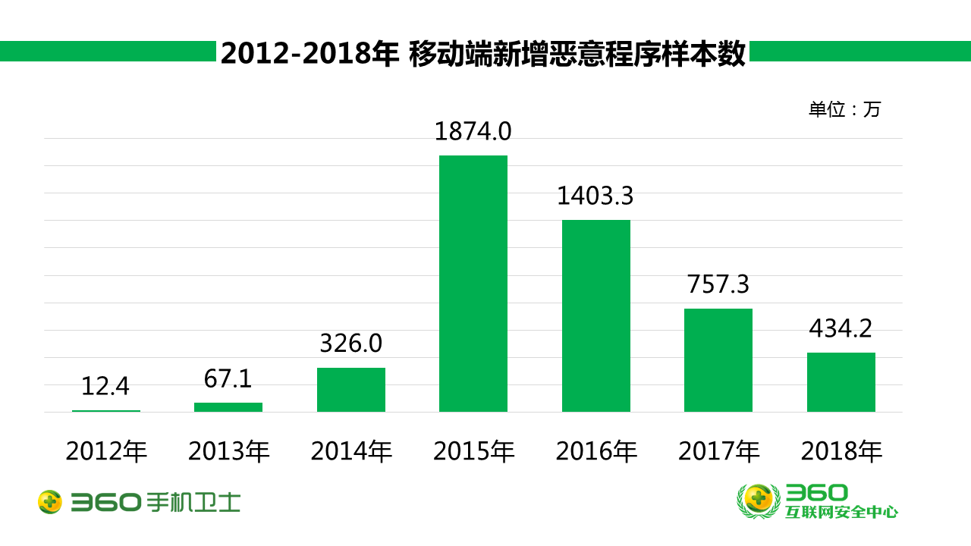

下图是2018年移动端各月新增恶意移动端样本数分布图。由图可见，新增恶意程序整体呈现上半年、下半年较低的态势。其中3月份新增量最多，约50.0万个恶意程序，第四季度中新增样本量均较低。

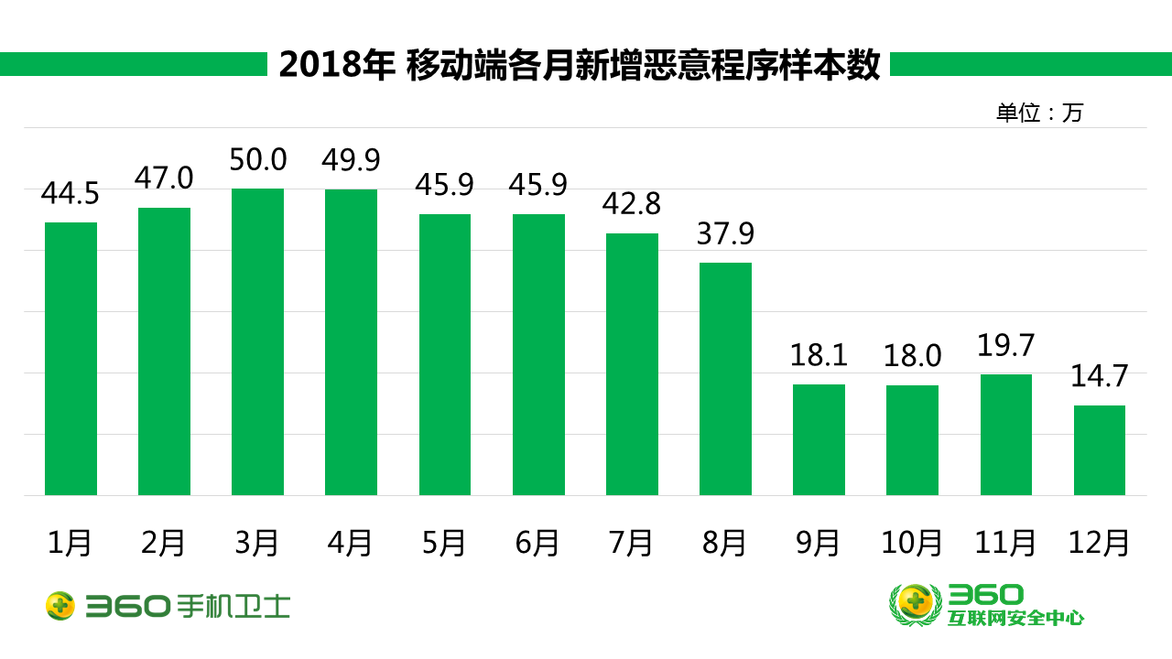

2018全年移动端新增恶意程序类型主要为资费消耗，占比高达63.2%；其次为隐私窃取（33.7%）、恶意扣费（1.6%）、流氓行为（1.2%）、远程控制（0.3%）。

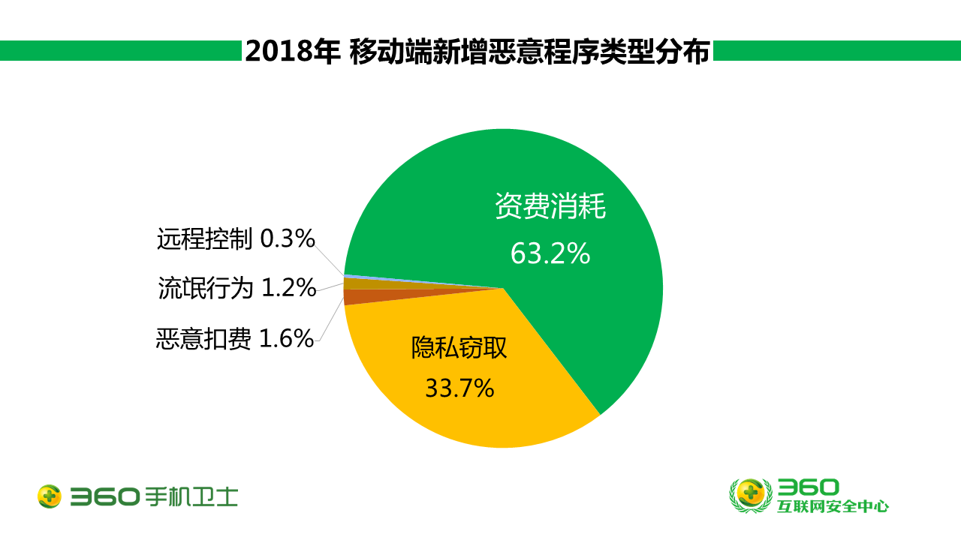

## 恶意程序感染量

2018全年，360互联网安全中心累计监测移动端恶意程序感染量约为1.1亿次，相比2017年（2.14亿次）感染量下降48.6%，平均每日恶意程序感染量约为29.2万次。

从七年的移动端恶意程序感染量对比看，经过2012-2015年的高速增长期，2016年起呈现逐年下降趋势，恶意软件发展逐渐平稳。

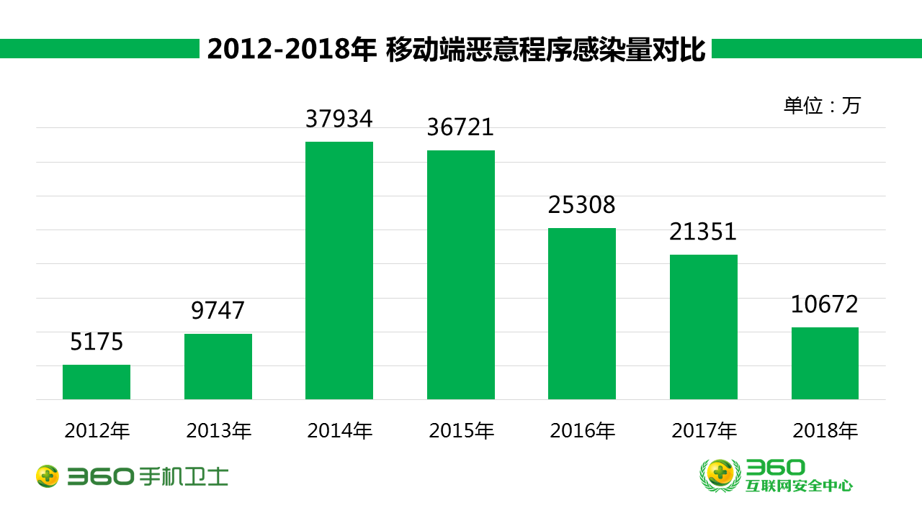

下图是2018年移动端恶意程序新增量与感染量的按季度对比情况，总体呈下降趋势。四季度新增量最低，仅约52.4万。

全年来看，2018年四个季度的感染量量总体呈下降趋势；其中一季度最高约为3437.3万，四季度感染量最少，仅约2057.1万。

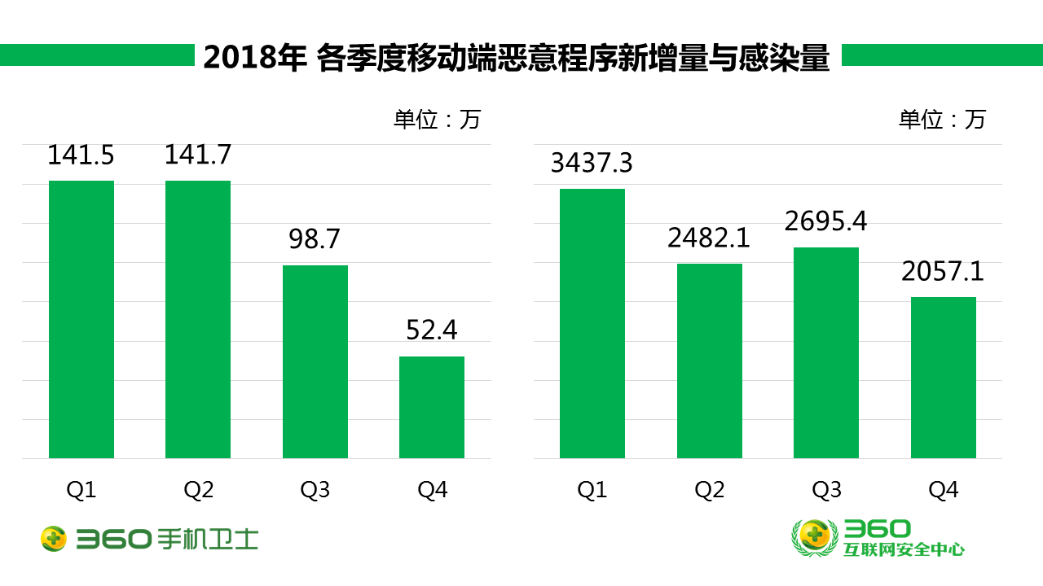

## 恶意程序感染量地域分布

2018全年从地域分布来看，恶意程序感染量最多的地区为广东省，占全国感染量的8.2%；其次为北京（7.2%）、山东（6.5%）、河南（6.4%）和江苏（6.1%）。此外河北、浙江、四川、黑龙江、江西的恶意程序感染量也排在前列。

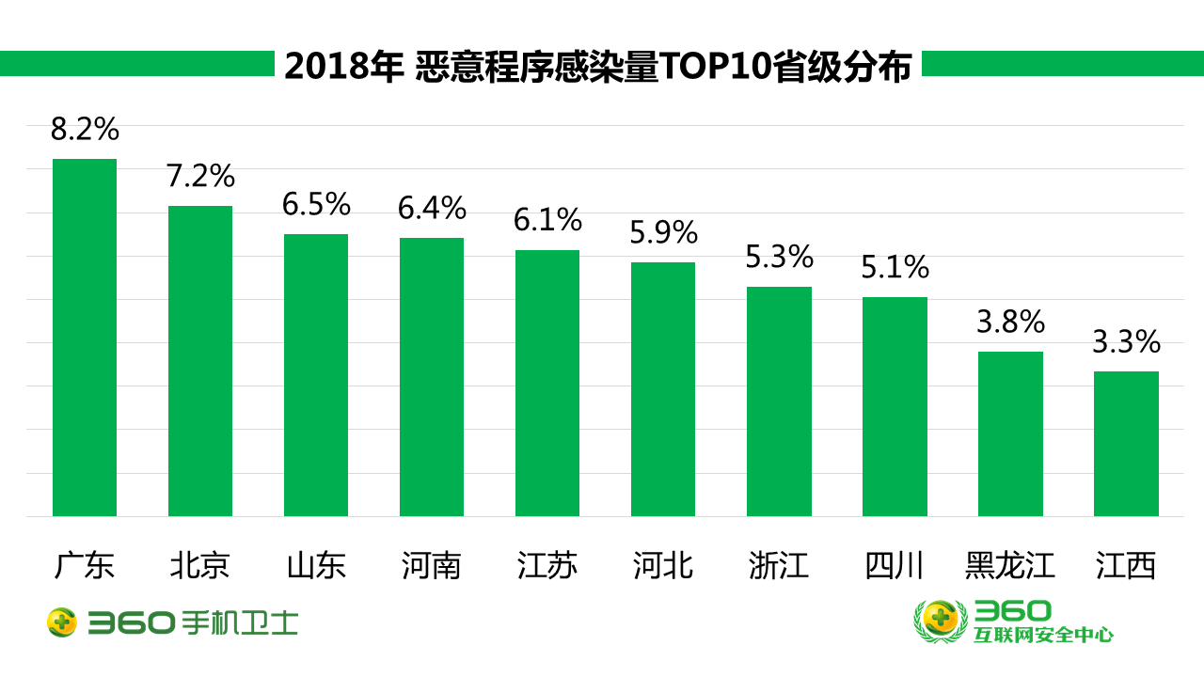

从城市分布来看，恶意程序感染量最多的城市为北京市，占全国拦截量的7.2%；其次为重庆（2.2%）、广州（1.6%）、成都（1.3%）、南京（1.3%）、东莞（1.2%）、呼和浩特（1.2%）、石家庄（1.1%）、上海（1.0%）、哈尔滨（1.0%）。

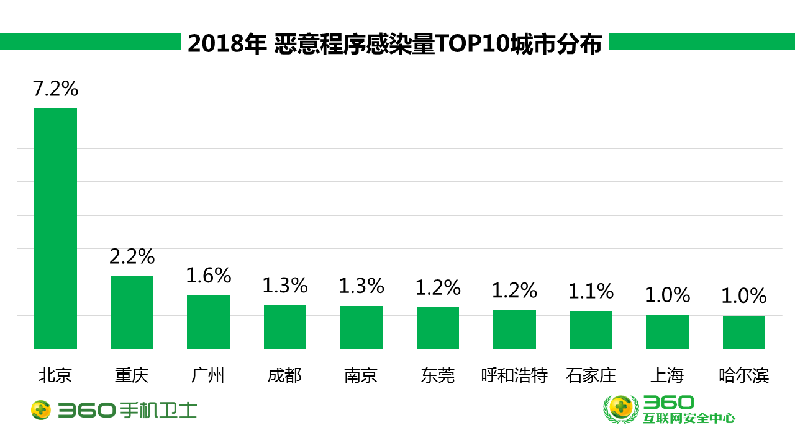

1. 钓鱼网站

## 移动端钓鱼网站拦截量

2018全年，360的PC端与移动端共为全国用户拦截钓鱼网站攻击约369.3亿次，较2017年（406.5亿次）下降了9.2%。其中PC端拦截量约为340.5亿次，占总拦截量的92.2%，平均每日约拦截0.9亿次。移动端拦截量约为28.8亿次，占总拦截量的7.8%，平均每日约拦截787.4万次。

2018年，360手机卫士共为全国手机用户拦截各类钓鱼网站攻击约28.8亿次，较2017年（28.8亿次）拦截量持平，2018年钓鱼网站拦截量占比如下图：

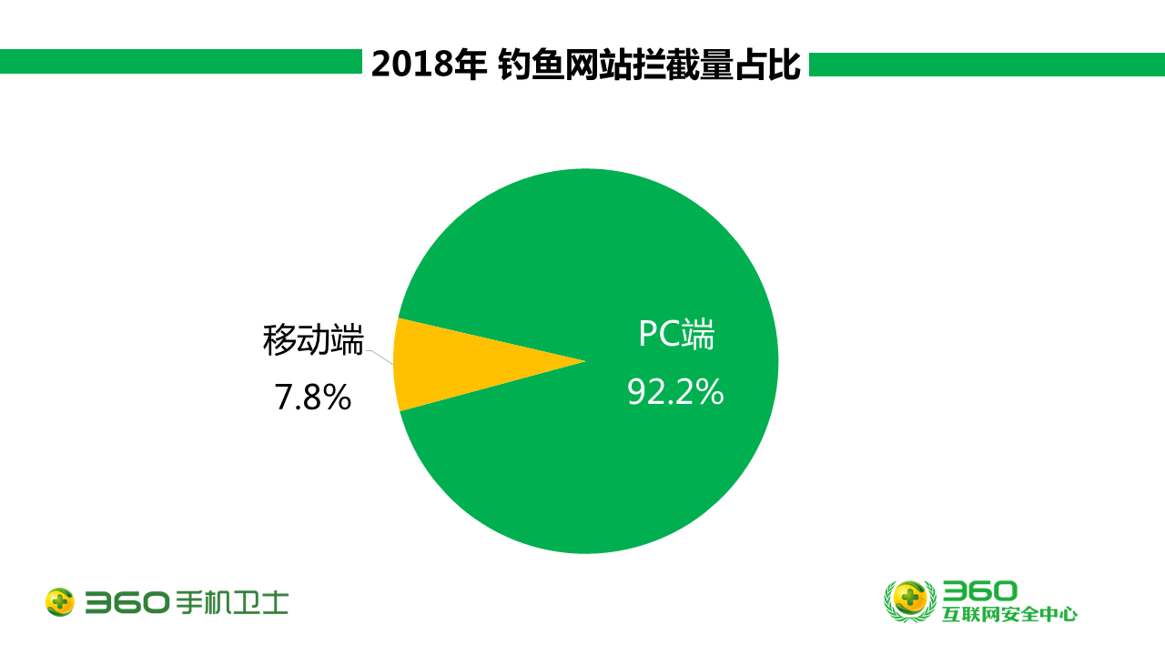

从下图2018年各月的钓鱼网站拦截量情况，前半年钓鱼网站拦截量无较大起伏，自9月份起，拦截量突增，可能与下半年各电商平台购物活动有关，导致虚假网站量增多。

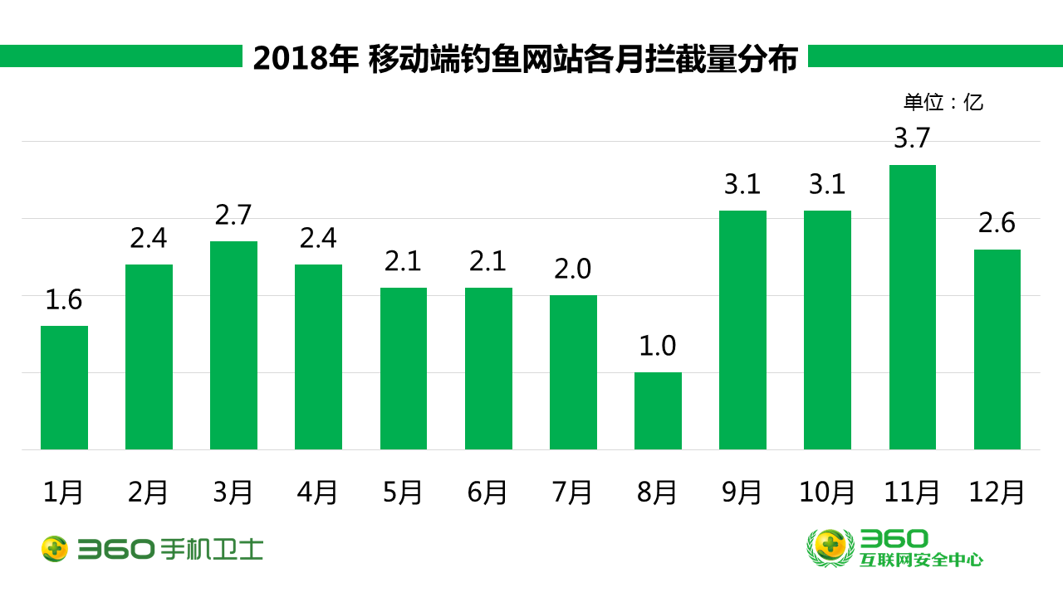

## 移动端钓鱼网站类型分布

移动端钓鱼网站拦截类型中，赌博色情网址比重最高，为93.3%。其他包括境外彩票（4.1%）与诈骗（2.6%）。具体分布如下图所示：

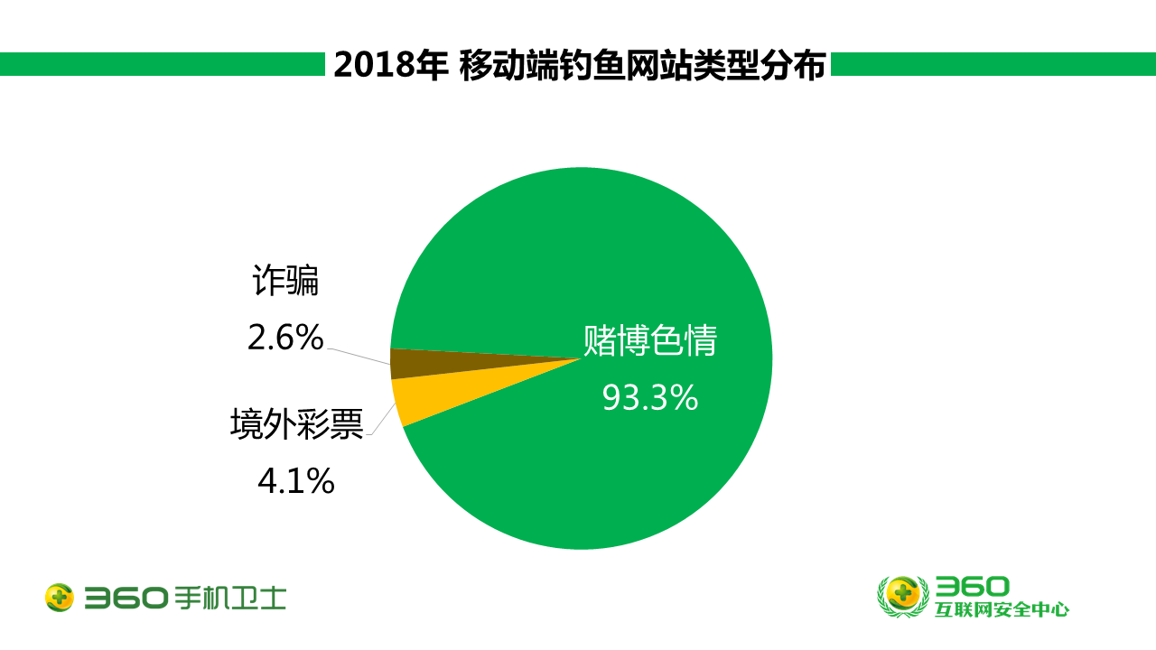

## 移动端钓鱼网站拦截量地域分布

2018年，从地域分布来看，移动端钓鱼网站拦截量最高的地区为广东省，数量占全国的17.4%；其次为广西（5.4%）、福建（4.5%）、山东（3.9%）和浙江（3.8%）。其他进入Top10的地区还有湖南（3.4%）、河南（3.1%）、河北（3.0%）、江苏（3.0%）、北京（2.8%）。

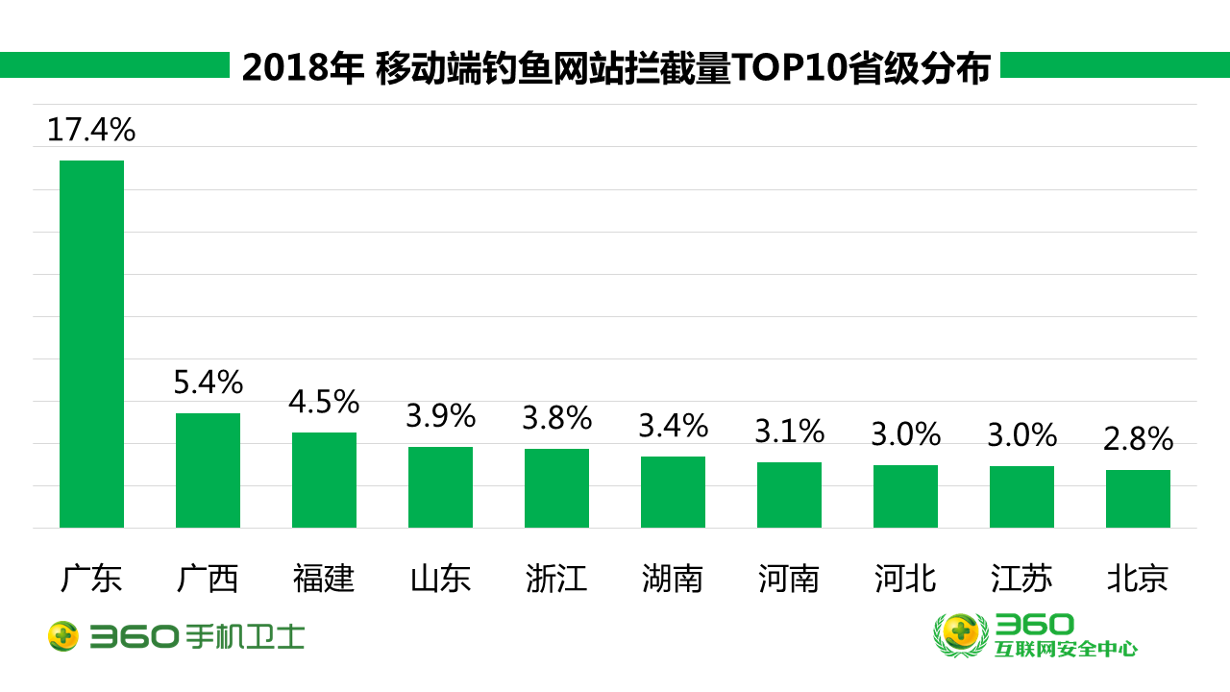

1. 骚扰电话

## 骚扰电话标记量与拦截量

2018年，用户通过360手机卫士标记各类骚扰号码（包括360手机卫士自动检出的响一声电话）约1.21亿个，平均每天被用户标记的各类骚扰电话号码约33.2万个。从总量上看，相比2017年（2.42亿）下降了50.0%，由此可见，随着骚扰号码标记库的样本积累，越来越多的骚扰号码在用户接听时已经有了标记提示，也是用户对号码标记数降低的原因。

2018年，从拦截量上看，360手机卫士共为全国用户识别和拦截各类骚扰电话约449.3亿次，平均每天识别和拦截骚扰电话约1.2亿次；总量较2017年（380.9亿）上升了15.2%。

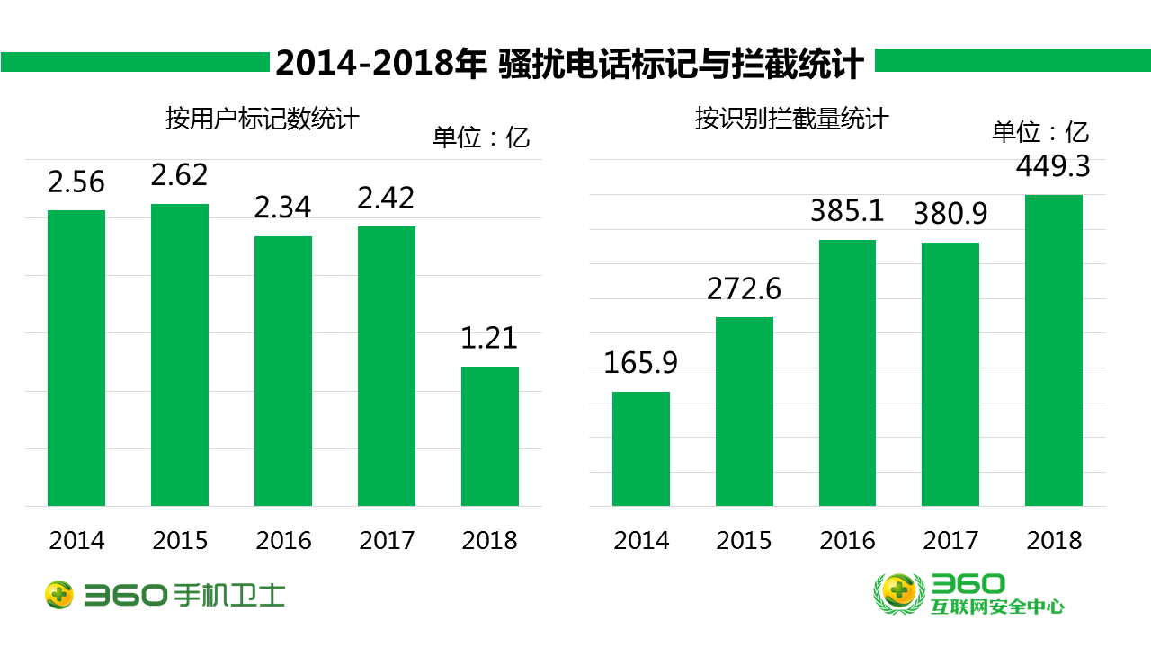

从下图2018年360手机卫士识别和拦截骚扰电话趋势可见，2月份拦截量最低，由于处于春节期间，从事拨打骚扰电话的人员减少，导致骚扰电话的呼入量降低。3月份起，骚扰电话拦截量逐渐回升，且发展趋势平稳。在7月份，出现明显涨幅，一方面由于正值暑期和毕业季商家推销力度加大，另一方面也是因为下半年开始，各企业开始了新一轮的推广骚扰电话数量增多。11月份正值电商平台活动集中出现，“双十一”、年度购物活动增多导致骚扰号码趋势小幅提升。

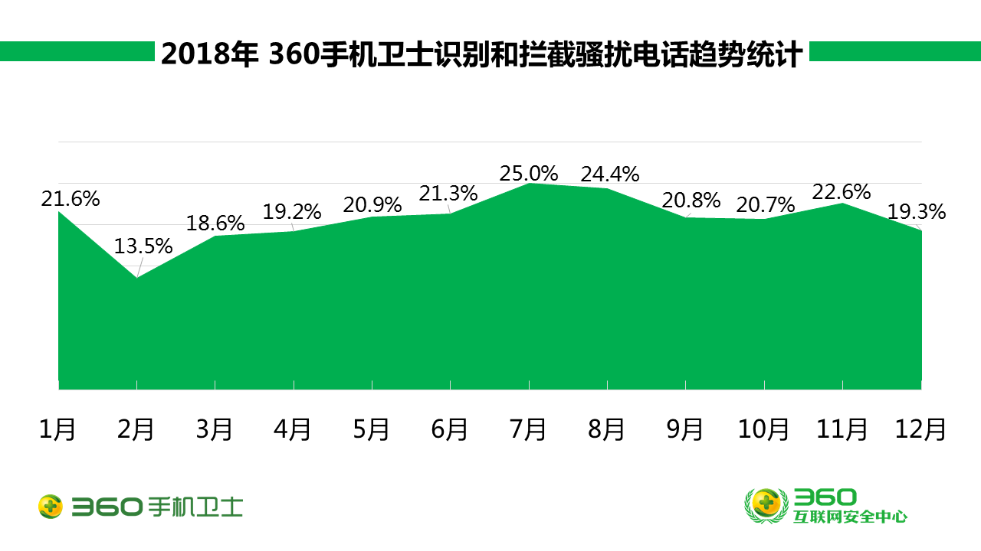

## 骚扰电话类型分布

综合360互联网安全中心2018年的拦截监测情况及用户调研分析，从骚扰电话拦截量来看，广告推销以54.7%的比例位居首位；其次为骚扰电话（25.2%）、房产中介（9.8%）、疑似欺诈（6.9%）、保险理财（1.7%）、响一声（1.0%）等。

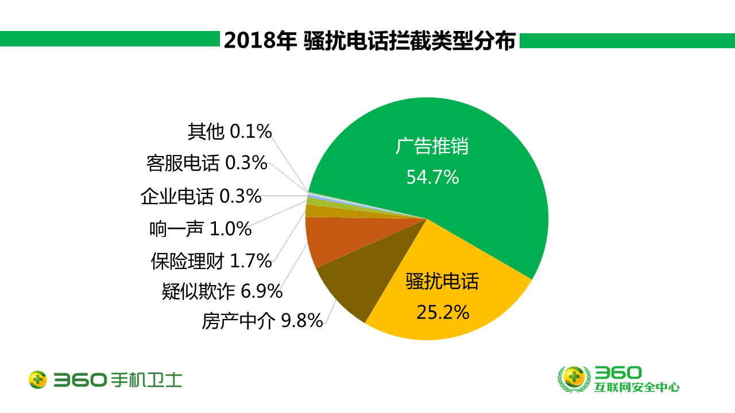

## 骚扰号源归属运营商

2018年在用户标记的骚扰电话号码中，固定电话号码最多，占比37.5%，其次为联通28.1%。下图展示了骚扰电话所属运营商分布：

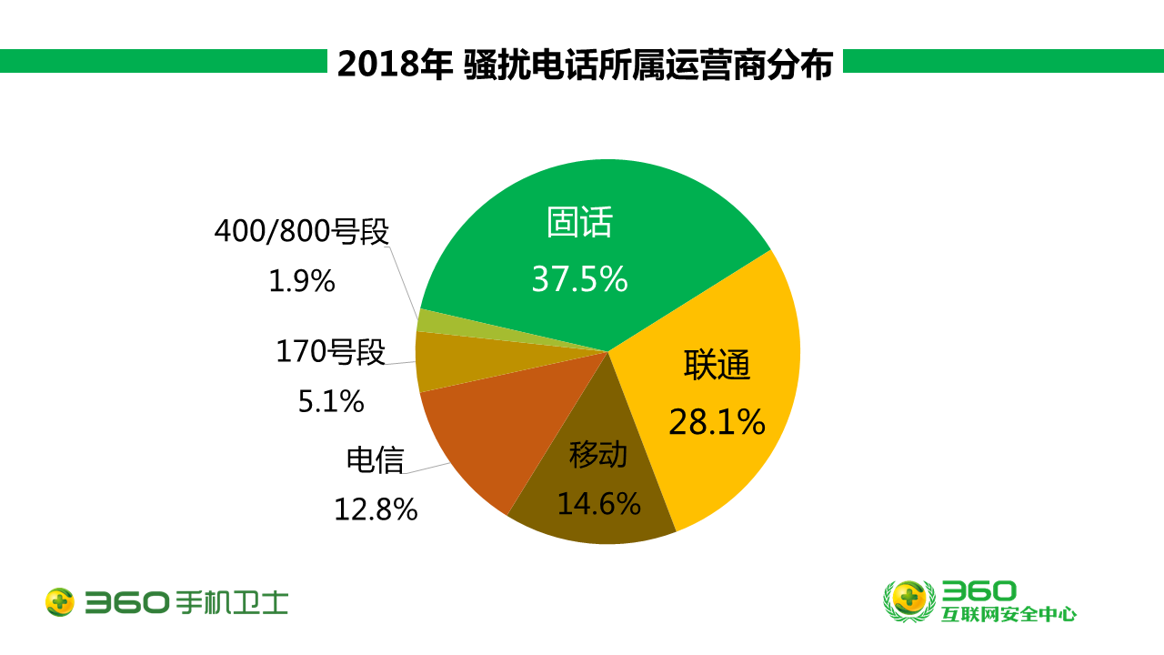

## 骚扰电话归属地分布

从各地骚扰电话的拦截量上分析，2018全年数据显示，广东省用户骚扰电话拦截次数最多，在全国各地的骚扰电话拦截总次数的占比高达12.4%，其次是山东（5.9%）、江苏（5.4%）、北京（5.1%）、河南（5.0%）、浙江（4.8%）、河北（3.9%）、上海（3.0%）、福建（2.9%）和四川（2.8%）。

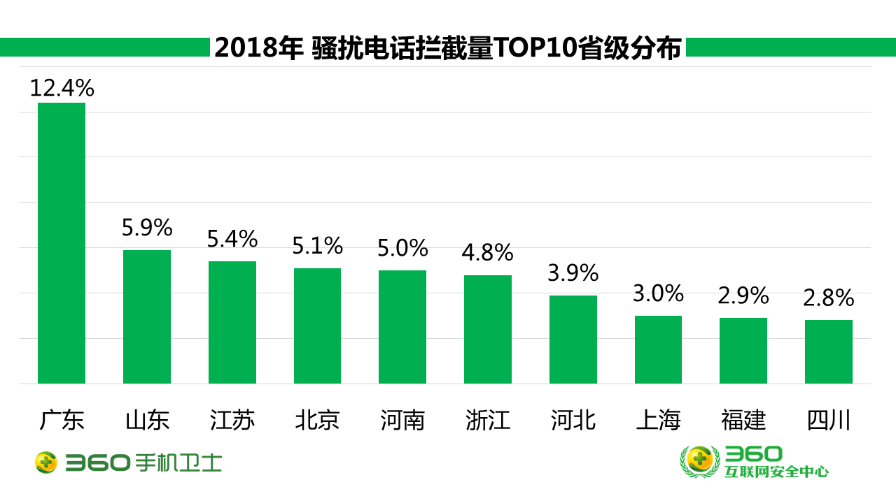

1. 垃圾短信

## 垃圾短信拦截量

2018年全年，360手机卫士共为全国用户拦截各类垃圾短信约84.0亿条，较2017年（98.5亿条）同比下降了14.7%，平均每天拦截垃圾短信约2301.4万条。

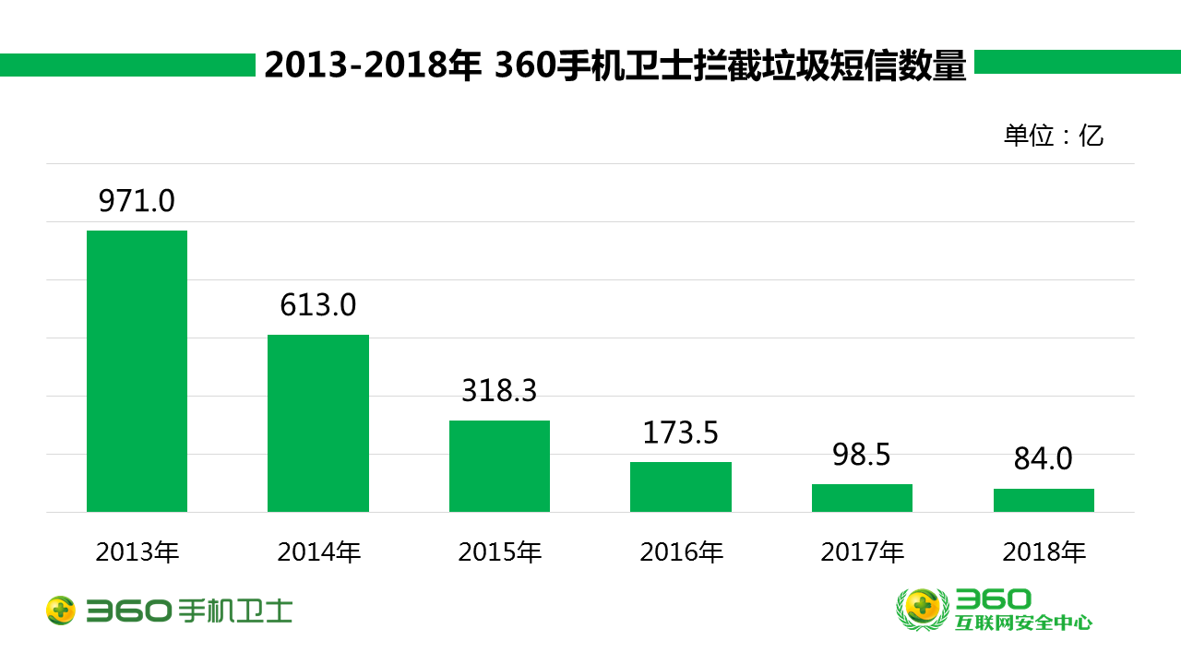

2018年各季度拦截的垃圾短信数量见下图，总体看呈下降趋势，第四季度有反弹趋势，约为19.1亿条。有可能与年底各电商购物营销活动有关。

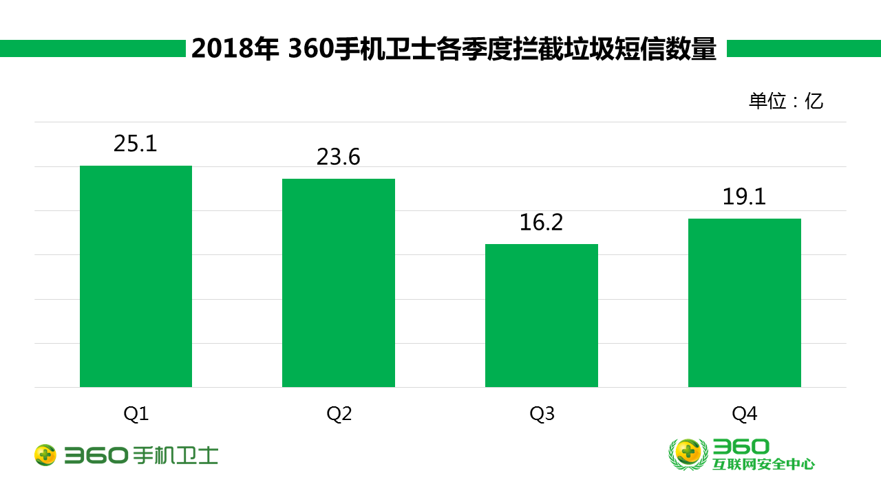

## 垃圾短信类型分析

下图给出了2018年垃圾短信的类型分布。垃圾短信中广告推销最多，占比为98.7%，诈骗短信占比0.8%，违法短信占比0.5%。

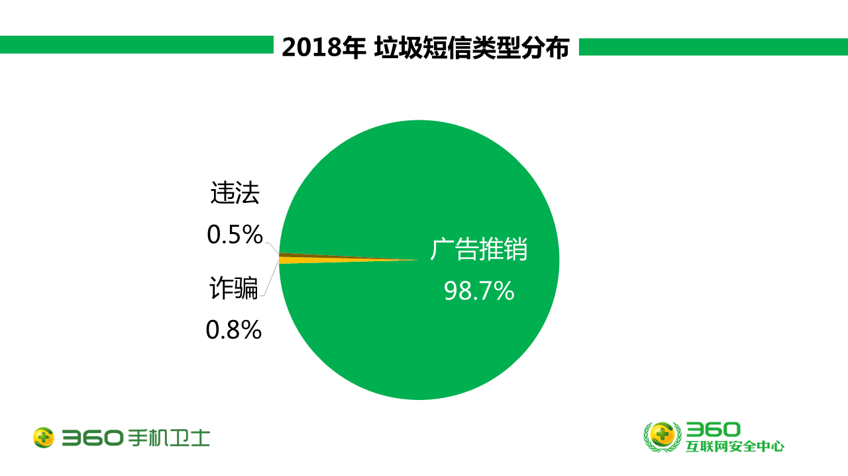

## 垃圾短信拦截量地域分析

360互联网安全中心的数据显示，广东地区用户接到的垃圾短信数量最多，在全国各省拦截量中占比为11.7%；其次为浙江（5.2%）、山东（5.1%）、河南（4.8%）、江苏（4.7%）、河北（3.8%）、北京（3.5%）、四川（3.1%）、陕西（2.6%）、湖南（2.5%）。

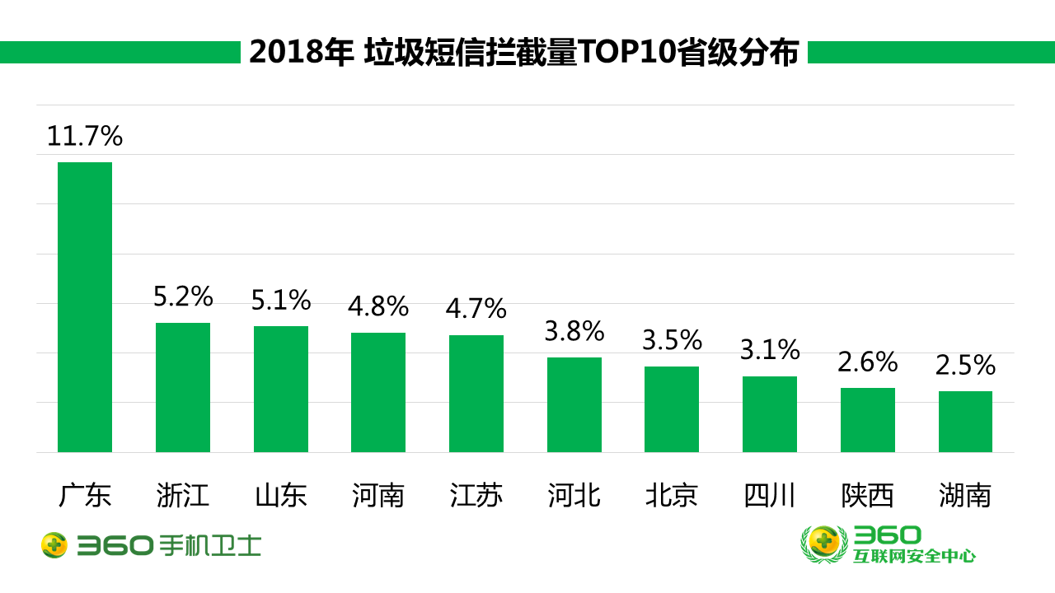

1. 手机诈骗形势

## 报案数量与类型

2018年360手机先赔共接到手机诈骗举报7716起。其中诈骗申请为3380起，涉案总金额高达1927.9万元，人均损失4969元。

在所有诈骗申请中，恶意程序占比最高，为19.3%；其次是金融理财（14.9%）、虚假兼职（13.0%）、身份冒充（8.4%）和赌博博彩（8.2%）。

从涉案总金额来看，金融理财类诈骗总金额最高，达673.9万元，占比35.0%；其次是赌博博彩诈骗，涉案总金额338.4万元，占比17.6%；身份冒充诈骗排第三，涉案总金额为231.3万元，占比12.0%。

从人均损失来看，退款盗号诈骗人均损失最高，为15698元；其次是信用卡诈骗为13831元，金融理财为11679元。

下图给出了主要手机诈骗类型的举报量和涉案总金额分布情况：

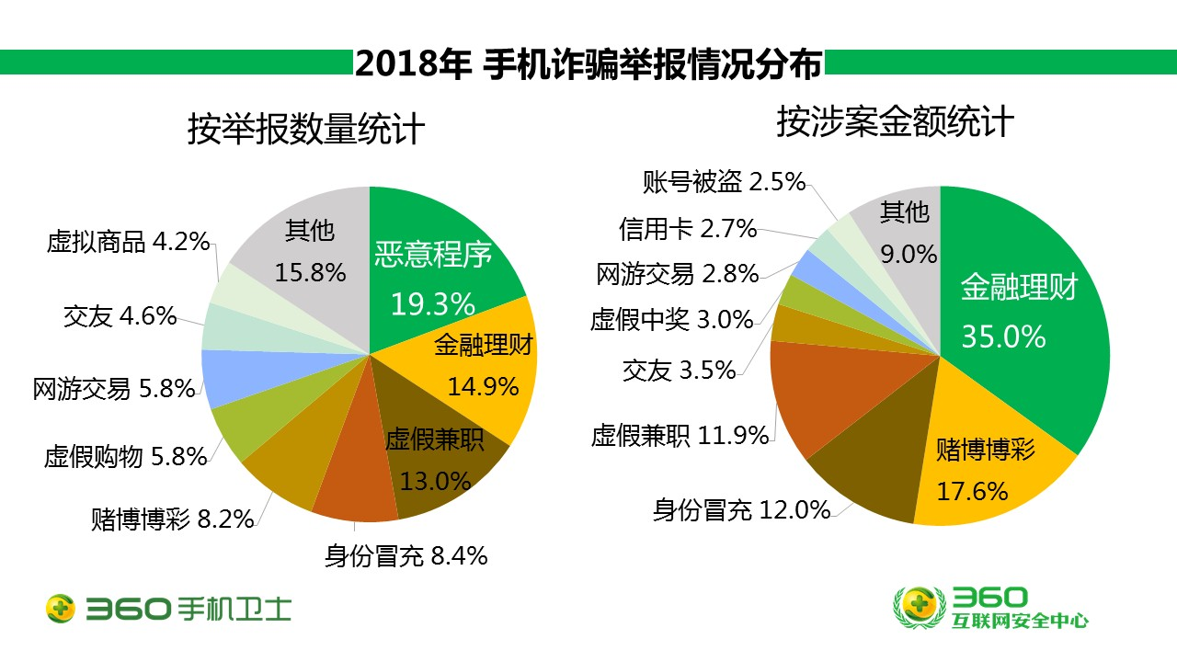

下图给出了不同类型的手机诈骗在人均损失和举报数量的象限图。从图中可见，金融理财、赌博博彩属于高危诈骗类型，受害人数多且人均损失高。退款盗号、信用卡同样属于高危诈骗类型，人均损失高但受害人数少，因为此类诈骗主要利用个人信息泄露发起的定向诈骗，所以一旦被骗往往损失较大。虚假兼职、恶意程序属于中危诈骗类型。其中，恶意程序类损失用户数量最多，但人均损失金额较低，主要原因在于恶意程序扣费类型以资讯业务和流量消耗的为主。低危诈骗类型中受害人数较少且损失金额较低。

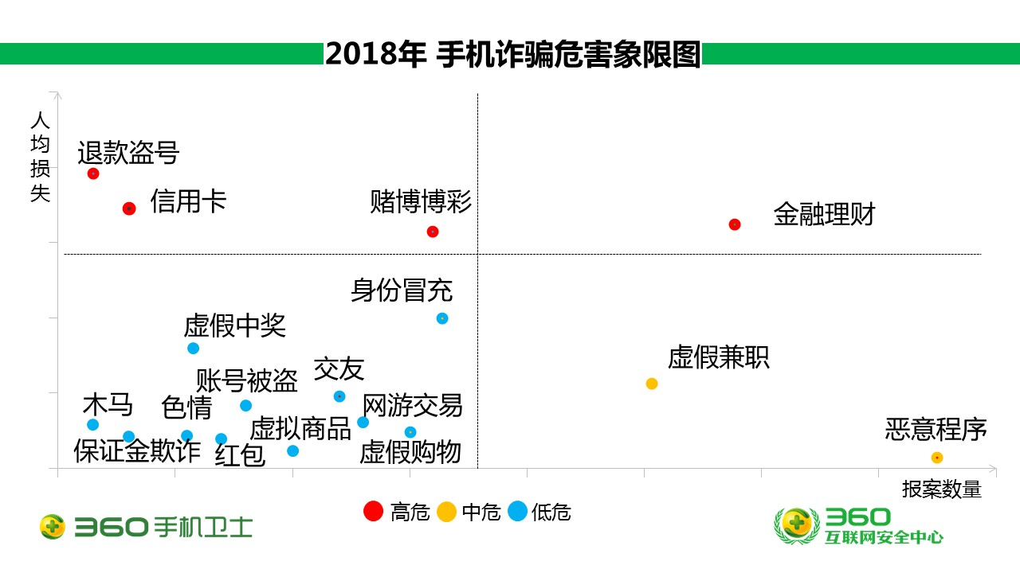

## 受害者年龄与性别

从举报用户的性别差异来看，男性受害者占72.5%，女性占27.5%，男性受害者占比高于女性。但从人均损失来看，男性为4767元，女性为5502元。可见在手机使用过程中，女性不易被骗，但骗子获取到信任后，女性损失金额较高。

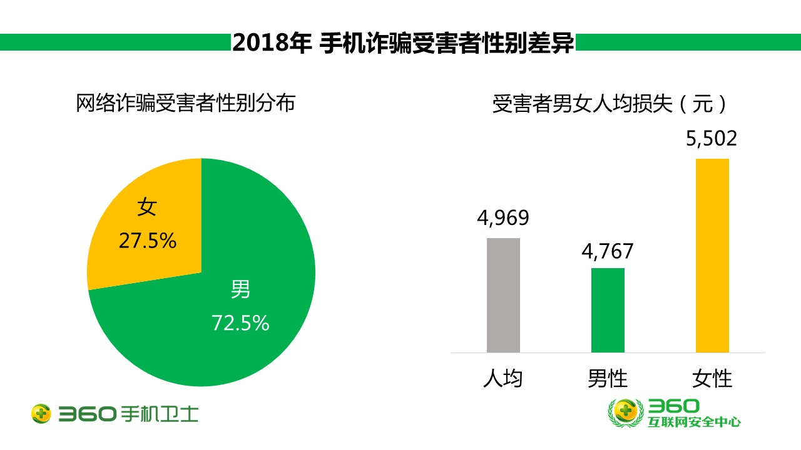

从举报用户的诈骗类型来看，在男性举报诈骗类型中，恶意程序占比最高，为20.2%；其次是金融理财（15.6%）、赌博博彩（9.9%）和身份冒充(7.5%)。由此可见，手机程序对男性往往更具吸引力，尤其是一些游戏外挂，破解程序。由于急于尝试应用，通常不会慎重考虑应用的安全性，导致资金损失。

在女性举报诈骗类型中，虚假兼职占比最高，为28.4%；其次是恶意程序（17.5%）、金融理财（12.9%）、身份冒充（10.8%）和虚假购物（4.6%）。由此可见，虚假兼职对女性往往更具吸引力，尤其是一些空闲时间较多的学生和宝妈。由于急于赚钱，面对诱惑性兼职时，通常不会理性的考虑兼职信息的真实性，导致上当受骗。下图给出了2018年手机诈骗男女举报情况对比：

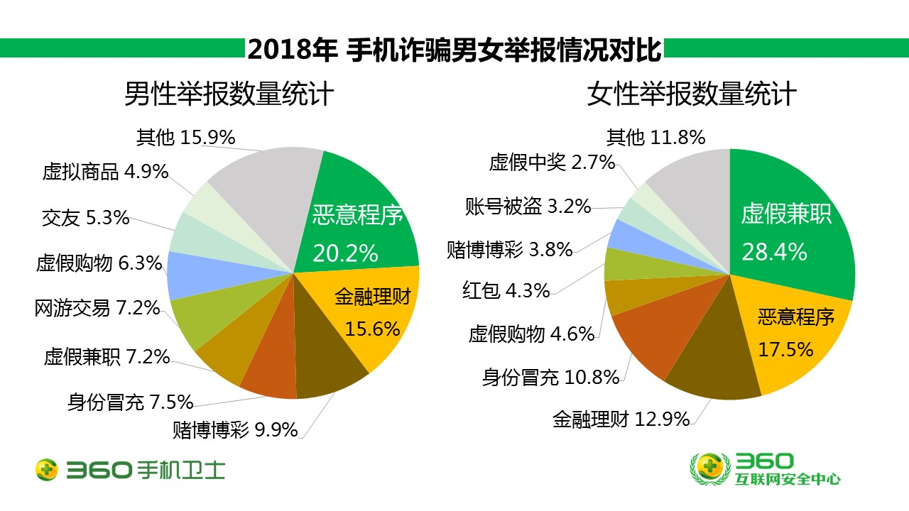

从2018年全年，男性用户举报情况来看，广东（14.5%）、河南（5.4%）、山东（5.4%）、四川（5.4%）、湖南（5.2%）、广西（4.7%）这6个省级行政区的被骗用户最多。举报数量约占到了全国用户举报总量的40.6%。

从女性用户举报情况来看，广东（10.5%）、湖南（6.4%）、河北（6.2%）、四川（5.9%）、云南（5.1%）、河南（5.1%）这6个省级行政区的被骗用户最多。举报数量约占到了全国用户举报总量的39.2%。下图给出了2018年手机诈骗男女举报数量最多的10个省份：

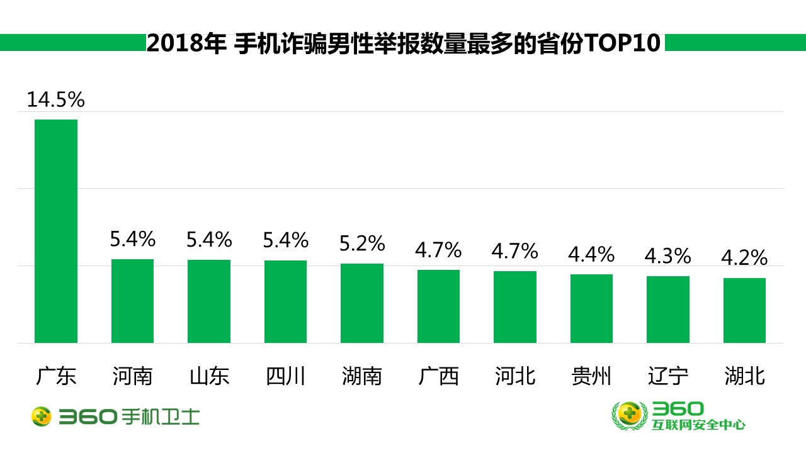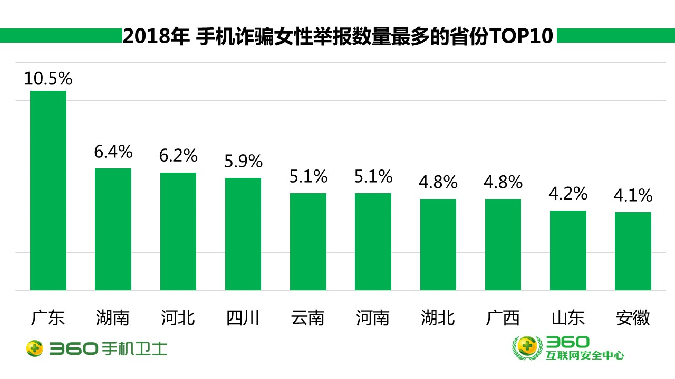

从各城市手机诈骗男性举报量来看，沈阳（2.8%）、广州（1.9%）、深圳（1.8%）、重庆（1.6%）、北京（1.3%）、东莞（1.3%）这6个城市的被骗的男性用户最多，举报数量约占到了全国男性用户举报总量的10.7%。

从各城市手机诈骗女性举报量来看，重庆（2.5%）、广州（2.1%）、北京（1.5%）、保定（1.5%）、武汉（1.4%）、上海（1.3%）这6个城市的被骗的女性用户最多，举报数量约占到了全国女性用户举报总量的10.3%。下图给出了2018年手机诈骗男女举报数量最多的10个城市：

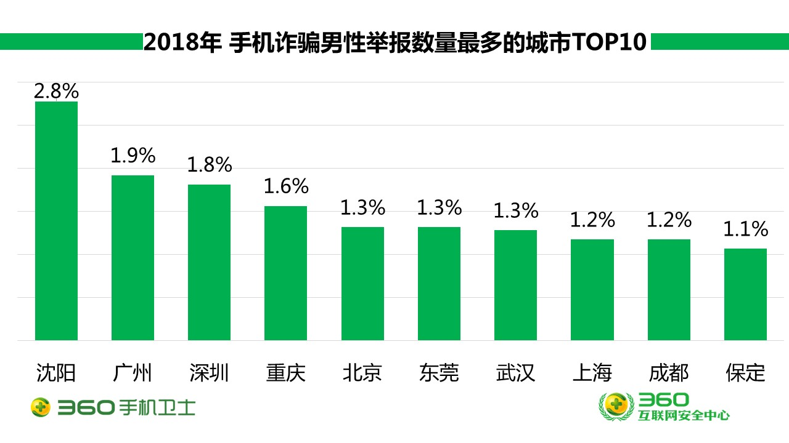

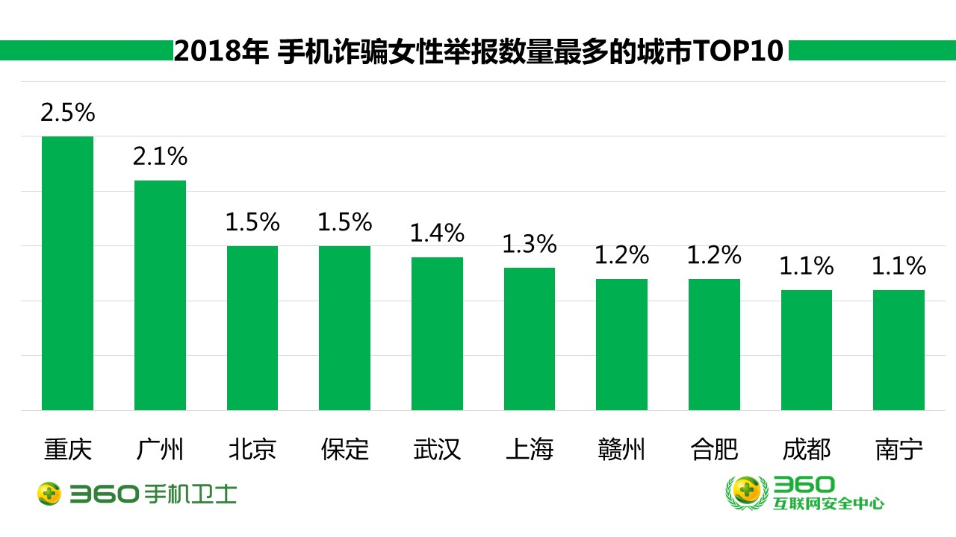

从被骗网民的年龄段上看，00后的手机诈骗受害者占所有受害者总数的35.3%；其次是90后占比为31.7%，80后占比为20.2%，70后占比8.1%，60后占比为4.2%，其他年龄段占0.5%。尤其值得注意的是，00后遭遇手机诈骗增多明显，可见随着00后年龄的不断增长，上网比例不断增高，00后一跃成为手机诈骗的重要目标。

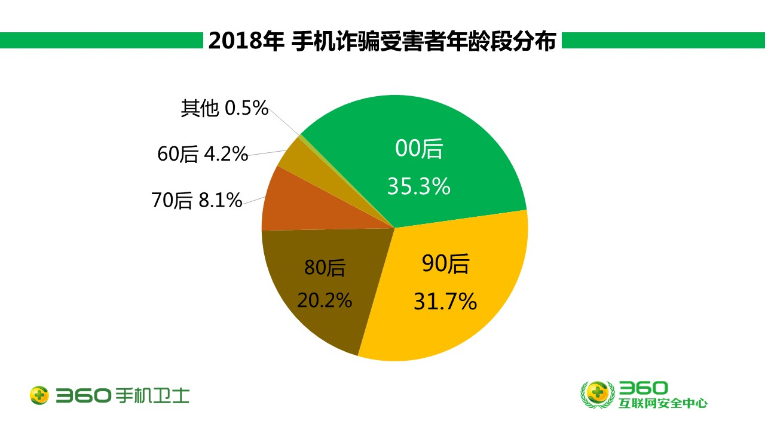

总体而言，即具有一定的上网能力，上网时间较长，同时又缺乏足够社会经验的年轻人是手机诈骗的主要对象和主要受害人群。

而从具体年龄上来看，15岁至20岁的人群是手机诈骗受害者最为集中的年龄段，占所有手机诈骗受害者的27.8%。这个年龄段用户使用手机玩游戏与交友的情况居多，由于对恶意程序的辨识度不高，这类用户在通过浏览器搜索游戏、作弊程序等进行使用时，或轻易安装网友发送的不明程序、下载QQ群内不明群文件时，很容易遭到恶意程序的侵害，最终导致遭受话费损失。

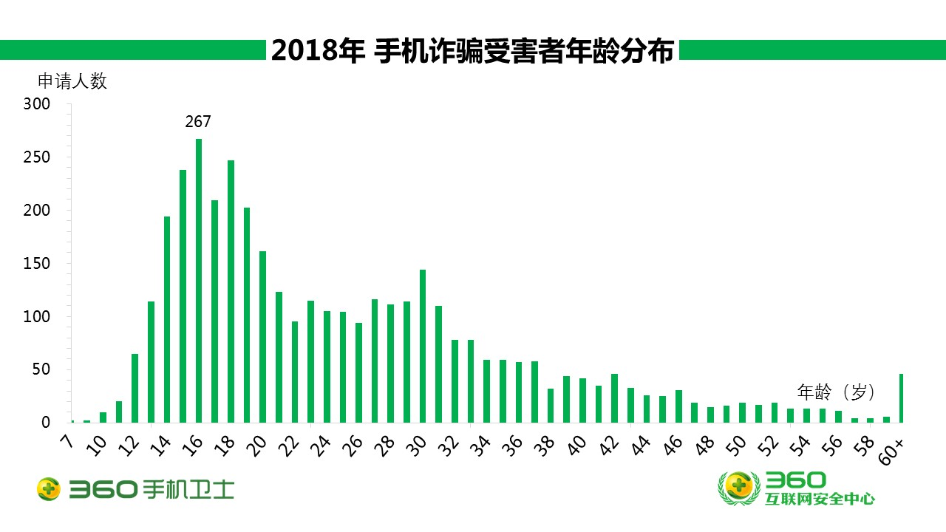

下图给出了手机诈骗受害者年龄段人数与人均损失的对比，从图中可以看出，随着年龄的增长，受害者人均损失总体上也在增长。15-20岁之间的用户，是上网的主力人群，被骗的人数虽多，但由于年轻人经济能力有限，被骗平均金额相对较少。30岁以后的受害者，年龄越大，经济能力也越强，虽然上网的人群、时间在减少，但被骗平均金额迅速增长，超过了5803元。

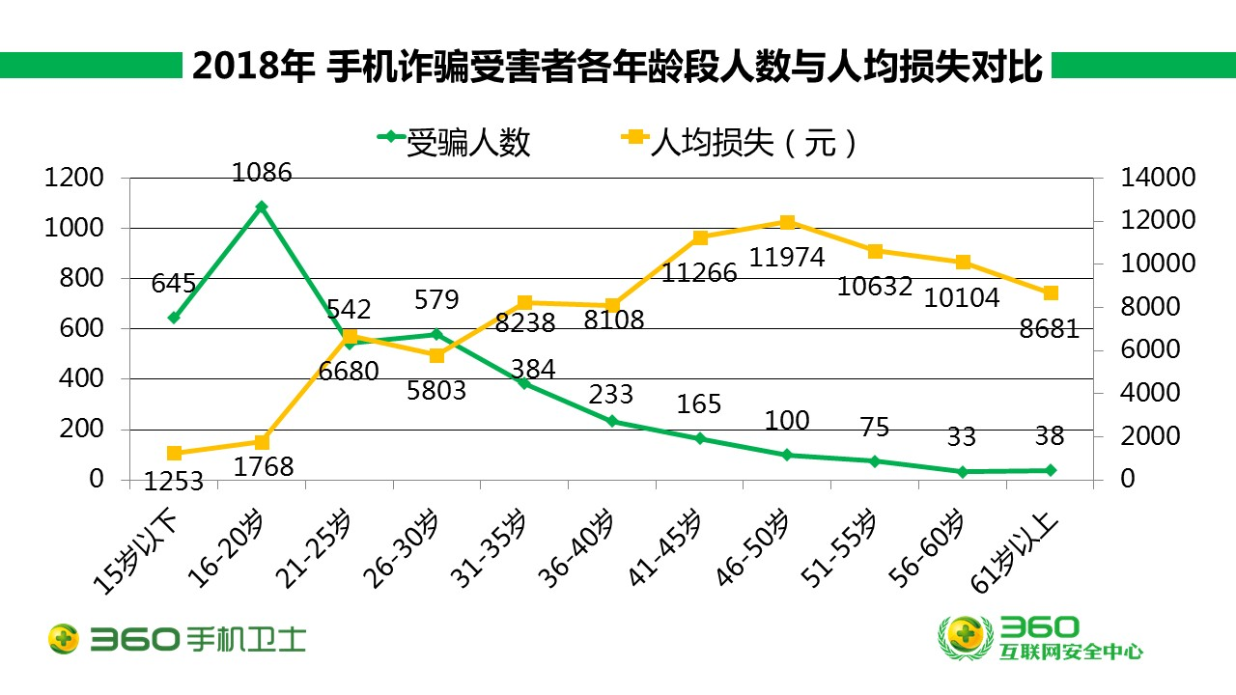

## 受害者地域分布

2018年全年，从用户举报情况来看，广东（13.4%）、四川（5.5%）、湖南（5.5%）、河南（5.3%）、河北（5.1%）、山东（5.1%）这6个省级行政区的被骗用户最多。举报数量约占到了全国用户举报总量的39.9%。下图给出了2018年手机诈骗举报数量最多的10个省份：

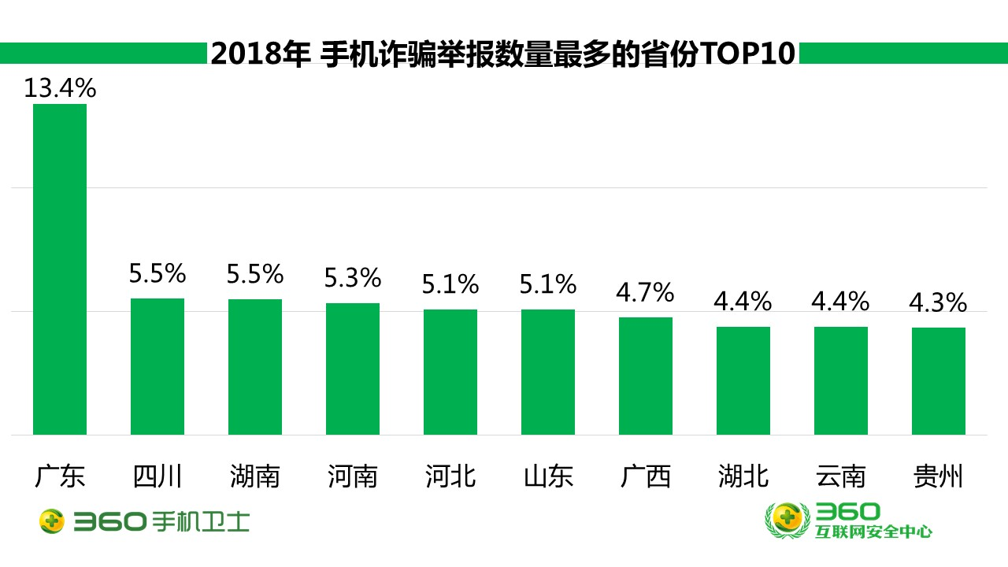

从各城市手机诈骗的举报情况来看，沈阳（2.6%）、广州（2.2%）、重庆（2.1%）、深圳（1.8%）、北京（1.6%）这6个城市的被骗用户最多。举报数量约占到了全国用户举报总量的10.3%。下图给出了2018年手机诈骗举报数量最多的10个城市：

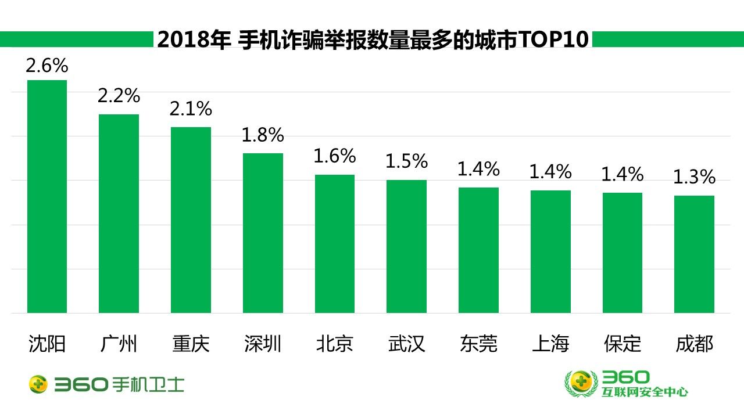

1. 诈骗趋势分析

## 金融理财贷款趋势分析

近几年网贷平台数量在国内迅速增长，其门槛低，渠道成本低，交易便捷的优势，已成为当下一种潮流趋势。但网络贷款的普及也吸引了不少不法分子实施贷款诈骗，典型的贷款诈骗手法是以贷款包装费、征信不足、银行交易流水不足为由，引导用户进行转账。在2018年发现的贷款诈骗案件中，不法分子多使用虚假“贷款APP”来吸引用户申请贷款，并要求用户向指定账号转账缴纳贷款流水费。

**传播途径**

随着社交方式的转变，短信内容也由日常交流、沟通信息转变为各类广告、金融理财等信息，金融理财借贷短信成为金融借贷诈骗渠道的主流。下图描述了2018年Q3季度抽样数据中不同号码类型的短信拦截量统计分布：

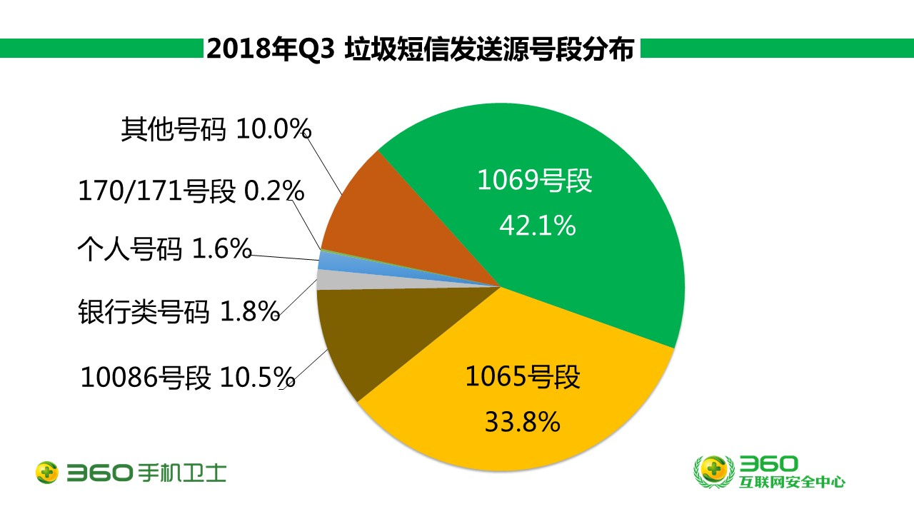

从垃圾短信发送号段来看，借助1069/1065号段发送的垃圾短信占比最高，分别为42.1%与33.8%。相较于个人号码的短信，通过短信通道号发送的短信，发送成本低，因此各大型金融平台、社交平台经常通过短信通道号发送金融广告、社交广告等内容。同时，越来越多的垃圾短信甚至违法、诈骗类内容也会趁机通过该短信通道进行传播。

通过对2018年12月份金融理财借贷短信进行分析，发现在借贷短信类型上，广告类短信占比82.7%，高危类短信占比13.5%，诈骗类短信占比3.8%。其中借贷短信内含QQ，微信，电话号码，常被用来引导用户添加“贷款”平台客服，后续可能会存在一定风险，如客服以贷款包装费，保证金为由要求用户向指定银行账号转账，转账后用户却无法获得贷款。此类短信在统计时，被划分在高危短信分类中。短信中包含股票推荐，冒充身份，常被不法分子用来吸引用户联系荐股“高手”，“官方”工作人员，进行后续转账操作，实施诈骗，在诈骗短信分类中被划分在诈骗短信类别。以下为金融借贷短信的类型统计和金融借贷广告内容占比统计：

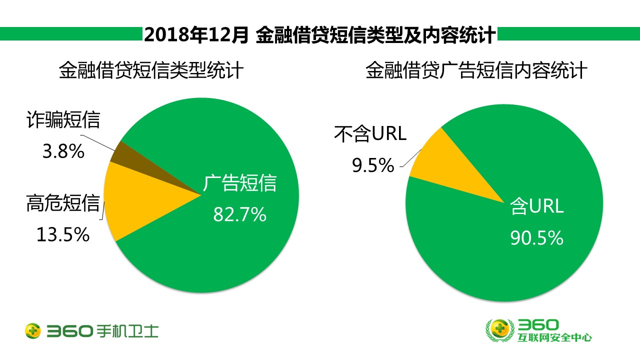

通过对金融借贷广告的进一步细分，发现，借贷短信内含URL占比90.5%，短信内不含URL占比9.5%。网站的备案信息存在未备案、个人备案或企业备案三种情况，其中未备案与个人备案的网站可直接判断该网站不具备金融借贷资质，而企业备案的网站则需进一步核实该企业的经营范围是否包含金融借贷。分析发现即使具备金融借贷资质的平台，也可能会出现利息过高，收取服务费用不合理等现象，存在一定风险。综上，需谨慎对待含有URL的金融借贷类广告短信。

**人物画像**

1. 90后占比和男性占比最高，成为手机诈骗的重要目标

从2018年金融理财贷款被骗网民的年龄段上看，90后的手机诈骗受害者占所有受害者总数的37.6%；其次是80后占比为32.2%，70后占比为15.1%，60后占比9.5%，00后占比为4.9%，50后占0.7%。尤其值得注意的是，90后遭遇金融理财诈骗增多明显，可见随着90后随着年龄的增加，对资金需求也增大，90后成为手机诈骗的重要目标。

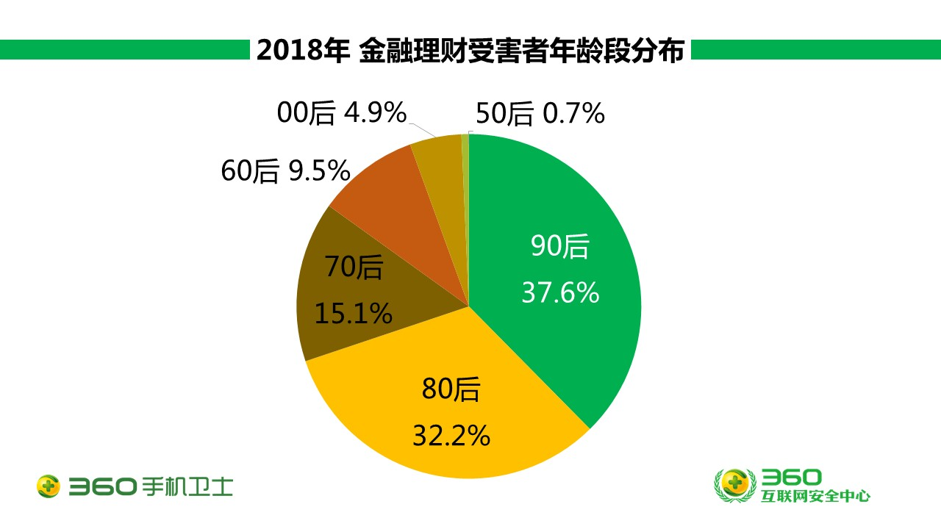

从金融理财贷款，举报用户的性别差异来看，男性受害者占76.3%，女性占23.7%，男性受害者占比高于女性。从人均损失来看，男性为12032元，女性为10547元。可见男性在对金融项目的投入和支出方面高于女性。

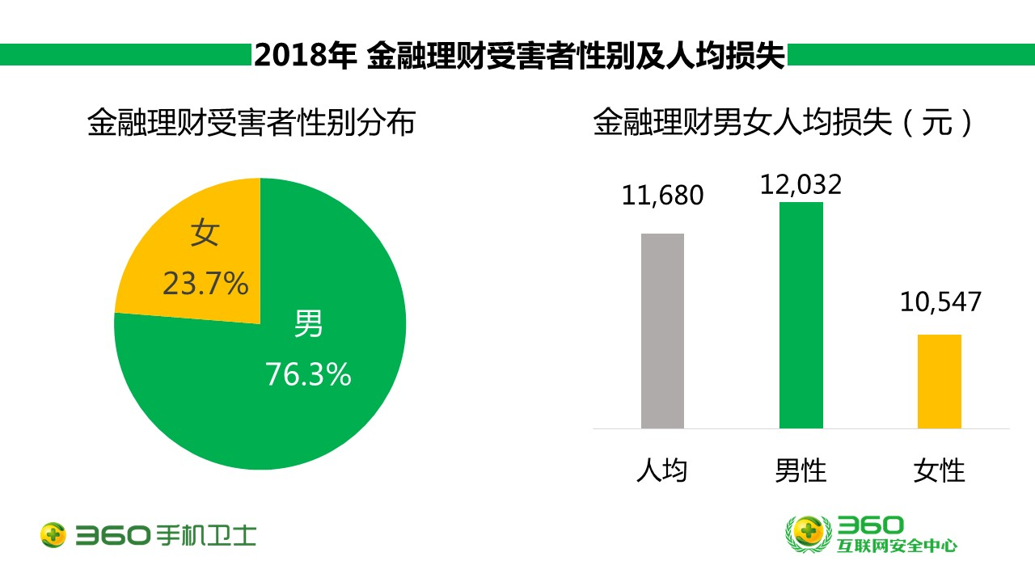

1. 省级分布中广东省占比最高，市级分布中沈阳被骗用户最多

从2018年金融理财用户举报情况来看，广东（14.9%）、山东（6.6%）、辽宁（5.0%）、河南（5.0%）和江苏（5.0%）这5个省级行政区的被骗用户最多。举报数量约占到了全国用户举报总量的36.5%。下图给出了2018年金融理财举报数量省份TOP10：

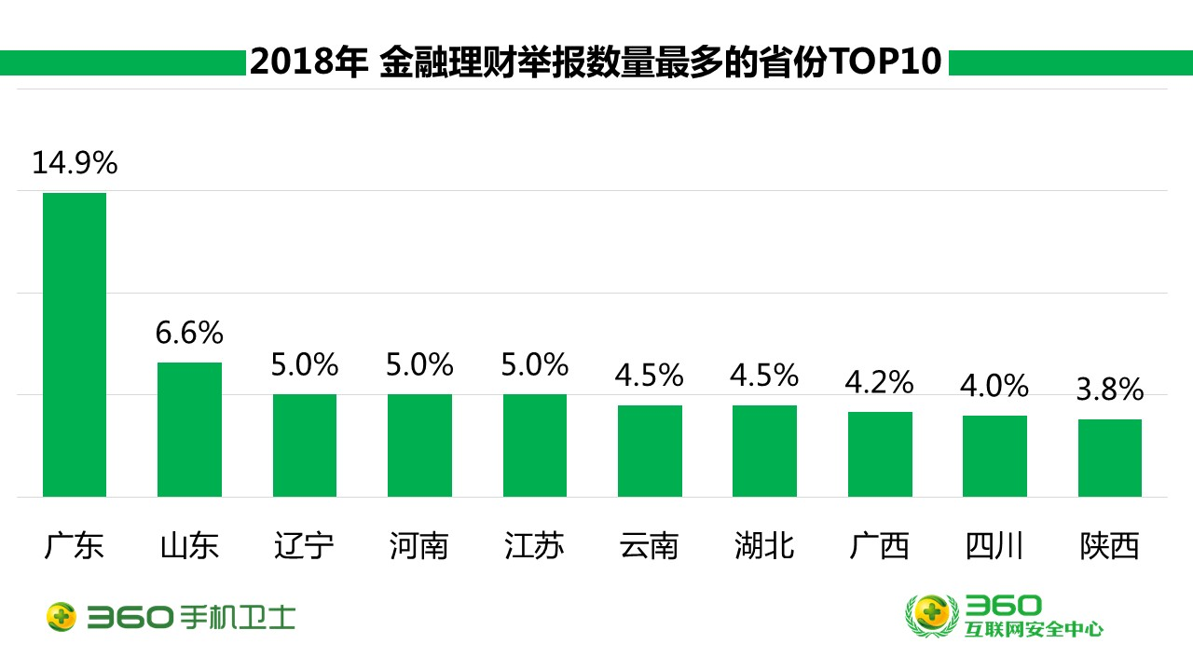

从各城市金融理财的举报情况来看，沈阳是举报人数最多的城市，占比2.9%，其次深圳2.6%，北京2.6%，武汉1.9%，广州1.7%。下图给出了2018年金融理财举报数量城市TOP10：

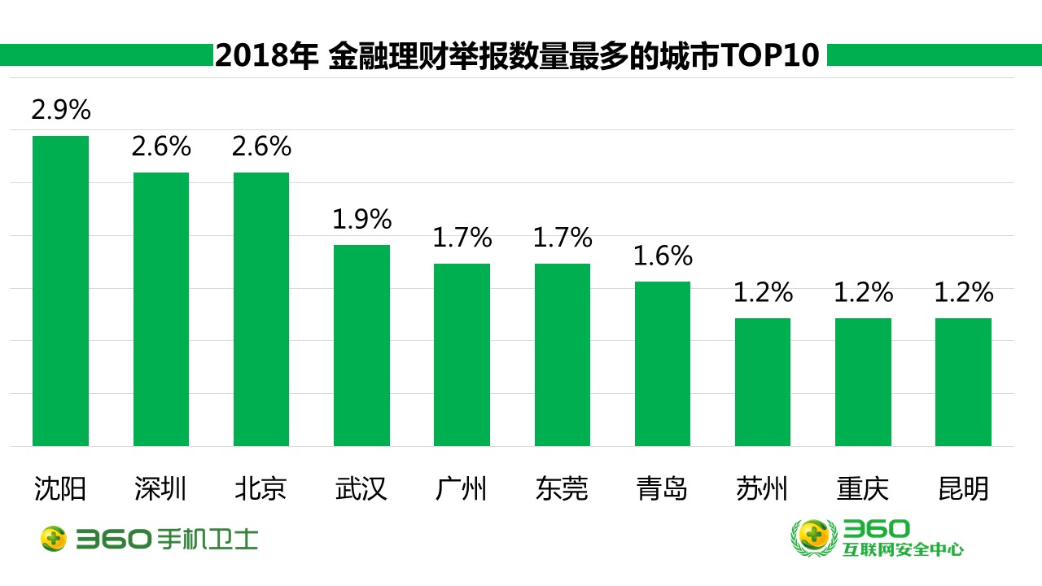

**诈骗特征**

根据用户反馈的情况，现阶段金融理财贷款诈骗主要分为以下几种情况：

第一类是以放贷额度大，易通过为诱导，引导用户签订虚假贷款合同，以贷款保证金，银行流水不足为由，要求借贷者向指定账号转账。

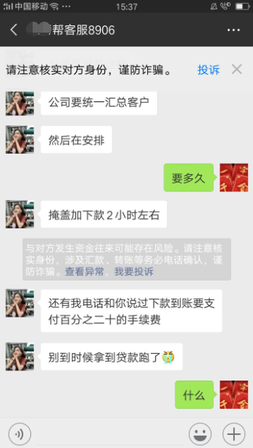

第二类是以放贷额度大，易通过为诱导，吸引用户下载指定的贷款APP，用户在该APP申请贷款后，不法分子再以贷款包装费，征信清除费，银行账号解冻费等由要求用户缴纳相应的资金。

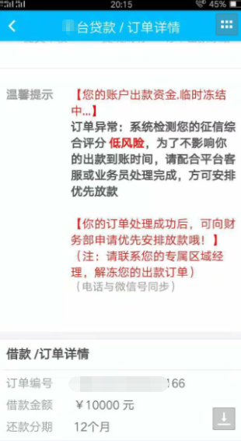

第三类是以放贷审核速度快，易通过为由，吸引用户在高利息平台申请贷款。此类贷款平台虽能成功申请贷款，但借贷者申请贷款时往往需要交纳高额的手续费，还款的利息费也较高，借贷者真正贷款到手的资金较少。

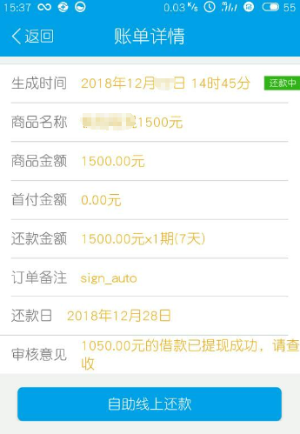

**虚假贷款APP分析**

针对金融理财贷款多借助虚假贷款APP的情况，对此类虚假贷款APP进行了抽样分析：

1. 虚假贷款APP样本的下载渠道多为第三方应用分发平台

APP进驻正规的应用商店，需要提交一些个人信息或企业信息资料，而第三方应用分发平台，一般用来帮助应用开发者测试应用，无需提交详细的信息资料。不法分子为了躲避追查，现阶段多采用第三方分发平台传播虚假贷款APP。同时由于金融借贷APP本身没有恶意行为，无法通过常规的恶意行为进行鉴别，部分虚假借贷APP，借助“合法企业”的外衣在部分应用商店进行了上架推广。

1. 虚假贷款APP的代码结构简单，使用WEB云控变换贷款APP名称

通过对虚假贷款APP的抓包分析，虚假贷款APP通过网站加壳生成，APP显示的内容与网站内容一致。当网站无法访问时，APP也会直接报错。通过下图可看出虚假APP调用的网址及报错情况：

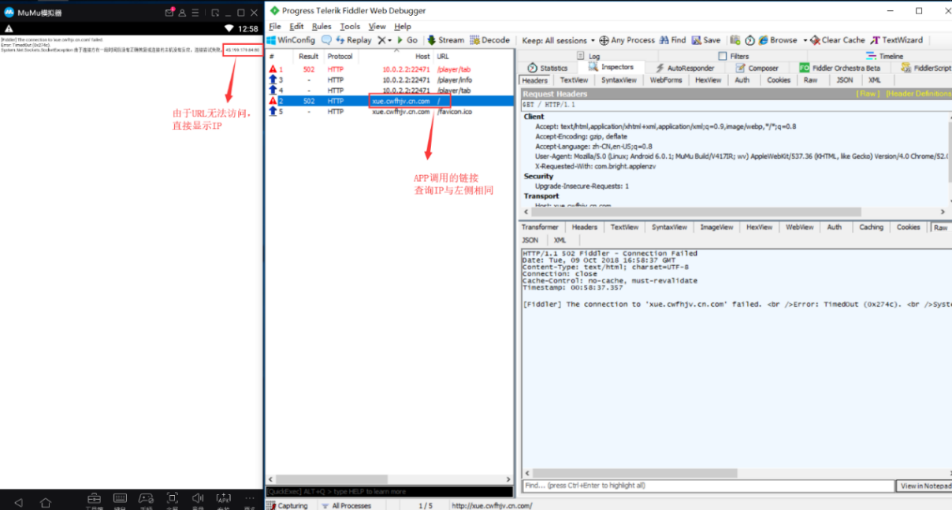

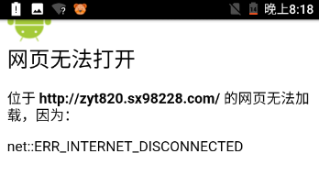

1. 不法分子通过WEB接口提供商，批量生成不同名称虚假贷款APP

在分析样本过程中，发现京小贷APP调用的请求网址为：（http[://cloud.bmob.cn](http://cloud.bmob.cn/05a51b1fb3500759/ChangeWebSite?name=*)****[=](http://cloud.bmob.cn/05a51b1fb3500759/ChangeWebSite?name=*)京小贷）如下图展示，不法分子通过更改bmob.cn的链接参数，使得APP调用不同的APP链接。如参数设置为京小贷时APP调用京小贷的URL，设置为*你贷时，APP调用*你贷的网址。

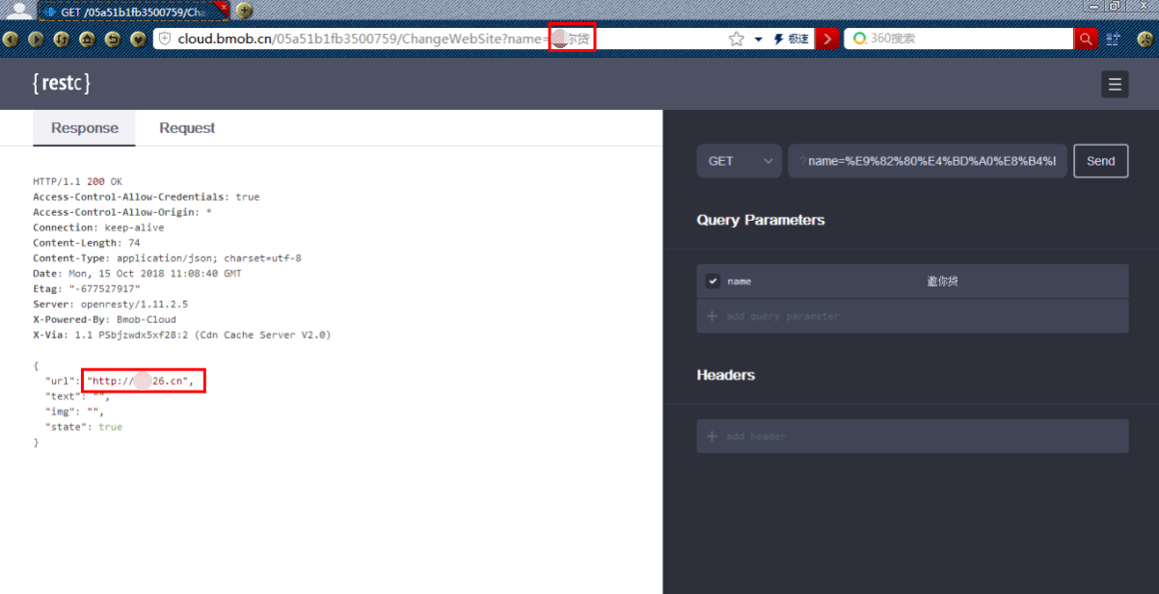

通过查询发现“bmob.cn”为一个提供后端服务的平台，该平台为云服务提供商，提供APP源码、数据库、短信验证码服务。不法分子通过对服务平台的滥用，实现了对虚假贷款APP的批量化生成，使得诈骗类软件的变化更难以控制，给监管工作带来更大压力。

1. 虚假贷款APP贷款审核完成，用户选择放款时，APP会设置提现陷阱，引导用户向指定账号转账

虚假贷款APP申请界面与正规的贷款APP流程相同。APP需通过手机号注册，申请贷款需填写详细信息资料和收款银行账号，申请贷款认证需上传身份证照片等信息。贷款审核的部分阶段会通过APP和短信通知用户贷款审核进度。一旦贷款审核完成，用户选择提现时，贷款APP以提现需缴纳提现密码费，贷款包装费等由要求用户向指定账号转账。由于前期申请贷款的过程与正规申请贷款的流程类似，用户往往急于提现，在此环节中易受骗，按照骗子要求向指定账号转账。

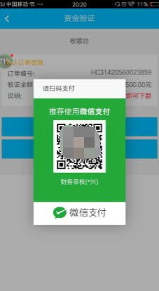

通过以上分析得出，现阶段金融理财贷款诈骗多使用虚假贷款APP进行诈骗，虚假贷款APP呈现量产现状，多个APP很有可能是同一制作方代理完成。不法分子在实现诈骗的过程中，利用虚假贷款APP骗取用户信任，从而达到骗取资金的目的。

**安全提示：**

1. 企业在国家相关部门注册时，会规定企业所从事的经营范围，未具备金融理财经营范围的企业，不可开展相关的金融服务。同时为了防止网站在网上从事非法的活动，正规的网站需要在相关的政府机构提交详细的个人或企业信息进行网站备案。可以通过查询企业是否拥有金融经营资质和网站备案信息来判断理财平台的真伪。
2. 虚假金融贷款平台常使用二维码和银行账号作为收款账号，且收款方名称以个人、线下餐饮、服饰、生活超市为主。正规的金融贷款平台，支付方式比较严谨，一般使用第三方支付工具或银行账号代扣，收款方也与备案网站企业相同。且申请贷款的过程中不会以信息错误，银行提现账号错误，缴纳解冻资金，未交零头费等理由要求贷款人向指定账号转账。

## 网游诈骗趋势分析

近几年随着游戏消费观念的升级及网游产业的兴起，不法分子也加大了对虚假网游交易的渠道升级。典型的诈骗手法是通过社交渠道给用户发送钓鱼网站链接，引导用户访问钓鱼网站，在钓鱼网站诱骗用户付款购买虚假游戏账号及装备。新的诈骗手法是骗子告诉用户网游交易网站的关键词，要求用户通过搜索引擎，自己搜索并访问该关键词网站，再引导用户进行转账购买虚假游戏账号及装备。

**网游交易诈骗手法及趋势分析：**

在诈骗前期，不法分子通过批量入侵网站和抢注域名的方式收集大量的备案网站，在网站内通过模板工具批量生成大量带关键词及搜索引擎自动收录代码的新闻页面。通过大量的新闻页面增加搜索引擎对关键词的收录，达到关键词在搜索引擎高排名的目的。

在诈骗实施时，不法分子通过游戏喊麦，论坛，贴吧等渠道，以买卖游戏装备为由，与用户取得联系，引导用户通过搜索引擎搜索指定的关键词，访问预先解析好的钓鱼网站，购买虚假的网游账号及装备，用户支付商品费用后，对方未提供用户所需商品，继续以商品发货费，充值未带零头，提现账号填写错误需解冻为由，要求用户继续支付费用。即使用户后续支付了该些费用，对方仍不会提供用户所需商品，若用户后续未按照要求支付费用，则会被对方直接拉黑。

互联网公司的名称，搜索热度较高，用户对于搜索引擎高排名结果的网站信任度也较高，因此互联网公司的名称常被不法分子利用作为关键词。利用此种方式诈骗实施的成功率较高，危害性较大。

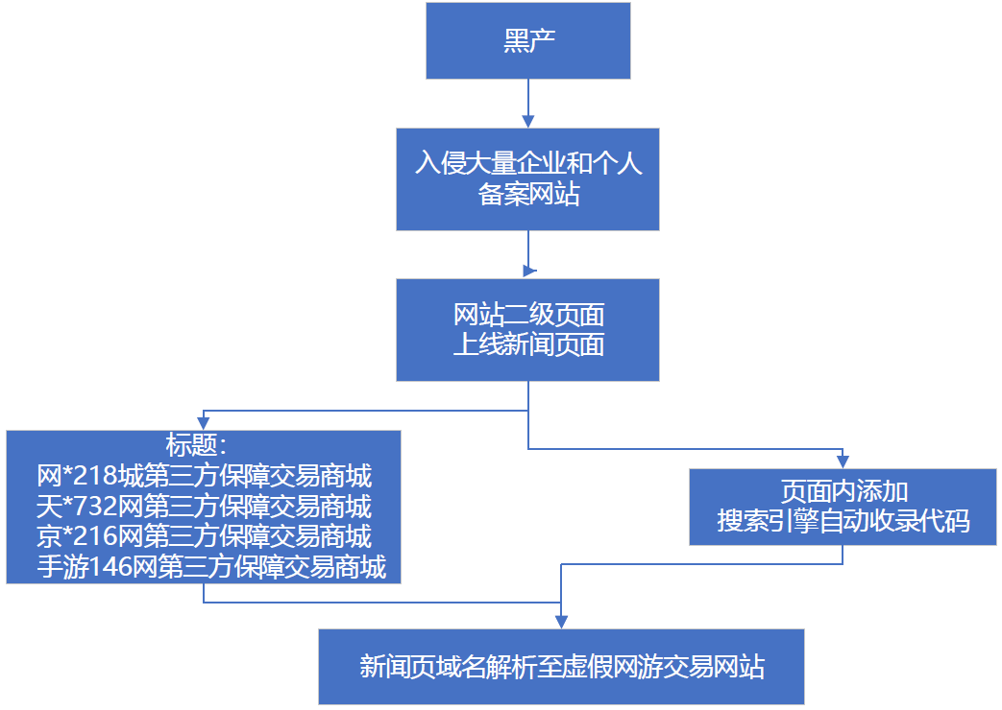

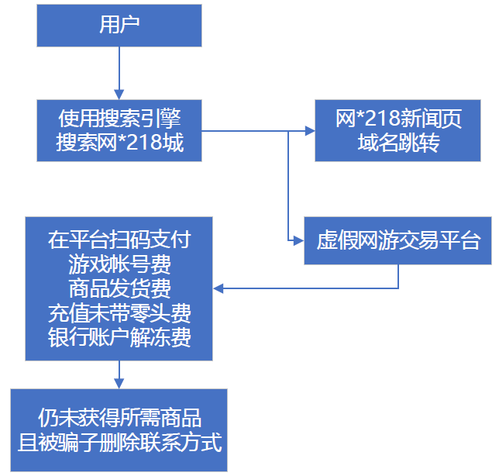

以下为针对虚假网游交易平台发展现状分析：

1. 虚假网游交易平台的关键词

通过搜索受骗用户反馈的虚假网游交易关键词“网*218城”，发现大量类似关键词网站。如：“天*第三方保障交易商城”、“网*最信誉、安全、放心的商城”。

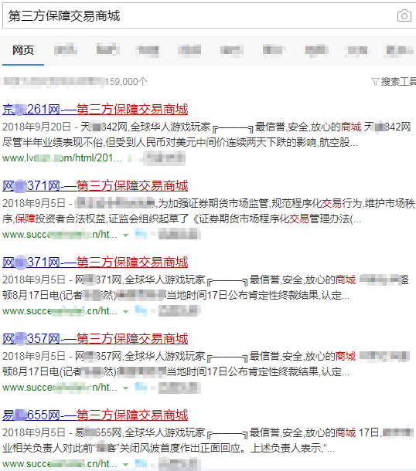

1. 常见的钓鱼网站都未进行网站备案，此次发现的网站大多数为企业和个人备案网站

为了防止网站在网上从事非法的活动，正规的网站需要在相关的政府机构提交详细的个人或企业信息进行网站备案。案件侦查时，通过网站备案可以准确查询到网站所有者信息。钓鱼网站为了防止追踪，一般都不会将网站进行备案。

此次发现的钓鱼网站绝大多数都有备案信息，包含企业备案与个人备案。查阅此类企业备案的信息时，发现此类网站的所有者多为中小型贸易公司。由于中小型贸易公司的网站存在着安全漏洞多，安全防护性低，易被攻击的特点，因此此次发现的网站可能存在被不法分子入侵后制作钓鱼网站的情况。

1. 关键词页面为新闻页，且使用了搜索引擎收录代码

通过搜索引擎，搜索钓鱼网站所使用的关键词所在的页面时发现，此些页面内容都为新闻介绍，新闻标题与内容不相匹配，也区别与常见的新闻页面。网站内存在多个新闻页面链接，新闻内容与网站所经营的范围不相关，网站内也没有网游交易的相关信息。

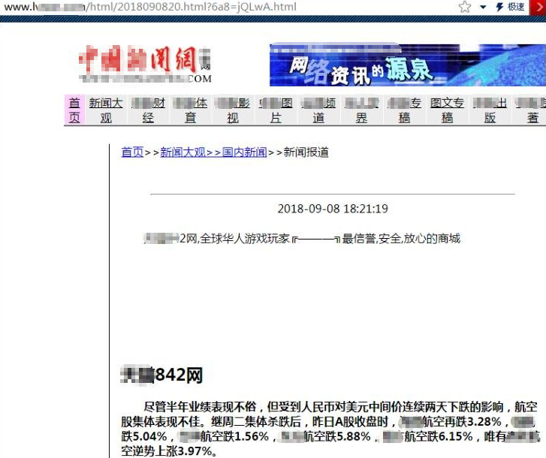

同时发现该新闻页的源代码中使用了搜索引擎的自动收录代码，用来提高该页面在搜索引擎的排名结果。网站在制作完成后，一般会使用一些SEO优化技巧，在网站页面内添加自动收录代码，增加搜索引擎对网站的抓取次数，增加网站的搜索权重，将网站排在搜索引擎搜索结果靠前的位置。

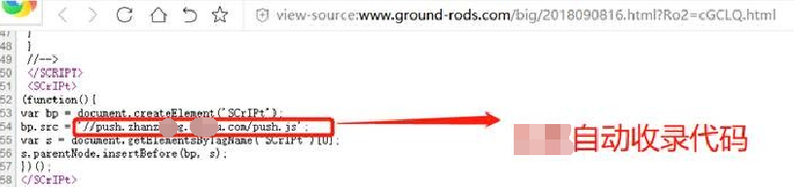

1. 钓鱼网站页面时隐时现，缘由为新闻页作为跳板，解析至钓鱼网站

在实际测试中发现，钓鱼网站页面时隐时现。相同关键词的搜索引擎结果，访问的链接，时而显示新闻页面，时而显示网游交易网站。

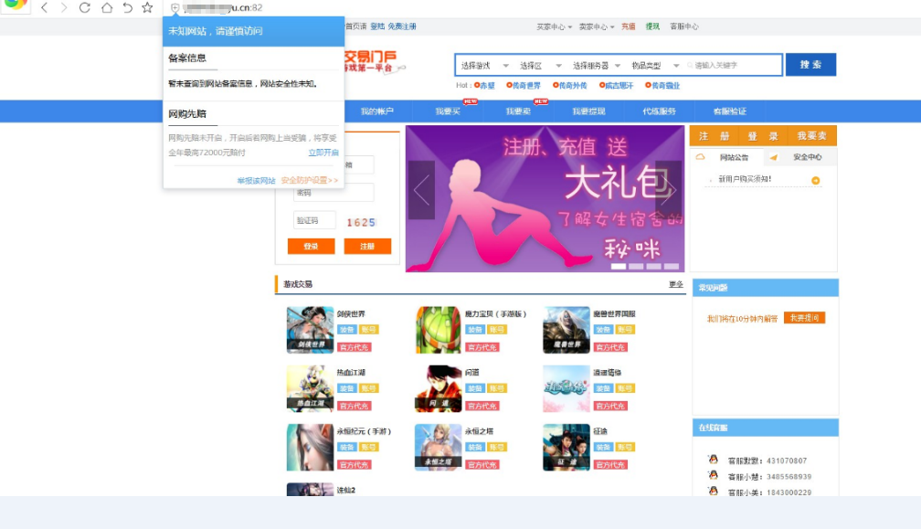

经过对此现象的网站的网址分析，发现新闻页面只是起到页面跳转的作用。当不法分子准备实施诈骗时，将新闻页域名解析至钓鱼网站，用户通过搜索引擎搜索不法分子提供的网游交易网站关键词时，该关键词所在新闻页会跳转至预设好的钓鱼网站。之后不法分子会引导用户在钓鱼网站通过转账的形式，购买虚假的游戏账号或装备。当用户受骗后，不法分子关闭新闻页的域名解析，通过搜索引擎搜索该关键词时，只能进入未进行域名跳转的新闻页。此时，用户无法访问钓鱼网站，搜索引擎也无法对此类网站进行准确快照收录。

**安全提示**

1. 为了防止网站在网上从事非法的活动，正规的网站需要在相关的政府机构提交详细的个人或企业信息进行网站备案。钓鱼网站为了防止追查，一般不会将网站进行备案。
2. 虚假钓鱼网站常使用二维码和银行账号作为收款账号，且收款方名称以个人、线下餐饮、服饰、生活超市为主。正规的网游交易平台，支付方式比较严谨，一般使用第三方支付工具或银行账号代扣，收款方也与备案网站企业相同。
3. 钓鱼网站一般以各种理由要求进行多次支付。正规的网游交易平台，支付结果只有支付成功与失败两种，且支付失败后无需再缴纳其他费用即可退款。不会以个人信息错误，银行提现账号错误，缴纳解冻资金，未交零头费等由要求转账。
4. 网赚趋势分析

移动互联网的飞速发展，潜移默化中改变着人类生活中的方方面面，新闻阅读、视频娱乐、电商购物、旅游出行、移动办公等均可通过移动终端来完成。由此，智能手机成为人们生活中的“必需品”，除了睡眠时间，移动设备一般都以远高于PC的使用时间伴随在其主人身边，拥有小巧轻便、通讯便捷的特点。越来越多的事情均可在手机上完成操作，从而衍生出“网络赚钱”。近几年，网赚已经慢慢被人们所接受，也获得较多的认可。“足不出户，使用手机就可赚钱”这样的网赚宣传口号随处可见，并汇集了大量用户，导致现移动端网赚平台激增。

各大平台纷纷建立推广渠道，通过现金奖励吸引用户，引导用户在APP内观看视频、玩游戏、收看广告、阅读资讯等操作，为平台的各大广告商带来可观流量，平台从中抽成，而用户可获得一定的佣金，实现“三赢”。再加上平台推出的“收徒奖励”机制，为平台不断进行拉新，其用户覆盖范围十分广泛，甚至涉及各个一二线城市。

那么，大火的网赚平台真的可以赚到钱吗？在赚取佣金的过程中是否存在不易察觉的风险？经过对某款网赚APP的试用分析，发现存在以下风险：

1. 隐私安全性无法保证

下载APP并进行注册账号，属于网赚平台中最常见任务之一。但注册时，通常要求使用真实手机号验证注册、微信授权登陆或真实个人身份信息注册，个人信息安全性易遭到泄露。并且在APP下载时，一般需向用户获取相关敏感权限，安全性无法确认。

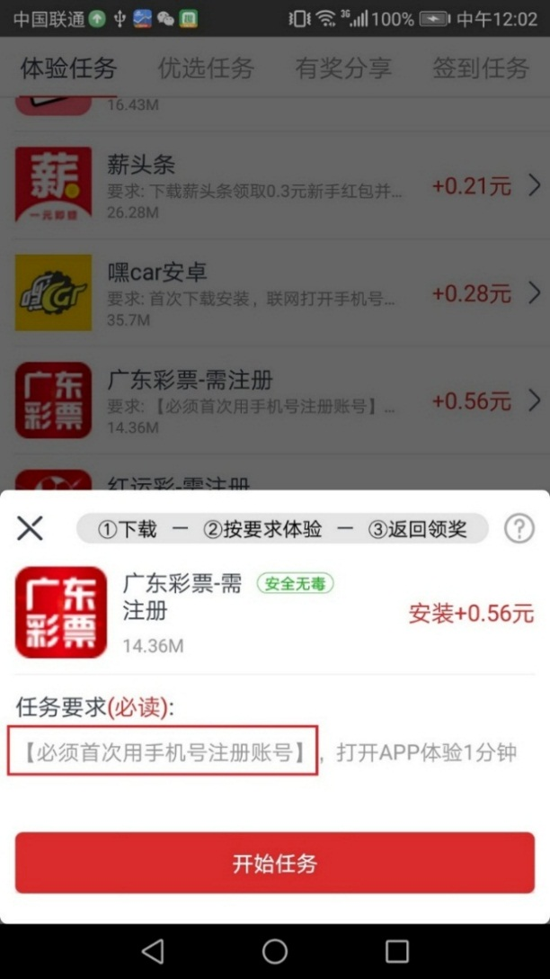

1. 广告商选择不严谨

通过试用发现，网赚平台中包含在应用商店下载理财投资APP并进行注册的任务。通过此种方式广告商可提高APP在应用商店中的下载量，从而获得高排名。如用户有投资需求时，根据高下载量、高排名排序，很大几率选择此投资APP进行注资。但其可靠性有待考究。如图，举例APP在应用商店中拥有30w下载量，但根据评论，疑似属于黑平台，这样的赚钱过程，无疑在完成任务的同时，成为了黑平台的吸金帮手。

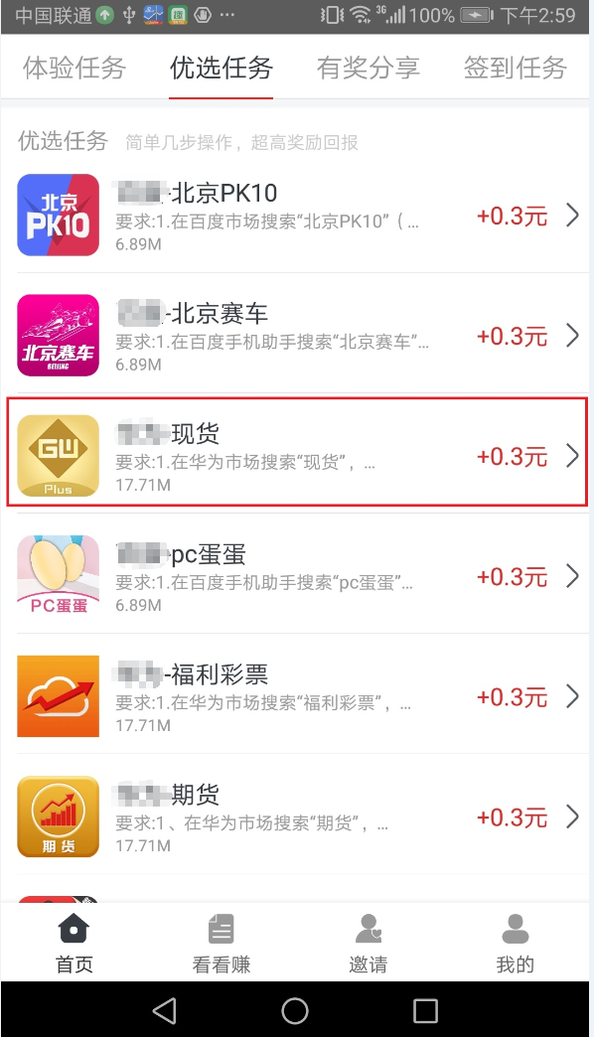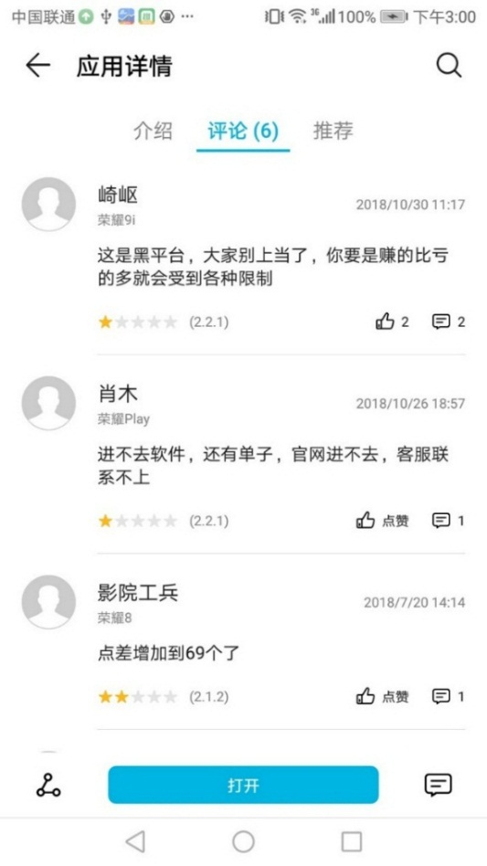

1. 发布不合规任务

平台内包含微信加好友、QQ加好友类的任务，以及兼职文章分享任务，深究任务本身实际是在变相推广，任务中推荐的兼职并不合规合法，多为引导在网站内进行投注购彩。在添加客服QQ后，沟通中客服多存在语言诱导，用户很容易轻信投注可赚钱、赢率高的借口，拿出自己的真金白银进行投注赚钱。客服声称赔钱可赔付，只求打码量，但理由真实性极低。

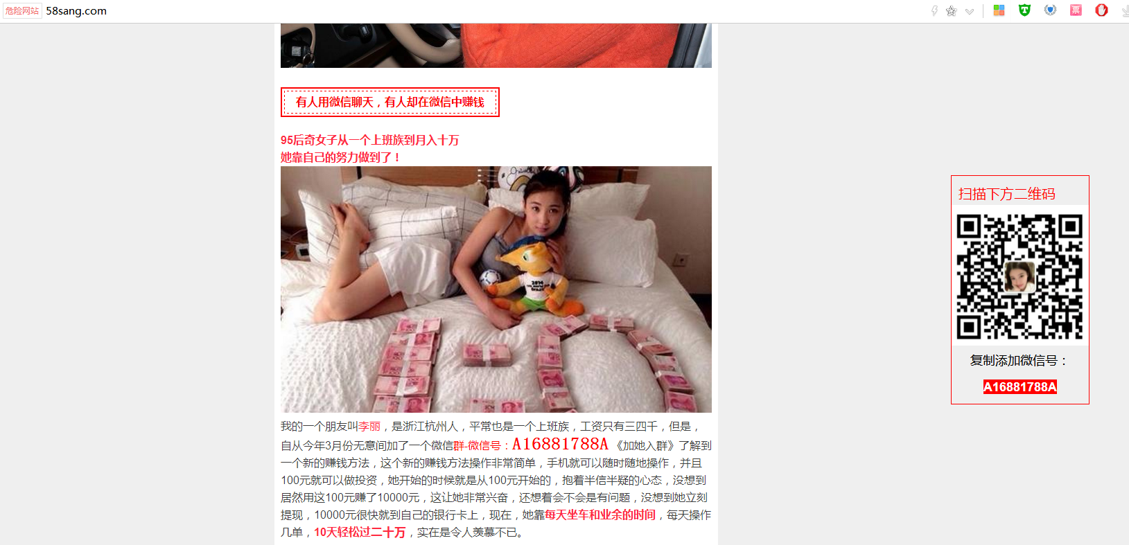

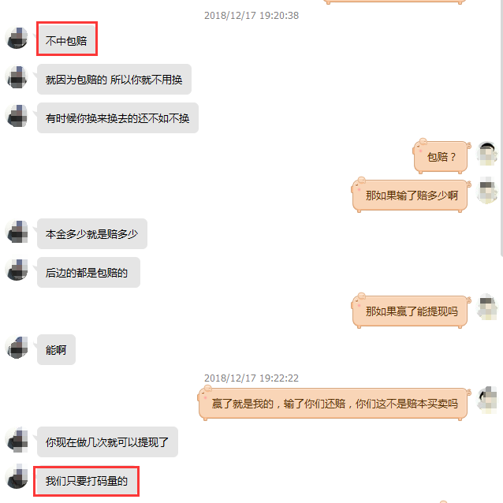

结合以上风险点分析得知，在移动端网赚平台激增的市场环境下，部分网赚平台运营模式存在不合规问题，任务中包含许多敏感任务内容，安全意识不高的用户不易进行判别。可进行提现，却并不代表网赚平台安全性高。最后，问题回归网赚平台是否真的可以盈利，现网赚平台虽在运营模式上存在少许差异，但都存在同样特征，如图：

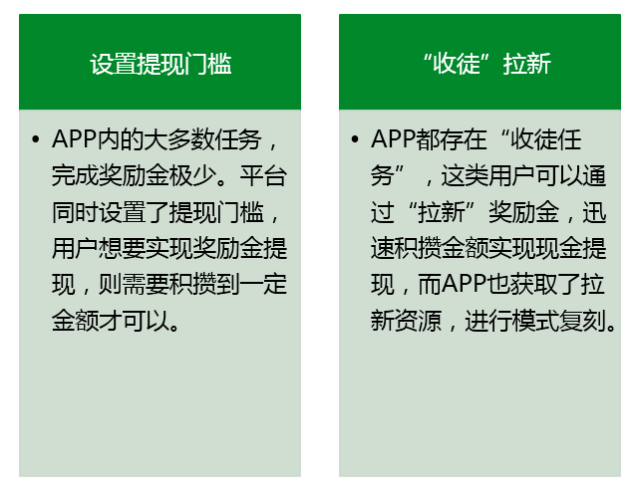

根据以上特征可见，如果用户在每日中花费大量时间进行任务，且可以多渠道“拉新”，确实可以获得丰富的现金奖励。但针对APP个人用户群体，其实并不能赚到多少钱。

网赚行业的新兴同样吸引了不少不法分子来分一杯羹，对比传统的兼职诈骗，近期发现利用虚假网赚APP实施诈骗的情况增多，且运营模式多样。以下为网赚诈骗的手法分析与案例举例：

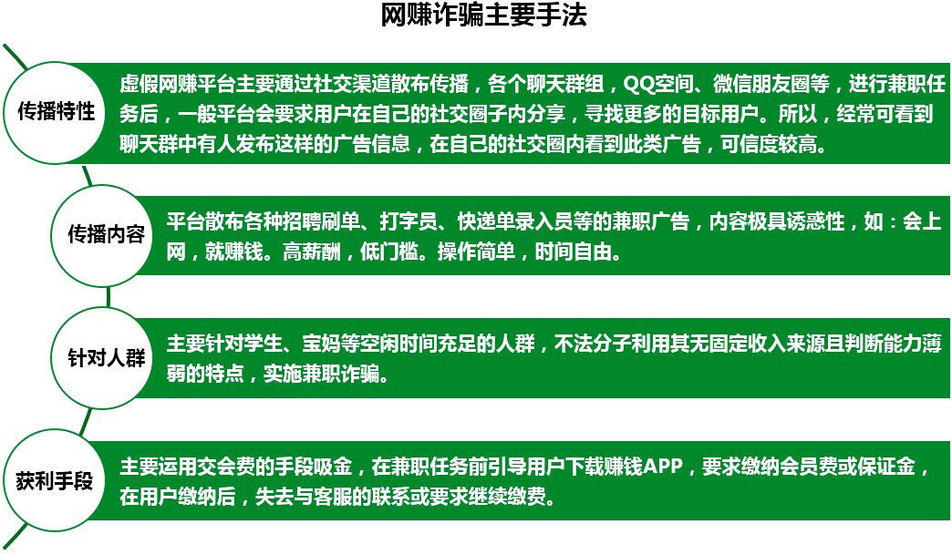

案例一：利用网赚APP（举例快递补贴网赚APP）

寄快递在大众日常生活中很常见，根据寄送包裹的目的地与重量计算费用，以下举例手法中，平台声称是中国第一家互联网+快递补贴平台，可通过APP赚取补贴佣金。

主要通过社交平台进行传播，传播过程中发送APP介绍以及会员的提现成功截图，吸引社交群内成员进行兼职。

在APP内输出随机快递单号，即可获得1-39.9元的随机佣金，每天上传2单，半年可获得183元佣金，每推广一位好友成为会员可获得7元佣金。任务前要求用户缴纳会员费用，同时设置APP提现门槛，达100元额度时才可提现。如果通过每日两单快递单赚取佣金，则需要较长时间运营，但如果向好友推广并成功的话，可迅速积攒提现额度。这种体系属于变相的“传销”模式，发展下线，引导更多人参与其中。首次访问APP并注册无需手机号码短信验证，邀请码无需填写，默认自带。假如用户一人注册多账号缴纳会费后“薅羊毛”，可能会导致更大的损失。

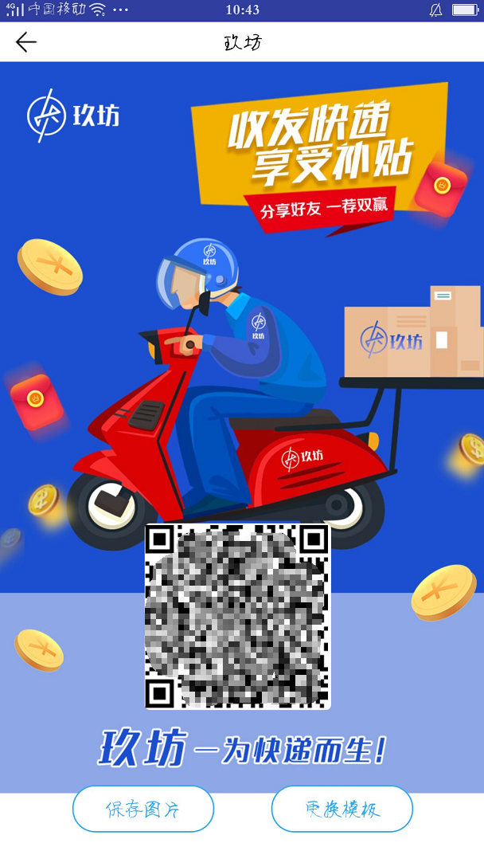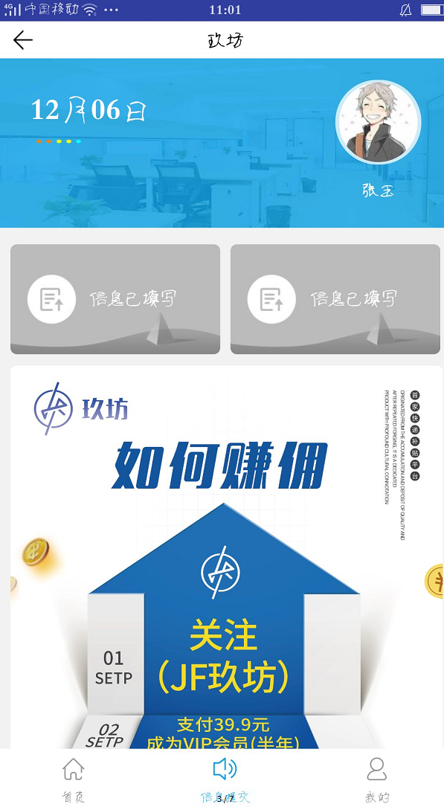

案例二：利用语音软件APP（举例*音点赞网赚）

创意短视频社交软件的大火，已成为年轻人日常娱乐中不可缺少的一部分，越来越多的人开始沉迷其中无法自拔，很多人只因一个小视频获得百万点赞。因此，短视频刷点赞量也随之出现，在APP内找到任务用户号并进行点赞评论就可以拿到佣金的赚钱方式，简单又不用消耗时间，用户很容易被这种网赚广告所吸引，无法预见其中隐藏的风险。

同样通过社交平台进行传播，引导用户下载指定语音APP，进入指定频道了解兼职内容，并要求缴纳入职费。并介绍会员的等级区分。普通VIP需要电脑操作接单，任务需排队领取，时间不自由，而且做错任务需要赔付。而高级VIP，手机操作接单，任务随意接，时间自由，做错任务不用担责，有专享佣金。在客服与用户的沟通中，引导用户缴纳高级VIP费用。

支付会员费后，同样下载操作APP，根据任务要求进行操作。但这时会发现，APP内不但佣金少，且有提现门限，或根本无法提现成功。在联系客服退还VIP费用时，一般无法得到退款或无回复。

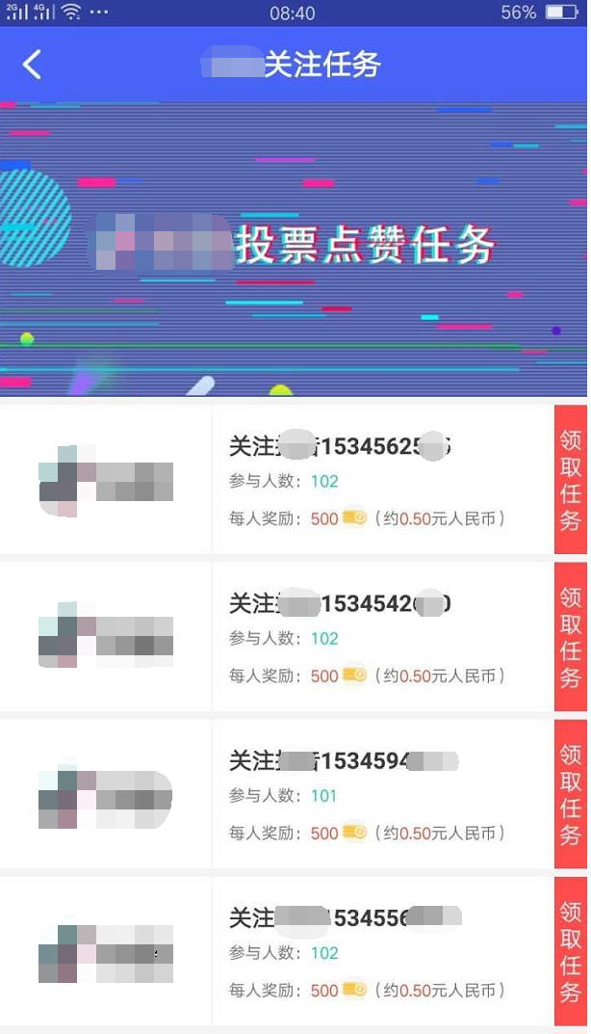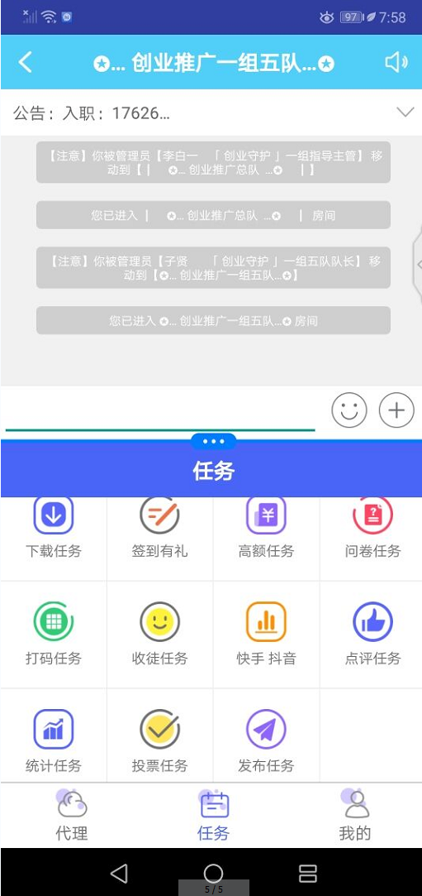

由以上分析可知，网赚行业实际存在很多未知风险，在用户不了解行业内玩法的情况下，极易遭受财产损失。在社交平台中所看到的各种兼职广告，需仔细辨别其中所蕴含的风险，利用高薪诱导网赚的，风险极高，而工作前先交费用的，则一定是诈骗。

1. 违法诈骗向泛安全方向发展

如今，网络犯罪高发，危害公共信息安全，严重侵犯公众权益，网络犯罪形式日益严峻，打击和防范网络电信诈骗已成为全社会的共同话题。近年来，公安机关对电信网络诈骗的打击力度不断加大，人们防骗意识不断增强，其犯罪形势得以遏制。但不法分子“段位”提高，犯罪手法不断花样翻新，在实施过程中风险特征不明显，不易防范，稍有不慎，将导致财产损失。

以下将整个诈骗流程简单分为三部分进行专项分析：

1. 短信成为主要引流渠道

近几年社交APP的广泛使用，我们生活中的通讯习惯也在悄然发生变化。短信在我们日常沟通中使用的频次越来越低，而逐渐转变成身份验证、支付校验的重要方式，垃圾短信也最为常见。

从发送者号码来看，除正常短信外，借助1069/1065号段发送的垃圾短信数量最多，相较于个人号码的短信，这两个号段的号码整齐、格式统一，发送成本低，因此各大型购物、社交平台也会经常申请通过该号段发送各种平台促销或者招聘、金融广告等内容。 同时，各类违法、诈骗短信同样通过此渠道进行传播。

以往短信数据统计中，违法诈骗类短信多通过个人手机号发送，在用户收到这类短信时，可以通过观察发送者号码初步判定短信真伪，不易轻易受骗。但由于短信通道号的广泛使用，利用1069/1065号段进行违法诈骗类短信传播，已成为新的诈骗趋势，用户不易进行分辨。

另外，从短信内容中分析发现，现欺诈类短信与正规短信从短信格局到基本话术均基本一致，很难通过短信模型判断，也无法通过内容直接辨识其是否存在诈骗嫌疑。示例如下：

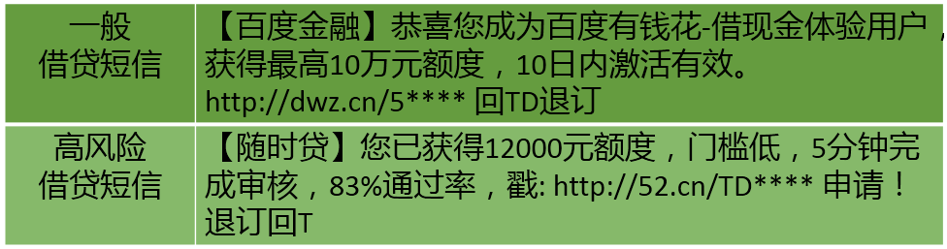

通过对比我们发现，虽然两类短信在短信内容上相差不大，但是高风险短信重点突出了“额度高、门槛低、审核快、成功率高”这类诱导倾向的话术，主要针对的人群就是本身个人信用较低，不具备在正规大平台申请贷款资质的人群。打开风险短信中网址页面提示已过期。该平台已不能维持日常的基本访问，说明其本身不稳定随时跑路的风险。再次查询网址备案信息，结果为一家传媒企业。其备案并不属于国家认可的金融借贷类资质，存在不合规情况。

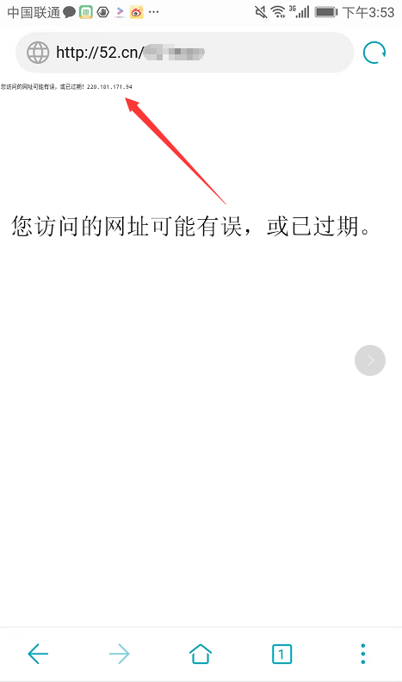

结合以上分析，短信已成为不法分子的重要传播途径，已成为违法诈骗发展趋势。如举例短信中，只能通过访问网址后进行对比，才可发现其中存在的风险，无法直接从短信内容中判别风险的存在，利用以往短信模型已无法进行精准识别。

1. 诈骗场景趋于社交化

2018年同样是网络诈骗高发的一年，在18年的诈骗反馈过程中，我们发现，不法分子实施诈骗的手法愈见高明，过程中通过多个步骤跳转实现与用户的联系。

金融借贷通过短信方式实施传播，已成为当下行业主流趋势。借贷诈骗紧跟其趋势，利用短信，模仿正常借贷短信诱导用户“上钩”。常见格式例：

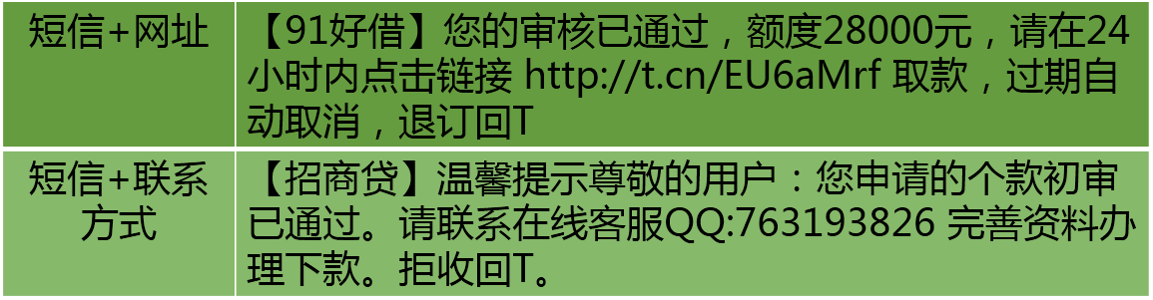

当用户访问短信内网址时，页面与正常借贷网址十分相似，通常要求用户使用手机号登陆，并填写基本个人信息。但区别在于，正常借贷平台收录其信息主要用途为审核申请人的征信信息，是否符合下款条件。但诈骗网址只需获取到用户的联系方式，后续由专人通过电话联系，并引导添加客服QQ或微信实施下一步诈骗。短信中标注客服QQ或微信的较为直接，引导添加后再实施下一步诈骗。

另外，发现存在引导用户下载APP的现象，通过分析发现，不法分子主要利用APP向用户显示伪借贷信息，实现迷惑用户的作用。引导用户下载APP后，要求用户进行借贷信息填写，过程中通过QQ、微信等社交软件与用户沟通，并以用户填写的信息对用户进行下一步的费用诈骗，例如以用户的征信问题为由收取用户的信用保证金等相关费用。如图：

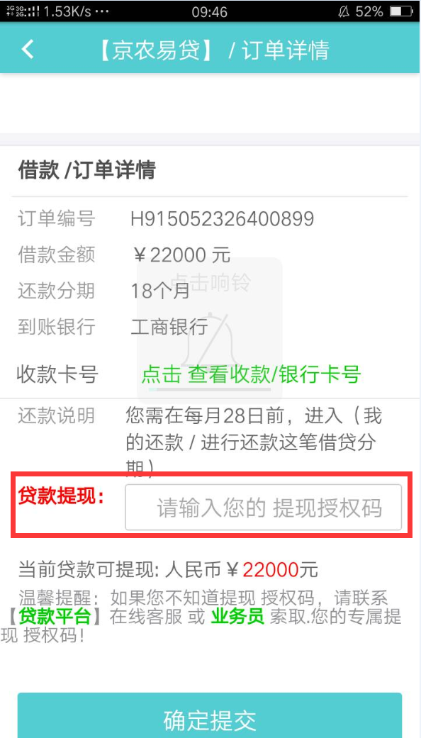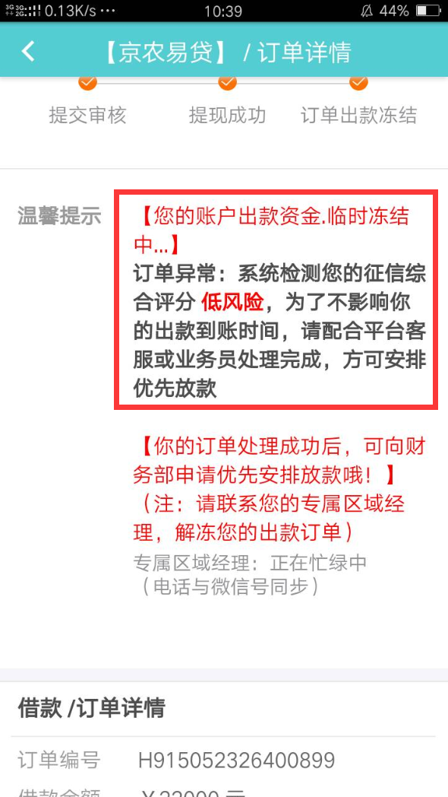

结合分析可见，诈骗实施的最终环节具有实时性特征，社交平台已成为诈骗敛财的重要环节。在沟通过程中，不法分子利用各种借口托词，并借助网址、APP等工具实现骗财的最终目的，而用户在过程中极易受到蒙骗，导致最终交易的完成。而通过短信引导用户至社交媒体已经成为当下贷款类诈骗的主要手段，而短信则在这过程中扮演了一个中间桥梁的角色。

1. 利用新型交易方式的资金流转

在以往的诈骗场景中，最终敛财环节常见方式主要有：网银/第三方平台转账、扫描二维码支付订单/转账等。但由于此类方式所存在的风险较为明显，在用户到达此环节时，难免产生质疑，意识到有可能遭遇诈骗，导致敛财不成功。但当下，各类支付途径日渐成熟，不法分子也学会与时俱进，更新换代其敛财方式，利用新手段打消用户疑虑，达到骗取钱财的目的。在2018年诈骗反馈中，我们发现不法分子利用热门支付方式实现敛财目的：

手法一：利用云闪付APP

此手法实现只需获取用户一次验证码即可完成转账。云闪付APP支付方式类似于快捷支付，但比快捷支付多了查询银行账户余额的功能。注册账号时可使用任意手机号注册，之后自行设置登录密码。首次绑卡时只需提供银行账号，填写银行卡预留手机号验证码即可，完成绑定后可在额度范围内无验证转账。不法分子首先使用自己的手机号注册后，填写受骗用户的银行卡号后，索要用户手机收到的短信验证码就可完成绑定，之后就可进行固定额度内的转账操作。

手法二：免密支付

此手法主要利用第三方平台签约支付宝免密代扣实现盗刷。不法分子事先生成游戏平台第三方支付免密代扣的二维码，在用户扫描后只需输入一次密码，随即开通该游戏平台免密代扣功能。后续不法分子无需再次验证，直接可通过第三方游戏平台关联的账户进行多笔免密盗刷。所发现的诈骗案例中，运用于冒充客服骗取新人店主保证金等。

根据以上三点分析可见，整个诈骗环节实现过程中，已不能通过以往的诈骗黑样本特征实现识别，范围边界越见模糊，并且有利用正规渠道实施的趋势。将来，打击违法诈骗将向泛安全大环境发展。

1. 典型案例

在移动端诈骗案例中发现不法分子会根据不同的热点信息与技术更新诈骗手法。从早期的钓鱼网站骗取用户银行信息，升级为直接使用第三方支付接口诱导用户支付。诈骗借用的名称和形式也多种多样。如电影众筹APP，虚假微信公众号。针对此种情况，从2018年中挑选出一些经典案例进行分析。

1. 冒充公检法进行手机银行登录诈骗

**案例回顾**

2018年3月 14日，李女士接到一个陌生来电，对方自称公安机关人员，并告知李女士在上海市长宁区开户信用卡逾期未还，要求李女士配合协查。虽然李女士解释称并不是本人所为，但对方以用户个人信息泄露为由要求李女士进行案件协查并要求其添加QQ进行沟通。添加好友后，李女士收到了一张协查通知图片，在确认头像处确实是自己的身份证照片后，李女士相信了对方的说辞，并表示自己愿意配合协查公司，希望早点洗清嫌疑。

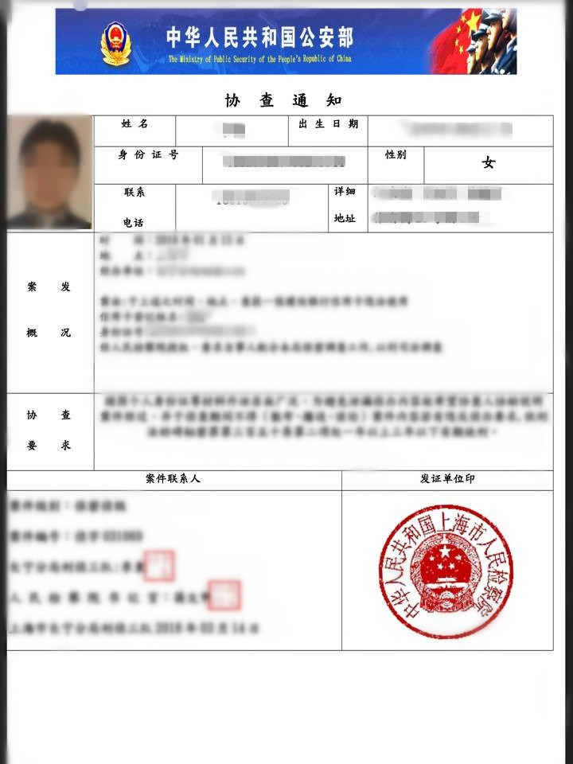

对方首先要求李女士新办理一张工商银行储蓄卡且开通网银与手机银行服务，并告知李女士协查第一步需要验证用户的所有资金，以方便验证公安系统与银行系统的核查连接是否正常。随后，李女士将钱款全部转入新办理的卡内用于验资。由于对方的要求是向自己的账户内转账，所以李女士打消了戒备心，使用支付宝将名下资金全部转入工商储蓄卡。由于是新办理的卡，匆忙之中并没有开通扣款短信提醒，在转账操作完毕后，与对方失去了联系。这时李女士察觉有问题，使用手机银行登录账户总是提示密码错误，于是到ATM机上查询账户余额，发现卡内金额全部被转走。

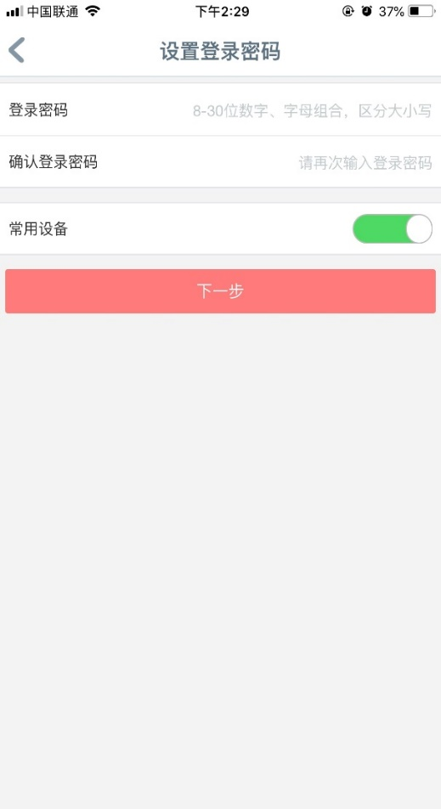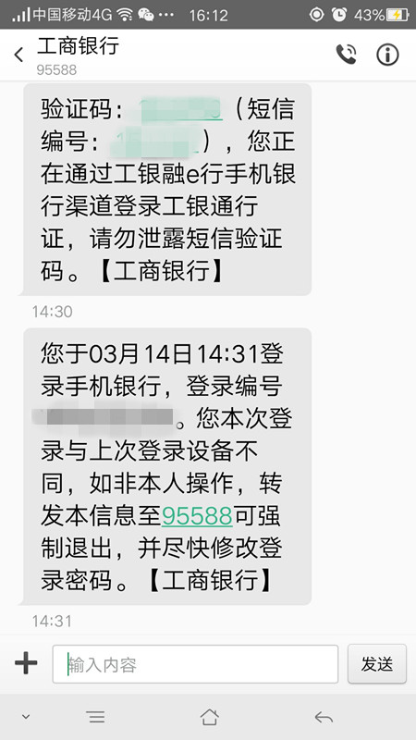

**专家解读**

1. 用户已开通账户手机银行功能并在操作期间泄露了登陆验证码，不法分子再使用用户银行预留手机号完成了APP账户的注册并设置账户登陆密码，因而后期用户登陆时提示密码错误。在这过程中用户验证码信息泄露为不法分子行骗提供了重要的可乘之机。
2. 案例中还存在其他潜在的诈骗行为，如不法分子将自己的账号保存在用户手机银行的通讯录中，设置免签后可无需任何验证方式直接进行转账操作。经过与银行的核实，现在的免签存在每日2000元限额，开启免签功能不需要身份验证，可直接开启关闭，因此不排除后期会存在同类诈骗形式出现。
3. 用户的账户验证方式为电子密码器且没有设置扣款短信提醒，则不法分子还可以口头套取用户密码器密码，实现转账操作，等察觉被骗时卡内钱款已被盗刷（这中间受害者可能还提供了其他相关验证信息）。

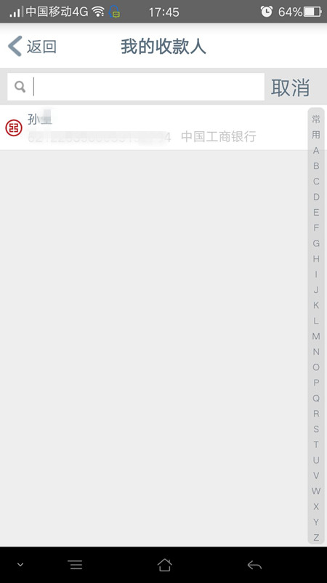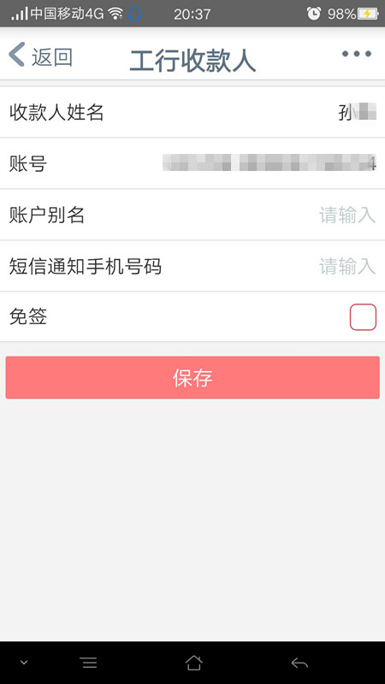

**防骗提示**

1. 通常情况下，公安机关执法办案或者需要居民协助办案一般都会出示纸质文件，并且居民也有权要求出示办案人员的身份证件，下发也不会以电话形式进行联系，更不会有各种社交形式的转账。接到此类电话时，需提高自身防范意识，谨防被骗。如果对方出现自称公安、司法等执法机关的特殊情况，一定要通过官方渠道确认对方身份，最低应该保证书面材料确认流程。
2. 对于账户密码、验证码、电子器密码等个人敏感信息一定要妥善保管，相关的短信内容和授权协议、说明也要仔细阅读，防止因不熟悉操作流程而造成误操作。在日常的沟通交流中遇到主动索要此类信息，尤其是不熟悉的“客服”，一定需要提高警惕、防止上当受骗。
3. 利用支付宝免密诈骗

**案例回顾**

2018年5月，王某接到一个电话，对方说自己是厚本金融的合作伙伴，可以提供“借呗”、“花呗”提额强开的服务。经过电话沟通后，王某收到对方发送的一条包含联系方式的短信。王某添加了客服好友并按“客服”要求提供了自己的芝麻信用分截图，花呗、借呗额度截图等信息。随后，“客服”要求王某配合扫描“提额码”。此时，王某对支付订单开始产生了怀疑进行询问，“客服”回复说是通过虚拟订单搭建“借呗”通道，王某信以为真。

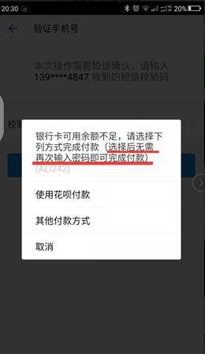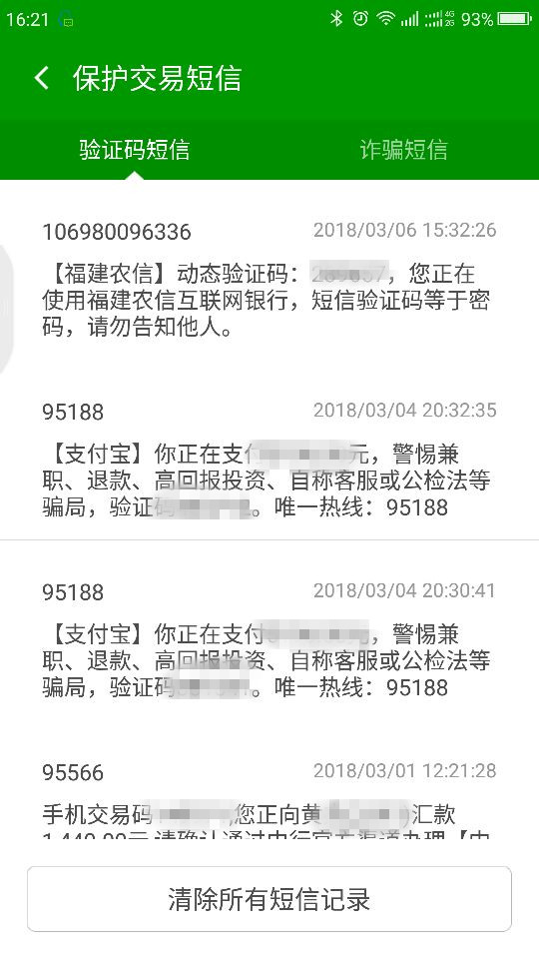

王某按“客服”要求使用了一张没有钱的银行卡进行了支付并向客服提供了“余额不足”的截图。随后，王某又按要求使用“花呗”进行支付，并输入了收到的支付验证码。王某输入验证码后显示支付成功：5198元。王某对此产生怀疑。“客服”称此次交易是王某错误操作导致的，并承诺如果按照要求进行操作稍后可以退款。随后，“客服”又向王某发送了支付二维码并要求王某使用另外一个手机进行操作。由于王某卡内没有余额，因此没有造成第二笔损失，但再询问客服时，无人回复，王某意识到自己被骗。

**专家解读**

1. 这是一桩利用了第三方金融支付平台中的漏洞开展的一种迂回式诈骗行为。骗子主要是利用了用户手机支付宝的免密支付。首先通过用户截图套取用户的花呗、借呗及借呗额度等信息，得知可盗刷的金额（一般为最大提取金额）。
2. 其次，在首次支付过程中要求用户使用无存款卡支付，输入密码后用户会因余额不足提示失败，因此不会造成扣款。通过这个中间过度环节进一步减弱用户的防备心理，并为真正的支付做好了准备工作。
3. 由于现有第三方支付平台的第二次操作支付时可为默认不再需要输入密码的免密支付，因而用户在输入支付验证码后直接就完成了较大金额的支付扣款。加之王某对第三方平台中“免密支付”的相关细节也不是非常了解，诈骗也就顺利完成。

**防骗提示**

1. 对于涉及用户“花呗”、“借呗”额度的支付信息用户一定要谨慎保管，不能轻易向第三方透露。
2. 第三方支付虽然为我们的日常生活中的金融支付带来的便利，但是对于支付中的一些相关流程和“支付码”操作一定要多留意，切勿因一时不慎造成不可必要的经济损失。
3. 借助虚假借贷APP“京小贷”骗保证金

**案例回顾**

2018年6月24号下午6点，家住北京尹先生接到一个自称京东客服的电话（1562731****），对方声称他们平台和360金融有密切合作，现在京东平台放款，问尹先生是否需要借贷,随后向尹先生发送了带有客服QQ联系方式的短信。

在QQ聊天中，客服向尹先生就发送了京东平台的链接。尹先生扫码下载京小贷的App，并提交了资料审核。审核通过后，客服要求尹先生按照客服的付款二维码支付了贷款所需的包装费600元。尹先生在APP平台也看到了放款通知，但在提款时却收到了账户异常的短信，询问客服。客服回复是尹先生的银行卡卡号错误，京东不能放贷，只能通过财务转账的方式支付，要求用户付款2000元，实际上是在在这期间尹先生也曾有一定的迟疑，但考虑到京东大平台的知名度和担保也就降低了防备心理。在提现时显示“账户异常”，又付1999.2的风险金。

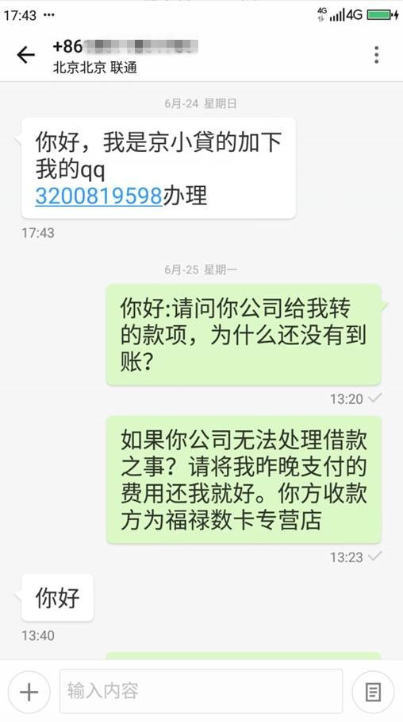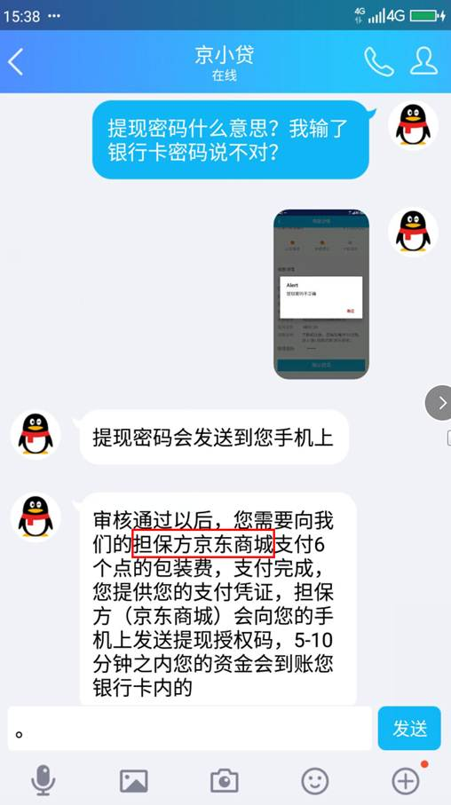

**专家解读**

1. 借助知名互联网支付平台或者第三方支付机构的品牌进行技术伪装，尤其是各类APP 外观设计伪装。本案例中的APP下载链接是一个第三方分发平台，软件本身没有恶意应为，用户识别的难度较大。在诈骗过程中让用户误以为是给京东付款，实际上是帮助对方支付的京东商品。
2. 在收到自称京小贷客服电话后，用户只需上网搜索一下相关资料就可以了解到京小贷情况，但用户在没有任何调查的情况下就相信对方的介绍，并向对方进行了转账。加之短信通过10690号码发送，就让用户误认为是官方京小贷的APP发送。
3. 各种第三方支付工具提供便利支付的方式层出不穷，二维码支付虽然给我们的支付带来了一定的便利，但用户对收款二维码和付款二维码的混淆给某些冒用第三方支付平台的名义骗取用户钱财的不法分子提供了可乘之机。

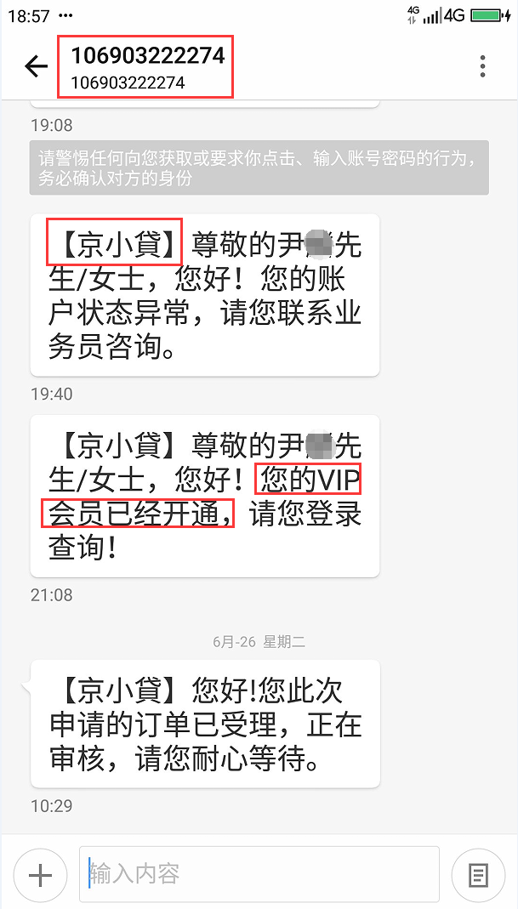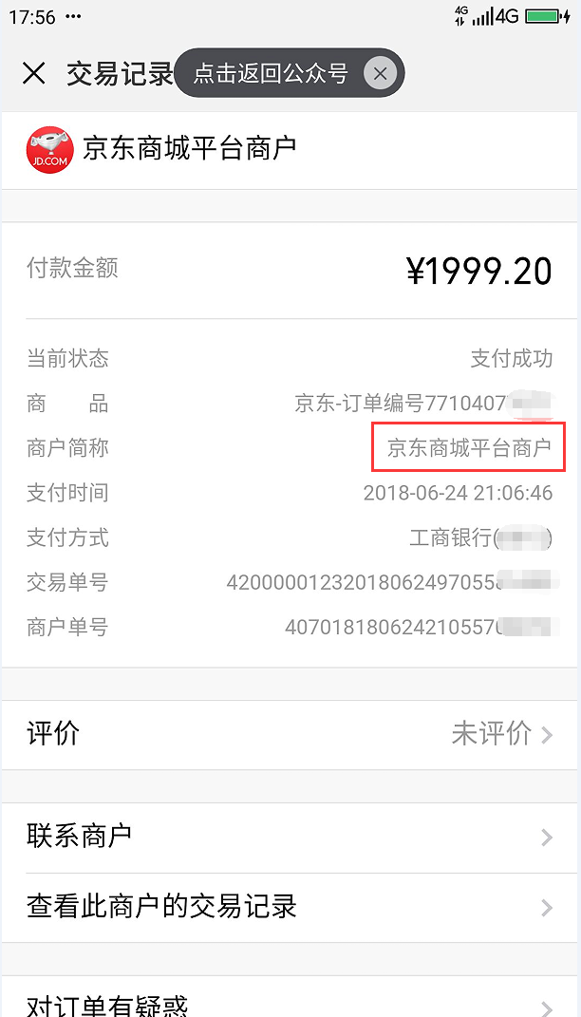

**防骗建议**

1. 提高对各类App的警惕性和辨识力，防止各类不法分子借用知名的支付平台的名义进行伪装实施诈骗行为。案例中就是不法分子通过APP界面模仿京东APP图标来获取用户的信任。
2. 对来历不明的客服的来电一定要慎重，尤其是对于二维码支付、审核资料身份验证等敏感操作，且不可由于贪图一时便捷而让骗子有机可乘。对于陌生的快捷支付业务，不要随意开通，尤其是涉及到转账支付，一定要先了解其具体内容。
3. 利用语音APP，骗取兼职会员费

**案例回顾**

2018年7月，杨女士收到QQ好友发送的网络兼职广告，称中通快递在线招聘摘抄员，在家工作即可，免会费。日结工资，日赚80+，月入2800+。杨女士对打字兼职比较感兴趣，于是添加了广告中提示的QQ群。

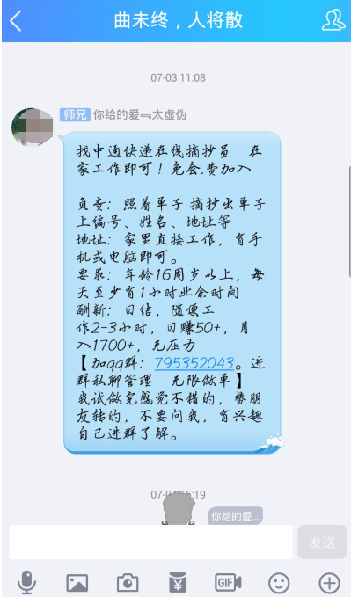

加QQ群后，杨女士根据群内客服的指导下载了爱聊天语音聊天软件并进入指定频道听讲解员讲课，流程严格且讲解细致。在开始任务前要求学员必须先缴纳一定的初级会员费来激活工资系统，这样后续兼职工资才可转入账户中。于是在讲解员的引导下，杨女士通过微信红包支付给对方118元会员费。

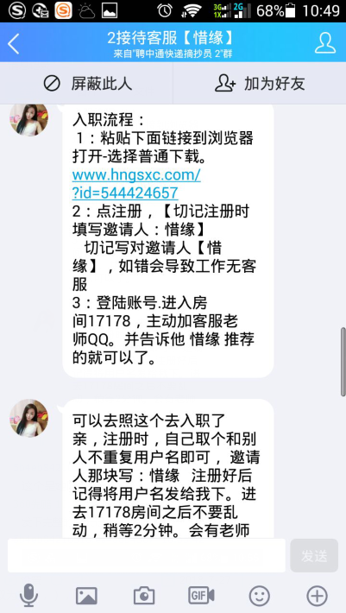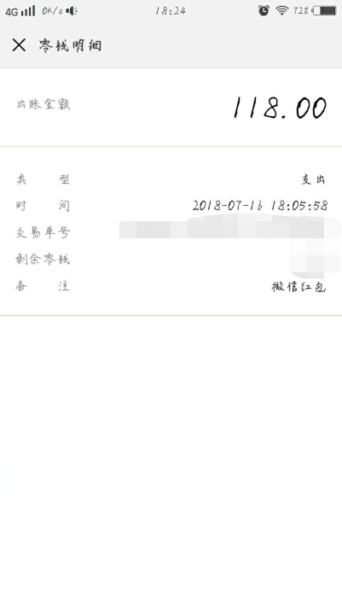

入职完毕后，客服人员引导杨女士安装了“任务”APP，并被频道管理员拉进另一语音频道中。在该频道，新讲解员向杨女士进一步传达了兼职规则：1. 普通会员需要操作电脑，而钻石会员可以手机随时随地做兼职任务，方便快捷; 2. 如果工作出现错误，普通会员要赔付几十元，甚至几百元，但钻石会员不用赔钱; 3.如果升级了会员资格，则可以解锁高额任务、高回报的任务。在客服人员的劝说下杨女士开通钻石会员并再次支付了98元升级费。

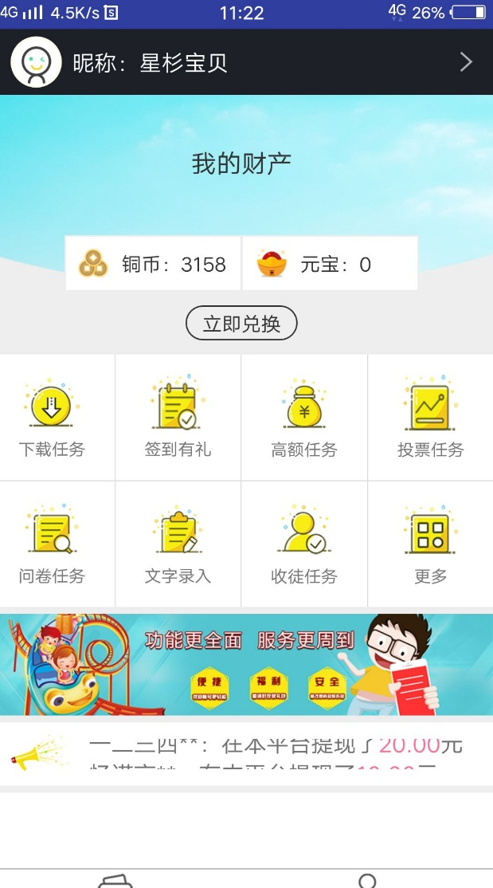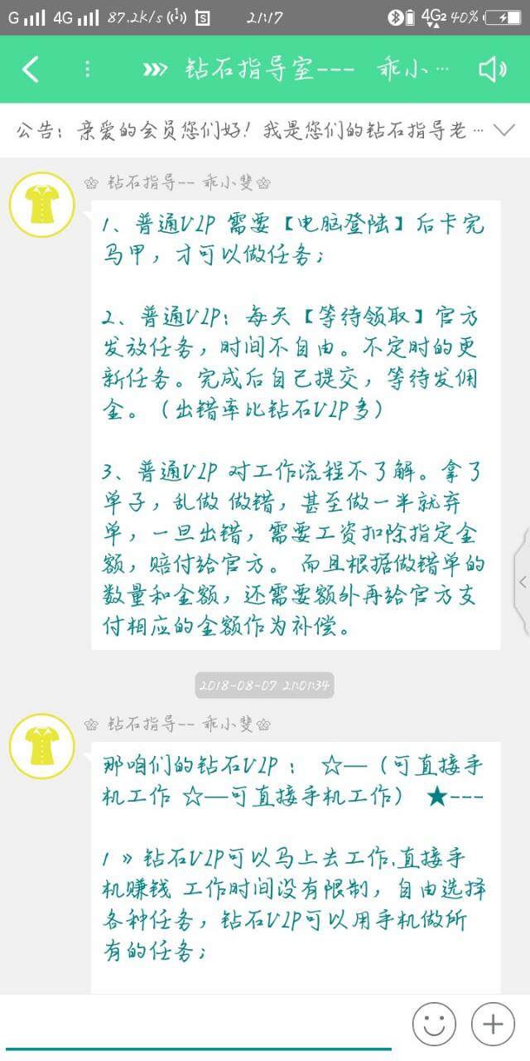

支付完成后，客服向杨女士提供了“任务”账号，完成任务后可赚取APP内的铜币作为报酬，后期可提现。由于任务有限，且做完后还不会刷新任务，杨女士开始质疑是否真的能赚钱。在联系客服时发现自己已被拉黑，此时杨女士才知自己被骗了。

**专家解读**

1. 虚假兼职类诈骗相比于其他的诈骗也具有一些显著特征。首先，组织内部有明确的人员配置，对内有专门的接待、培训师、技术人员，对外则有外负责精准吸引用户的宣传员。外部通过拉人头、收会费骗取钱财，组织内部层级计酬。
2. 虽然利用语音程序发布兼职任务已不属于新鲜手法，但近期不法分子抛弃旧平台，专门开发了一款新型兼职APP来掩人耳目。APP没有成员相互添加好友的功能，还在平台内全员禁言，以最大可能直接切断会员间的交流，以防止骗局被识破。任务APP更是只能登陆无法注册，APP内的任务真实性、账户资产等均无法确认。显示账户资产信息更是假象，可能根本无法提现。

**防骗提示**

以上案例是传销式的运作模式和新技术手段结合的变体。对比网络刷单，网络上招聘打字员、快递单录入员的兼职广告更具诱惑性，因为前期既不需要预付本金支付订单，只需要付出时间即可获得回报，因此不法分子较容易获取这类用户信任。在后期则利用缴纳会员费等借口引导用户多笔转账，也很难留下可靠证据，后期打击起来很有难度，被骗的钱也很难追回。在此提醒广大用户收到此类打字兼职信息时，请勿轻信转账。

1. 影视众筹骗局兴起

**案例回顾：**

2018年8月郑先生在微信公众号看到“炒股?炒房?不如当个制片人”的文章。文章介绍“错过了最佳炒房，错过了最佳炒股的时候，现在有了新一轮的财富商机，电影众筹”。并在文章中引用了电视台对此项目的介绍推广的图片（实际为后期合成照片）。

看到此新闻后，郑先生根据微信公众号的提示，扫码下载了“中视影业”APP。打开APP后，郑先生虽然看到有些电影是已经下线的电影，但此些项目的收益较高，如投资3000元，15天后可得本息5700元，郑先生还是选择通过APP内的支付二维码购买了多部电影项目。

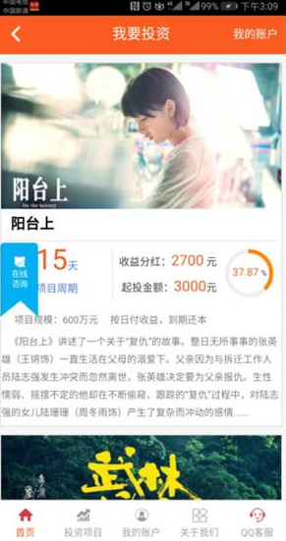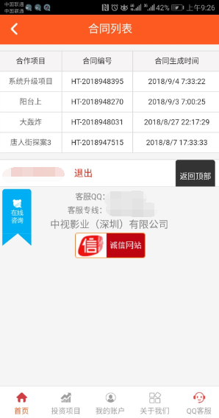

项目周期结束后，郑先生将获得的本息进行了提现操作。提现成功后，郑先生加大了投资金额，准备获得更高的收益，几日后，郑先生准备看看收益情况时发现APP无法打开，随后“中视影业”发布官方声明：一家名为“中视影业”的投资平台发布了相关电影项目投资信息，均为冒充其单位进行的非法集资性质网络诈骗。郑先生此时意识到受骗。

**专家解读：**

这家企业通过微信公众号来推广电影众筹项目，引导投资者下载安装“中视影业”APP，通过APP内提供的二维码进行购买电影项目。前期投资者投资额较少时，该平台会给投资者一些甜头，投资者可以获得收益，一旦投资者加大投入，后期APP则无法访问。“影视众筹”看似合理合法的投资项目实际上却属于冒充他人企业、披着“影视众筹”外衣进行的非法集资骗局。此类 “影视众筹”骗局疑点明显。

1. 已上映的电影仍然进行众筹。一般在影视剧拍摄开始前会公开募集拍摄资金，用于作品拍摄工作中的各项费用支出，电影拍摄完成且上映盈利后才进行利润分成，即为影视众筹。但已上映电影还在进行众筹，与行业运营不符，一定存在问题。
2. 平台日化收益高。银行正常的理财产品年化收益率为5%-6%，而非法众筹平台的项目日收益率竟高达6%。不法分子借用了投机心理，以高收益吸引投资者，而高收益的背后更有可能是高风险。
3. 不正规的支付流程和信息披露。正规机构会把所有信息都透明化，包括网上宣传、公司备案或者剧组介绍等，甚至还可以在拍摄地见到演员。这些非法平台APP通过简单扫码来进行资金转账且充值界面异常简陋，几乎没有任何拍摄许可证等信息。此外，大部分收款信息方与平台备案信息不符，诈骗风险极高。

**防骗提示：**

“影视众筹”看似合理合法，但实际上存在较多的问题。投资者在选择投资项目时可从以下几个维度鉴别项目的情况。

1. 查看理财平台的运营资质。企业在注册备案时会标明运营范围，可以通过查看企业是否具有相关的金融理财类资质来鉴别真伪。
2. 查看平台项目收益率。正规理赔平台的收益率一般按照年化利率计算，利息会低于本金。虚假的理财项目一般按照日化利率计算，利息高于本金。
3. 兼职诈骗变种：兼职APP，实为传播恶意程序

**案例回顾**

小李是一名大二学生，有很多闲暇时间。2018年8月，小李收到好友发送的一张图，图片内容为：“兼职打字赚钱，每小时赚50元”并附有一个二维码。小李心想正好可以利用这个机会赚一点零花钱，于是扫描二维码下载了这款名为“赚钱平台”的APP。



下载APP后发现，在APP首页输入验证码就能赚钱，每输入一次正确4位验证码，即可现金奖励0.2元，每日限制50次，可积少成多，赚取50元后可提现。此外，还采用了一种“收徒赚钱”的方式，即分享图片到好友、朋友圈进行收徒，成功收徒可增加每日打码次数，上不封顶，且会获得额外奖励及永久提成。

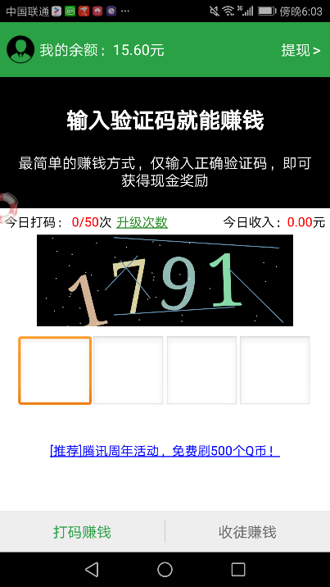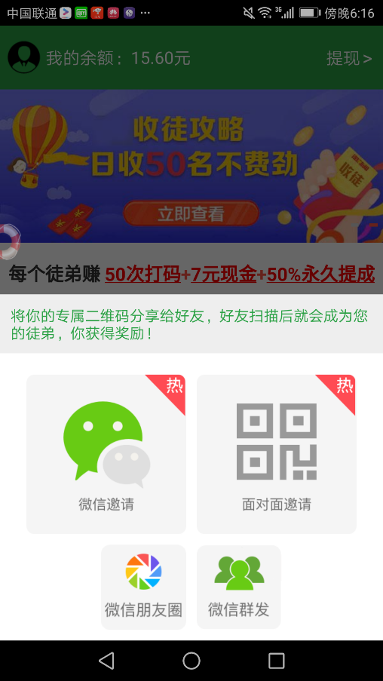

小李在成功收徒后取得了额外打字机会，因此很快攒够了50元。当小李尝试支付宝提现时，APP提示如果开通提现资格，需使用积分兑换，赚取积分的方式是下载推广APP。在下载列表内均为一些应用市场常见的APP，例如：西瓜视频、京东金融、斗地主等，于是小李也没有怀疑下载一款超级贪吃蛇。下载安装后发现自己遭到了扣费，原因是自动定制套餐业务，购买游戏道具。小李立即返回兼职APP后发现积分并没有得到增长，此时小李才察觉到被骗。

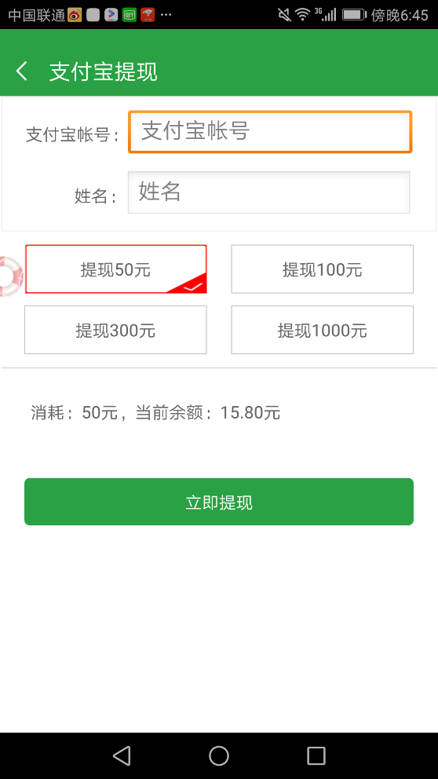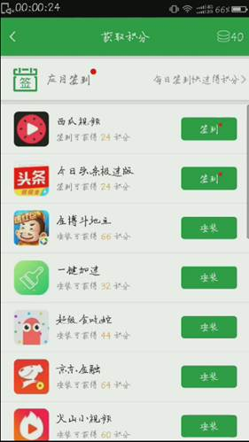

**专家解读**

1. 此案例疑似为兼职诈骗的新变种，即借助打字兼职的“壳”来传播恶意扣费APP，各个情节环环相扣。首先，通过主页面呈现“输入验证码就能赚钱”和“每次现金奖励0.2元，每日限制50次”等内容来诱导受害者。虽然赚钱方式简单，但有每日限制且金额较少，且利用人的“贪小便宜”的心理，也就顺理成章的延长了用户怀疑察觉时间。其次，在首次支付过程中要求用户使用无存款卡支付，输入密码后用户会因余额不足提示失败，因此不会造成扣款。通过这个中间过度环节进一步减弱用户的防备心理，并为真正的转账支付做好了准备工作。
2. APP的收徒制只是“借口”，其根本意图是即尽可能扩大打字平台的传播范围，属于“传销”模式运作。APP的最低金额提现限制为50元，如果用户不进行收徒分享，每日50次打字机会可获得10元的收入，因此如果用户想在一日内赚取更多的金额和打字机会就必须分享给朋友且收徒成功。为了更快拿到钱，用户会有人进行平台传播来帮助不法分子传播，诱导更多人参与。
3. 最后，引导用户开通提现资格是前期环节的过渡，而最后的下载推广APP在是不法分子的最终目的——扣费。一般，不法分子推广APP的名称及图标与市面上正规APP一致，因此用户无法判断是否存在恶意行为，等下载虚假程序完毕后已猝不及防。

**防骗提示**

通过“收徒”式的推广传播来获利时，很有可能无形之中就沦为了骗子的帮手，自己也会越陷越深。其最后结果不仅自己被骗，还可能还坑害了朋友。当下的网络兼职90%以上均为诈骗，在遭遇网络兼职时，广大用户请勿轻信，提高自身防范意识。

1. 虚假网游交易平台，诱导用户向指定账号转账

**案例回顾：**

2018年10月张先生在宫廷计手游中遇到想要购买自己游戏账号的玩家，双方协商账号价格后，张先生添加了对方的QQ。对方表示为了防止交易风险，交易账号需要在正规的交易平台进行交易，张先生按照对方的引导，通过搜索引擎搜索了“网*218城”关键词，访问了搜索引擎排名靠前的“网*218城”网站。在“网*218城”进行了账号注册，之后在上架游戏账号的过程中填写了游戏账号、游戏密码、游戏区号、手机号、身份证照片、银行卡号。

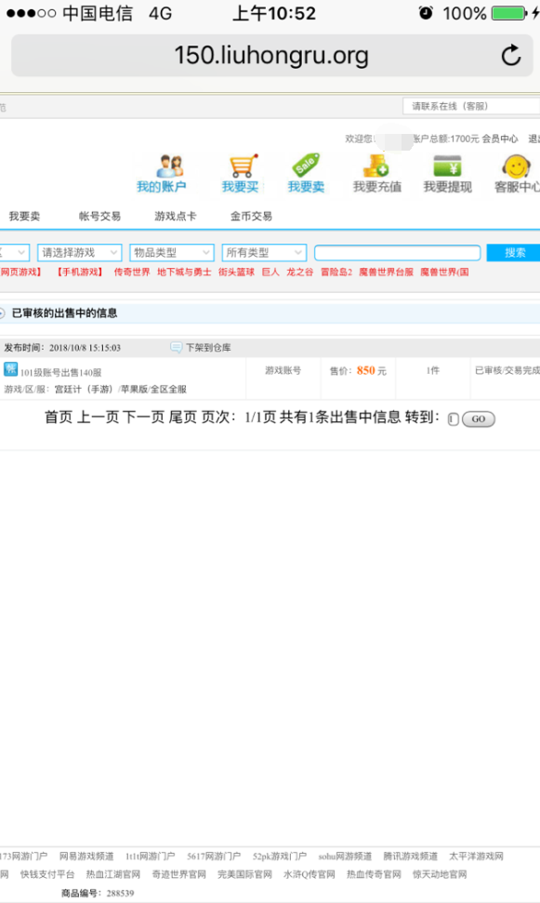

张先生上架商品后，买家表示已支付850元，购买了该商品。张先生在该平台提现时，网站后台显示由于张先生提现银行账号填写错误，需要张先生联系在线客服申请解冻。张先生联系了网站内的在线客服，客服表示申请解冻需缴纳一笔解冻资金，该资金解冻后退回。张先生按照客服的要求向指定的支付宝二维码转账，解冻成功后，张先生申请提现时，系统显示张先生由于转账时资金未带零头，需张先生再次缴纳6800.1元解冻。张先生表示需要投诉，索要客服电话号码时被拒绝，再联系 “买家”时发现被对方删除QQ。张先生意识到被骗。

**专家解读：**

1. 在诈骗前期，不法分子通过批量入侵网站和抢注域名的方式收集大量的备案网站，在网站内通过模板工具批量生成大量带关键词及搜索引擎自动收录代码的新闻页面。通过大量的新闻页面增加搜索引擎对关键词的收录，达到关键词在搜索引擎高排名的目的，将关键词所在新闻页面解析至钓鱼网站。
2. 在诈骗实施时，不法分子利用贪便宜的心里，将商品以非常低廉的价格为幌子进行行骗。通过游戏喊麦，论坛，贴吧等渠道与用户取得联系，引导用户通过搜索引擎搜索指定的关键词，访问预先解析好的钓鱼网站，购买虚假的网游账号及装备，用户购买商品后，以商品发货费，充值未带零头，提现账号填写错误需解冻为由，继续要求用户支付费用。即使用户后续支付了该些费用，对方仍不会提供用户所需商品，若用户后续未按照要求支付费用，则会被对方直接拉黑。

**防骗提示：**

1. 为了防止网站从事非法的活动，正规的网站需要在相关的政府机构提交详细的个人或企业信息进行网站备案。钓鱼网站普遍存在网站未备案或备案信息与内容不符的情况，可以通过查看网站备案信息确认网站真伪。
2. 虚假网游交易平台常使用二维码和银行账号作为收款账号，且收款方名称以个人、线下餐饮、服饰、生活超市为主。正规的网游交易平台，支付方式比较严谨，一般使用第三方支付工具或银行账号代扣，收款方也与备案网站企业相同。
3. 虚假网站提供的商品价格远低于市场价的行为来吸引用户上当，因此如果一个商品的价格非常离谱的低于市场价，一定要小心切不可因贪小便宜而吃大亏。
4. 冒充闲鱼工作人员，诱导用户向指定账号转账

**案例回顾**

2018年10月，叶女士将自己的化妆品放置在闲鱼进行出售，几日后，叶女士收到闲鱼信息，有“买家”咨询商品价格。对方以正在上班，不方便使用闲鱼APP为由，引导叶女士添加对方的QQ。双方通过QQ进行了一番商品“讨价还价”，不久后，叶女士收到了“买家”发送的购买叶女士出售商品失败的截图。

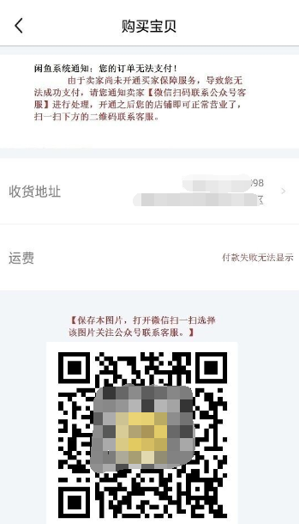

叶女士由于不了解闲鱼的规则，添加了“买家”截图中所提及的“闲鱼”官方微信公众号。该公众号的人工客服索要叶女士的闲鱼账号后，表示叶女士的情况是由于未开通《买家保障服务》。叶女士按照“客服”提供的支付二维码扫码支付了400元《买家保障服务》费用。

叶女士将此情况告诉“买家”后，买家表示此时可以下单，但无法查询到订单信息。叶女士再次联系“客服”反馈此情况，客服表示此次是由于叶女士未购买《消费者保障》服务。

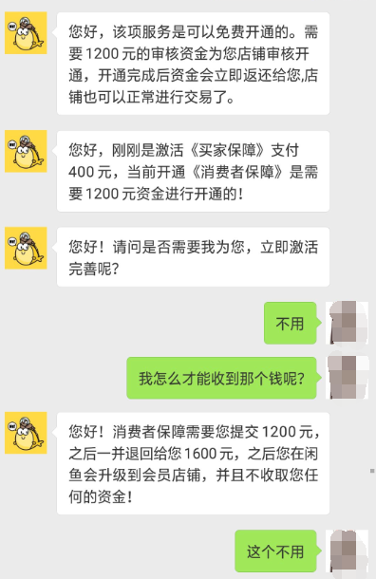

叶女士按照对方提供的二维码扫码转账时注意到支付的商品是Q币，询问客服该情况时，客服未回复，且发现被“买家”删除QQ，叶女士得知受骗。

**专家解读：**

随着生活观念的改变，越来越多人在二手平台进行商品买卖。但由于二手平台较多，平台规则不相同，用户存在对平台规则不了解的情况。不法分子为了防止平台的监管，一般会将买家或卖家引导至其他的社交工具进行沟通，如QQ、微信等。再利用用户对平台的不了解，以商品不能支付，无法完成订单为由，引导用户联系“官方客服”。“官方客服”以未开通消费者服务，店铺未开通授权为由，要求用户向指定的账号转账。用户转账后，发现仍不能交易，反问对方原因时会遭遇被对方删除的情况。

**防骗提示：**

1. 常见的二手交易平台一般都有自己的平台社交工具，平台的聊天记录可以作为纠纷审核时的材料。如遇到要求在平台外进行沟通，买卖商品的行为，该交易可能存在一定的风险。
2. 常见的二手交易平台为了保障买卖双方的利益，买家支付的资金会暂存在交易平台，待买家确认收货后，卖家即可收到货款。不会通过直接向个人转账的方式缴纳商品费用。如遇到买家或卖家要求通过个人账号转账，该交易可能存在一定的风险。
3. 利用伪基站短信，诱导用户进行代付操作

**案例回顾**

2018年11月，李先生收到了“10086”发送的缴费100元送100元话费的活动短信。近期李先生刚好需要充值话费，看到如此好的活动，李先生使用手机自带浏览器访问了短信内“10086”活动链接。活动页面打开后，李先生输完手机号，发现页面正确显示了号码的归属地，此时李先生降低了自己的防范心理。

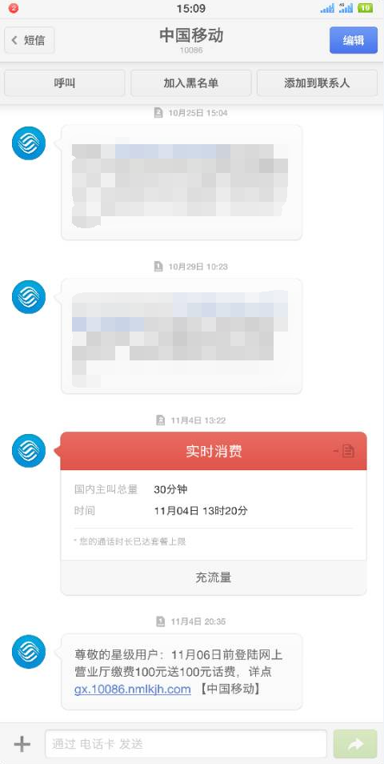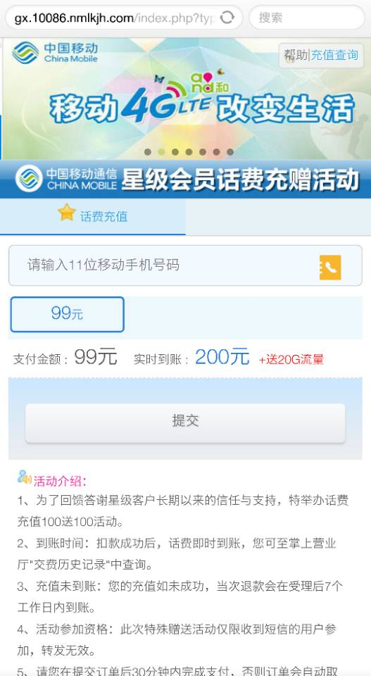

李先生在页面内输完手机号点击提交，选择支付时，李先生的手机支付宝，支付密码界面出现在手机上。此界面与李先生平常使用支付宝支付商品的界面相同，李先生输入了支付密码，完成了支付。由于长时间未收到10086发送的充值成功短信，李先生拨打了10086客服热线，客服表示李先生近期未有充值话费的记录，且公司近期也未有相关的活动，事后李先生使用360浏览器访问短信内链接时，360浏览器进行了风险提示。李先生得知受骗。

**专家解读：**

此案例是典型的伪基站发送冒充10086短信，引导用户访问运营商钓鱼网站,骗取用户资金。由于网络攻防技术的升级，运营商钓鱼网站模仿的效果越来越逼真，如使用第三方号码归属地查询接口，用户输入手机号时可正确显示归属地，支付方式也从前期填写银行账号信息转向使用第三方支付接口进行代付操作。由于使用了第三方支付接口，用户支付环节与常规充值支付方式相同，迷惑性更大。如果用户事后不进行充值信息查询，很难发现受骗。

**防骗提示：**

1. 为了防止网站在网上从事非法的活动，正规的网站需要在相关的政府机构提交详细的个人或企业信息进行网站备案。钓鱼网站为了防止追查，一般不会将网站进行备案。如对网站信息不确认，可查询网站的备案信息。
2. 核实访问的网址是否与正规官网链接一致，钓鱼网址通常会在链接上使用近似官网地址内容来起到迷惑作用，要认真识别网站链接真伪来防骗。
3. 天上不会掉馅饼，利用价格实惠、低廉达到行骗目的，是骗子的主要手段，当收到的短信里提到的活动很“实惠”时，也需要多留意，最好能联系正规官方客服来核实。
4. 分享商品链接即可得收益，骗取兼职会员费

**案例回顾**

2018年11月，李女士添加的宝妈微信群内的好友私聊李女士，询问李女士是否愿意参加高额兼职活动。由于李女士平常空闲时间较多，答应了对方。该客服表示自己是“TT服务系统”的代理商，现在诚招代理。缴纳一定的服务费成为TT代理会员，可在指定的网站领取任务链接，将任务链接分享给他人，他人访问该链接后即可获得收益。任务链接根据代理级别的不同，收益不同，初级代理2分/次，中级代理5分/次，高级代理2毛/次。按一天9770个访问量，可获得1934元收益。同时会员招收的代理，也可获得分成，招收初级分成350元，招收中级代理分成900元，招收高级代理分成1280元。李女士在对方不断的诱导下，通过微信二维码的方式向对方转账2280元，获得了高级代理资格。

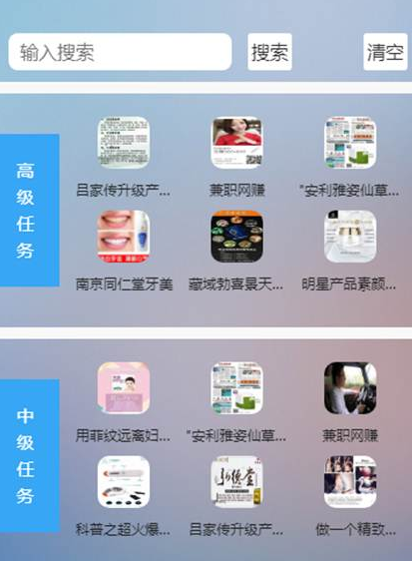

客服给李女士发送了TT服务领取任务的后台地址，李女士将领取的任务链接分享给多个好友，好友分别访问该任务链接后，李女士后台的任务访问次数始终为0，也未获得收益。李女士联系对方申请退款时，被对方删除微信。此时李女士得知受骗。

**专家解读：**

1. 虚假兼职类诈骗在宣传兼职收益时具有一些明显的特征。如兼职可获得高额的日回报收益，日赚100-500。一旦用户缴纳了费用，“善良”的骗子会给用户发送一个可接兼职任务的APP，用户前期能够获得几元收益，后期则没有任务可接，APP甚至无法打开。其他的情况则是用户缴纳费用后，直接被骗子删除联系方式。此案例中，不法分子告诉用户，按一天9770个访问量，可获得1934元收益，但实际上用户将任务链接分享出去后，用户任务后台的访问量不会改变，用户也不会得到收益。
2. 虚假兼职类诈骗一般设置多级别会员。用户在参与兼职的过程中，不法分子往往以普通的免费会员，获得的任务难度大收益低，必须使用电脑操作为由，诱骗用户购买高级会员服务。一旦用户支付了费用了，对方再以更高级别的会员功能引导用户继续缴纳费用。往往是兼职还未开始，用户已经缴纳了多种多样的会员费。此案例中，不法分子给用户不断介绍高级会员的优势，一旦用户交费后，发现任务无法获得收益，再联系对方时，就会被对方删除联系方式。

**防骗提示：**

以上案例是传销式模式的线上版，以分享链接和招收代理即可获得高额收益为由，引导用户购买所谓的代理会员费。由于此类诈骗人员往往隐藏在各类的宝妈群中，针对的人群较为精准，多为空闲时间较为充裕的人群。兼职之前需缴纳高额费用，用户一旦被骗，损失较大。在此提醒广大用户收到此类分享链接即可获得高额的情况，请勿轻信转账。

1. 热点事件

## APP Store“免密盗刷”事件

2018年10月10日凌晨2点多，辽宁一位苹果手机用户的ID被盗刷，莫名损失了6083元。这并不是个案，类似情况频繁发生在全国各地的苹果手机用户身上。多位用户在微博上反映：在自己不知情的状况下，自己的苹果ID购买了多项App Store内容，有的损失几百元，有的损失数千元，有的甚至上万。目前，了解到的被盗刷人数，预计超过700人。在调查中发现，此次大面积盗刷和苹果及支付宝开通的免密支付功能有着密切关联。

综合受害者基本情况，均是苹果账户莫名其妙在其他设备登录，然后出现密集的游戏充值消费。据分析，此次盗刷事件大多是黑客通过撞库登录用户的苹果账户，再借由免密支付之便，直接盗刷用户支付宝、微信或是银行卡内的资金。

所谓撞库，指的是由于用户在多个网站和苹果系统都使用同一组密码，黑客通过收集或购买已泄露的其他网站的用户信息及密码，生成对应的字典表，尝试批量登录其他网站后，就会得到一系列可以登录的苹果账户，从而完成盗刷的第一步。

目前，苹果手机提供的付款方式包括支付宝、微信支付、银行卡、快捷支付等。而支付宝的免密支付是指，在特定场景下，在预设额度内，使用支付宝付款每笔付款无需输入密码，即可完成交易。在获取到相对应的苹果账号密码后，盗刷者利用免密支付可进行账户盗刷。

建议用户，在设置相对复杂的账号和密码之外，应当留心各平台之间账号信息的授权行为及协议，尽量减少同账号密码的多平台使用，留意免密支付开通的协议及更新内容，管理好自己的免密支付额度和频次限额。

本文综合整理自中国青年报、上观新闻、南方都市报、每日经济新闻。

## “共享单车认购”诈骗再次爆发

2018年9月末，“共享单车认购”诈骗再次刷爆朋友圈。根据新闻信息统计，深圳市内高峰期一天能接到10余起同类型诈骗案，涉案资金多达百万元。主要是部分不法分子借助近期共享单车企业的负面新闻传播的趋势实施单车认购诈骗。

据相关用户举报，不法分子一般先会通过微信、微博等社交渠道发布虚假消息来诱导用户认购单车并承诺“周期性返利，后期可退还本金”。用户认购成功后，在前期会按照先前承诺的利息通过红包的方式进行返利。等用户尝到甜头之后，不法分子会借机推荐返利金额更高的认购项目，并引导用户向身边亲朋推荐以获取额外红包。在高额返息诱惑下，用户很容易轻信并再次“投资”认购项目。但投入更多资金后，用户最终等来的不是高额返利，而是骗子的失联。

为什么“共享单车认购骗局”再次上演，很多投资者上当受骗呢？近几年，随着共享单车的兴起催生了共享经济模式的发展，共享经济也就成为大众关注对象且大众也逐步认同了共享的理念。此外，不法分子还利用了媒体借势。近期共享单车风波不断，频频爆出负面新闻，一时在大众眼中形成了共享单车“缺钱”的观念。这时，不法分子在用户不了解行业实情的情况下，利用行业认知差异宣传制造“认购享收益”的假象。因此在认购单车并可以返利的“投资”项目出现时，不少投资者还是为之心动的，并觉得共享单车企业推出这样的运营模式是有迹可循，从而落入了不法分子的圈套。

透过现象，我们可以发现“共享单车投资返利”与也是换汤不换药，仍属于我们所熟悉的“投资返利诈骗”套路。只是诈骗手法换上了“共享单车、共享经济”的新衣，但还融合了“传销”的推广模式。

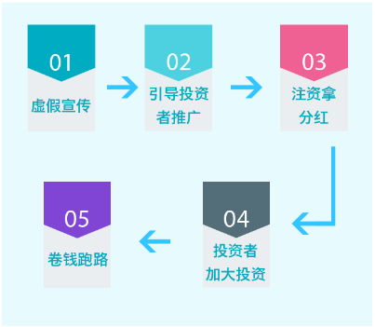

面对如今花样繁复的投资理财项目，在投资前详细了解基本行业趋势及前景、甄别投资项目、核查企业资质信息，理性投资。切勿因平台高返利或一时心存侥幸而给了诈骗分子可乘之机，尤其是在社交平台中推广、交易的理财平台、项目和消费返利、转发推荐有奖等惯用宣传语。在遇到非法集资后，及时向有关部门反映，依法维护自身的合法权益。

## 不法分子借势世界杯传播恶意软件

世界杯激战正酣，全世界的球迷也开启了一个多月的狂欢。然而，今年的世界杯却爆冷结果频出，继梅西、C罗之后，夺冠大热门西班牙也悲情出局，不少球迷戏称俄罗斯世界杯为最“冷”的一届世界杯。但是，再“冷”的世界杯也抵不住不法分子的借势热度。近日，有用户反馈，一些恶意软件在世界杯期间盯上了球迷手机，非法侵入造成用户隐私泄露。

由于安卓系统自身的开放性，安卓手机往往会成为恶意软件的目标。据相关用户反馈，世界杯期间，游戏类恶意软件大多会通过垃圾短信、不正规应用商店等渠道进行传播，其中，垃圾短信里经常会附有不明链接。若有不明真相的用户下载并安装此类软件，手机便会在用户不知情的情况下发生“悄然转变”。比如，一些恶意软件会强行捆绑推广其它应用软件，并自动下载安装到用户手机，或是更改用户手机导航和浏览器主页等。下图中的APP主要为充值吸费和足球竞猜，短信形式宣传赌博平台居多，有的赌博网站还添置了体育赛事相关的游戏活动。

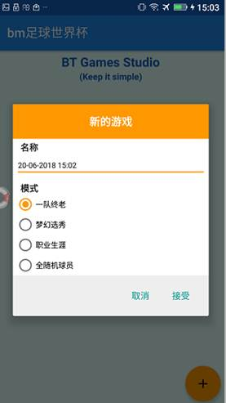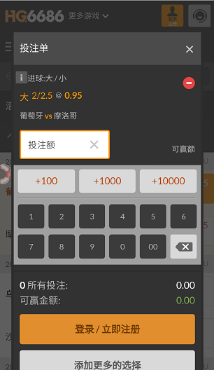

除此，不法分子还会假借世界杯的名义肆意传播木马病毒，此类恶意软件的危害性更是不容小觑。这类恶意软件借由“预测比赛结果”类诈骗短信、“销售虚假世界杯门票”类钓鱼网站等渠道传播，一些禁不住诱惑的球迷朋友便会下载安装到木马软件。

这类恶意软件不仅会暗中捆绑下载其他应用软件，导致用户手机资费、流量、性能等出现损耗，用户手机内的个人信息等重要隐私也存在泄漏风险。一旦用户隐私遭泄露，转瞬就会流入个人信息贩卖黑色产业链，被不法分子用来实施精准诈骗，由此可能产生的损失更为严重。据相关统计数据显示，在一周内的短信内容中包含“世界杯”关键词且成功拦截的短信数量高达2.4万条，其中，大多数为赌博短信，并附有赌博网址。

在此，提醒广大用户下载安装时应当前往正规应用商店下载官方合法APP，切勿随意下载安装不明来源APP或者不明来源链接，以防手机遭非法入侵。

## P2P 平台贷款的“暴雷”潮

除了常见的小额贷款外，在主流网贷运营模式中还存在另外一种网络信贷公司充当借贷平台，然后由借贷双方自由竞价最后撮合成交的P2P贷款。

近期，P2P网贷正处于“暴雷”潮，已有多家网贷平台出现了“跑路”，其中也包含一些国资系贷款平台。通过多位用户反馈，“竞优理财”存在欺诈行为，现平台已卷款跑路。结合之前用户反馈内容，我们从以下几个方面展开分析。

运营模式：资金借出方获取利息收益并承担风险，资金借入方到期偿还本金，网络信贷公司收取中介服务费。与前面的小额贷款APP相比，一个显著区别是有明确的第三方投资人。注资项为“放款”的项目款主要用于借贷，然后平台负责运营资金周转、寻找潜在用户等，个别项目才会注明借款人住房、车辆抵押信息。

推广渠道：与传统的民间贷款方式相比，P2P贷款寻找贷款人的方式更加多样化，成本也更加低廉。其主要通过各种线上渠道进行传播，如米赚、手机助手、贴吧、社区论坛等，这也是P2P 贷款与传统民间贷款的显著区别。

贷款流程：借款人根据平台发布项目概要，如预期收益、投资期限、起投金额等内容，结合自身情况选择相应的贷款项目。然后填写相关的注册审核材料、申请贷款，在约定期限内返还本金和利息。现阶段大部分的贷款没有抵押，进行非常有限的尽职调查，整体信用风险非常高。

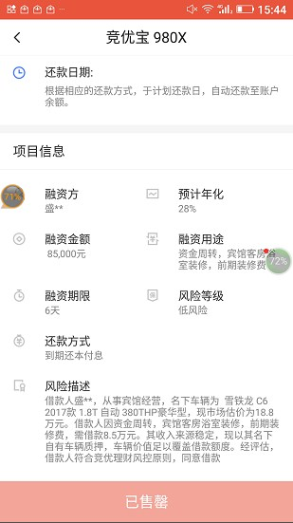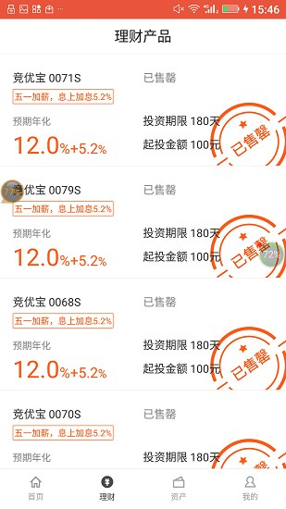

整体而言，现在阶段P2P 贷款平台良莠不齐，“跑路”风险随时都有可能爆发。一方面平台对借款人是否有偿还能力、“一户多贷”等资质调查和审核不过关，导致逾期率和坏账率上升；另一方面也不乏一些不法分子打着贷款平台的幌子实施违法、诈骗行为或在贷款时就没想还的“骗子”。出于风险规避的角度给出以下建议：

1. 查阅国家工商注册信息，确认平台备案资质，关注股东或高管团队的从业经验、征信、从业经验等。查看平台数据指标，如注册资本、运营年限、待收本金、用户人数、资金流入流出数据。注资项目为高利息，高额度，短期标，借款资料简单、没有纸质抵押合同、无借款人身份信息的，可能为自融资平台。
2. 了解目前各类利率的基本水平。国家规定的具有法律效力最高年化利率为36%，如若平台以超高利率吸引投资人，则需要高度警惕。不同网贷平台对项目利率的计算方式也略有不同，常见的有年化利率、月利率、7日年化利率、日利率等。基本的利率换算公式如下：

年利率=年收益*100%/本金

月利率=年利率/12

7日年化利率=7日利息/本金*365/7

日利率═年利率÷360=月利率÷30

1. 查看平台是否进行真正的第三方资金托管。如注册网站后核实是否需要再注册一个第三方账号的中间环节。一般在理财平台中注册第一账号后，资金充值和提取会通过第三方支付接口，要求单独注册，并且有独立支付密码。若在平台中注册第一账号后即可进行投资，则不存在第三方资金托管。如果页面进行了资金托管宣传，则有可能为虚假，或在注册托管平台账号时，只是简单收录信息，并未进行页面跳转及各项安全校验，则需怀疑是否没有进行真实托管，同样存在较大风险。
2. 最后，注资方也要慎重选择中小平台，尽量选择一些实力强、运营良好的平台做分散投资。此外，如果平台出现提现延迟、经常逾期等问题时，有可能是跑路的前兆，及时做好个人资金风险管控。平时也可以了解一些国家监管政策以及行业资讯，关注行业内平台的运营情况，理性投资。

## 半夜收到百条验证短信的“GSM劫持+短信嗅探”

一觉醒来后发现手机收到数条验证码和银行扣款短信，甚至还有的因此莫名“被网贷”，蒙受了极为严重的经济损失。李女士(化名)便是此类诈骗案件中的一名受害者，她在凌晨接收到来自银行、京东和支付宝平台的100多条验证码后，发现自己钱款全部被转走，京东平台还开通了金条、白条功能，被借走一万多元。

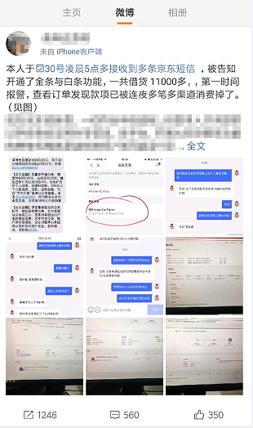

上述案件，不法分子通过利用“GSM劫持+短信嗅探”技术，可实时获取用户手机短信内容，从而利用银行、网站、移动支付APP的技术漏洞和缺陷，最终实现信息窃取、钱款盗刷、私自借贷等诈骗犯罪的目的，这是一种最新型的网络电信诈骗手法。虽然对于普通民众来说，“GSM劫持”还属于较为陌生的词汇，但是“伪基站”却早已被人们熟知，大致来说，“GSM劫持”便是“伪基站2.0版本”，属于伪基站的技术再升级。不法分子通过伪基站劫持的方式将用户的手机降为2G，然后利用技术手段获取到一定范围内潜在的手机号码后，再利用“GSM嗅探”技术来窥探用户短信中的验证码信息，以便他们完成密码重置、身份验证等步骤。据悉，不法分子的劫持对象主要针对那些处于GSM网络中的手机，有时也会干扰附近的手机信号使之降级到2G信号后，窃取用户短信信息，然后通过登录其他网站，试图掌握用户更多隐私信息，继而盗刷用户的钱款、冒充受害者进行消费或套现。整个过程中，不法分子无需直接与受害者接触，只需利用“GSM劫持+嗅探技术”就可以窃取用户的短信信息，因此用户毫无知觉。它就像是一条经过专业训练的狗，悄无声息地辨别事物，所以也被专业人士叫做“短信嗅探”技术。

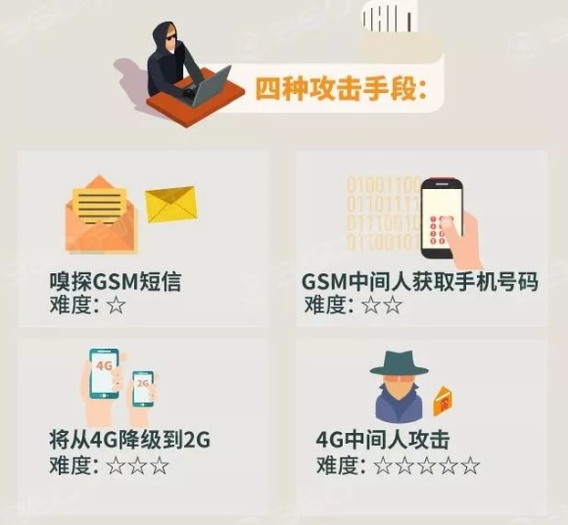

GSM协议的问题早已经被关注到，目前该方面的系统也在换代升级中。通过近期出现的各种利用截获短信验证码等方式实施的网络诈骗行为来看，未来确实有必要提出多项加强身份验证安全性的措施。除常用的短信验证码外，还可以考虑新增图片验证、语音验证、人脸验证、指纹验证等等诸多二次验证机制。最后，提醒广大用户日常生活中除了要保护好个人短信验证码外，也不要随意点击不明连接，以防止不法分子趁机安装杀高危软件、恶意程序等，以免造成不必要的个人信息泄露或产生经济损失。